

УРЮПИНСКИЙ МУНИЦИПАЛЬНЫЙ РАЙОН
ВОЛГОГРАДСКОЙ ОБЛАСТИ

УРЮПИНСКАЯ РАЙОННАЯ ДУМА

Р Е Ш Е Н И Е

02 декабря 2019 года № 3/16

Об утверждении Генерального плана Акчернского
сельского поселения Урюпинского муниципального района
Волгоградской области

Рассмотрев обращение главы Урюпинского муниципального района об утверждении Генерального плана Акчернского сельского поселения Урюпинского муниципального района Волгоградской области, на основании статьи 24 Градостроительного кодекса Российской Федерации, пункта 3 части 3 статьи 5 Устава Урюпинского муниципального района Волгоградской области, Урюпинская районная Дума РЕШИЛА:
1. Утвердить Генеральный план Акчернского сельского поселения Урюпинского муниципального района Волгоградской области (прилагается).
2. Настоящее решение вступает в силу после его опубликования в информационном бюллетене администрации Урюпинского муниципального района «Районные ведомости».
3. Направить Генеральный план Акчернского сельского поселения Урюпинского муниципального района Волгоградской области главе Урюпинского муниципального района для подписания и опубликования в установленном порядке.

Председатель
Урюпинской районной Думы Т.Е. Матыкина

Утвержден решением
Урюпинской районной Думы
от 02 декабря 2019 года № 3/16

Акчернское сельское поселение
Урюпинского муниципального района
Волгоградской области

ГЕНЕРАЛЬНЫЙ ПЛАН

2019 год
ОГЛАВЛЕНИЕ

Положение о территориальном планировании Акчернского
сельского поселения Урюпинского муниципального района

1. Общие положения
2. Цели и задачи Генерального плана
3. Сведения о видах, назначении и наименованиях планируемых для размещения объектов местного значения Акчернского сельского поселения
3.1. Перечень планируемых к размещению объектов капитального строительства социальной сферы в Акчернского сельском поселении
3.2. Планируемые линейные объекты транспортной инфраструктуры
3.3. Планируемые линейные объекты инженерной инфраструктуры (сети и сооружения водоснабжения, канализации)
3.4. Планируемые объекты инженерной инфраструктуры (теплоснабжение, электроснабжение)
4. Параметры функциональных зон, сведения о планируемых для размещения в них объектах федерального значения, объектах регионального значения
5. Реализация Генерального плана Акчернского сельского поселения Урюпинского муниципального района Волгоградской области
Приложение 1 к Положению о территориальном планировании «Карта 1 планируемого размещения объектов местного значения Акчернского сельского поселения. Чертеж 1.1. Карта планируемого размещения объектов местного значения х. Дьяконовский 1-й, х. Акчернский»
Приложение 2 к Положению о территориальном планировании «Карта 1 планируемого размещения объектов местного значения Акчернского сельского поселения. Чертеж 1.2. Карта планируемого размещения объектов местного значения х. Долговский
Приложение 3 к Положению о территориальном планировании «Карта 1 планируемого размещения объектов местного значения Акчернского сельского поселения. Чертеж 1.3. Карта планируемого размещения объектов местного значения станицы Тепикинская»
Приложение 4 к Положению о территориальном планировании «Карта 2. Карта границ населенных пунктов, входящих в состав Акчернского сельского поселения»
Приложение 5 к Положению о территориальном планировании «Карта 3. Карта функциональных зон развития территории Акчернского сельского поселения. Чертеж 3.1 Функциональные зоны х. Дьяконовский 1-й, х. Акчернский»
Приложение 6 к Положению о территориальном планировании «Карта функциональных зон развития территории Акчернского сельского поселения. Чертеж 3.2. Функциональные зоны х. Долговский»
Приложение 7 к Положению о территориальном планировании «Карта функциональных зон развития территории Акчернского сельского поселения. Чертеж 3.3 Функциональные зоны станица Тепикинская».

Приложение к Генеральному плану Акчернского сельского поселения Урюпинского муниципального района Волгоградской области «Материалы по обоснованию Генерального плана Акчернского сельского поселения Урюпинского муниципального района»
1. Общие положения о подготовке Генерального плана
1.1. Общие сведения о муниципальном образовании «Акчернское сельское поселение».
1.1.1. Историческая справка
1.2. Административно-территориальное устройство
1.3. Природно-климатические условия
1.3.1. Климат
1.3.2. Геоморфология и рельеф
1.3.3. Геологическое строение
1.3.4. Гидрогеологические условия
1.3.5. Инженерно-геологические условия
1.3.6. Полезные ископаемые
1.4. Объекты местного значения муниципального района
1.5. Объекты федерального и регионального значения
2. Анализ состояния территории
2.1. Современное использование территории сельского поселения
2.2. Демографическая ситуация
2.3. Общая экономическая характеристика
2.3.1. Экономико-географическое положение и факторы развития
2.3.2. Экономическая база развития
2.4. Состояние существующего жилищного фонда
2.5. Анализ состояния социальной инфраструктуры
2.5.1. Расчет норматива обеспеченности и потребности объектами социальной инфраструктуры
2.6. Состояние транспортной инфраструктуры
2.7. Уровень развития инженерного обеспечения
2.7.1. Водоснабжение
2.7.2. Канализация бытовая
2.7.3. Теплоснабжение
2.7.4. Газоснабжение
2.7.5. Электроснабжение
2.8. Прогноз развития демографической ситуации
3. Комплексное развитие территории
3.1. Архитектурно-планировочная организация территории
3.2. Определение и установление границ территории населенных пунктов
3.3. Развитие объектов социальной сферы
3.4. Развитие транспортной инфраструктуры
3.5. Развитие инженерной инфраструктуры
3.5.1. Водоснабжение
3.5.2. Канализация бытовая
3.5.3. Электроснабжение
3.5.4. Газоснабжение
3.6. Развитие жилой зоны
3.6.1. Развитие общественно-деловой зоны
3.7. Градостроительная организация производственных территорий, территорий объектов специального назначения
3.8. Развитие рекреационной зоны
4. Ограничения развития территории
4.1. Зоны специального назначения и санитарно-защитные зоны
4.2. Объекты культурного наследия
4.3. Зоны санитарной охраны источников водоснабжения
4.4. Охранные зоны
5. Санитарная очистка
6. Основные факторы риска возникновения ЧС природного и техногенного характера
6.1. Определение потенциальных опасностей на территории сельского поселения
6.1.1. Возможные чрезвычайные ситуации природного характера
6.1.2. Пожарная опасность
6.1.3. Возможные чрезвычайные ситуации техногенного характера
6.1.3.1. Радиационная опасность

6.1.3.2. Опасности на транспорте, объектах инженерной инфраструктуры
6.1.3.3. Биолого-социальные чрезвычайные ситуации
6.2. Мероприятия по предупреждению и защите от чрезвычайных ситуаций
6.2.1. Мероприятия по предупреждению и защите от чрезвычайных ситуаций природного характера
6.2.1.1. Мероприятия по защите территории от экстремальных ветровых и снеговых нагрузок, наледей, молний и других метеорологических явлений
6.2.1.2. Защита от природных пожаров
6.2.2. Мероприятия по предупреждению и защите от чрезвычайных ситуаций техногенного характера
6.2.2.1. Защита от опасных промышленных производств, ЧС на транспорте, террористических актов
6.2.2.2. Мониторинг радиационной обстановки
6.2.2.3. Улучшение биолого-социальной обстановки
6.2.2.4. Прогноз возникновения ЧС и оповещение населения
Приложение 1 к Материалам по обоснованию «Карта 1. Карта существующего состояния и ограничения использования территории Акчернского сельского поселения. Чертеж 1.1. Размещение Акчернского сельского поселения в системе внешних связей»
Приложение 2 к Материалам по обоснованию «Карта 1. Карта существующего состояния ограничений использования территории. Чертеж 1.2. Существующее состояние и ограничения использования территории х. Дьяконовский 1-й, х. Акчернский (в т.ч. территории, подверженные риску возникновения ЧС природного и техногенного характеров х. Дьяконовский 1-й, х. Акчернский)»
Приложение 3 к Материалам по обоснованию «Карта 1. Карта существующего состояния ограничений использования территории. Чертеж 1.3. Существующее состояние и ограничения использования территории х. Долговский (в т.ч. территории, подверженные риску возникновения ЧС природного и техногенного характеров х. Долговский)»
Приложение 4 к Материалам по обоснованию «Карта 1. Карта существующего состояния ограничений использования территории. Чертеж 1.4. Существующее состояние и ограничения использования территории станицы Тепикинская (в т.ч. территории, подверженные риску возникновения ЧС природного и техногенного характеров) станицы Тепикинская»
Приложение 5 к Материалам по обоснованию «Карта 2. Карта комплексного развития территории Акчернского сельского поселения. Чертеж 2.1. Комплексное развитие территории х. Дьяконовский 1-й, х. Акчернский»
Приложение 6 к Материалам по обоснованию «Карта 2. Карта комплексного развития территории Акчернского сельского поселения. Чертеж 2.2. Комплексное развитие территории х. Долговский»
Приложение 7 к Материалам по обоснованию «Карта 2. Карта комплексного развития территории Акчернского сельского поселения. Чертеж 2.3. Комплексное развитие территории станицы Тепикинская»
Приложение 8 к Материалам по обоснованию «Карта 2. Карта комплексного развития территории Акчернского сельского поселения»

ПОЛОЖЕНИЕ
О ТЕРРИТОРИАЛЬНОМ ПЛАНИРОВАНИИ АКЧЕРНСКОГО СЕЛЬСКОГО ПОСЕЛЕНИЯ УРЮПИНСКОГО МУНИЦИПАЛЬНОГО РАЙОНА ВОЛГОГРАДСКОЙ ОБЛАСТИ

1. Общие положения

Генеральный план Акчернского сельского поселения Урюпинского муниципального района Волгоградской области разработан применительно к населенным пунктам: хутор Дьяконовский 1-й, хутор Акчернский, хутор Долговский, станица Тепикинская. Генеральный план Акчернского сельского поселения разработан с целью обеспечения планирования развития территории населенных пунктов, ее рационального использования, привлечения инвестиций, обеспечения потребностей населения.
При разработке Генерального плана сельского поселения учитывались принятые документы территориального планирования Волгоградской области и Урюпинского муниципального района, принятые региональные и местные программы развития. Генеральный план Акчернского сельского поселения Урюпинского муниципального района Волгоградской области является документом территориального планирования муниципального образования, направленным на создание условий устойчивого развития поселения на срок до 2037 года и является обязательным документом для органов местного самоуправления при принятии ими решений и реализации таких решений. Проектные решения Генерального плана поселения являются основанием для разработки правил землепользования и застройки, документации по планировке территории, а также территориальных и отраслевых схем размещения отдельных видов строительства, развития транспортной, инженерной и социальной инфраструктур, охраны окружающей среды.

2. Цели и задачи Генерального плана

Целью Генерального плана Акчернского сельского поселения является разработка долгосрочной территориальной стратегии сбалансированного социально-экономического развития, повышение инвестиционной привлекательности территории, улучшение условий проживания населения, достижения рационального использования природно-ресурсного потенциала, развитие опорной сети территории (транспортной и инженерной систем).
Для реализации постановленной цели решались следующие основные задачи:
1. Проведение ресурсно-градостроительного анализа территории и потенциала развития экономики поселения (комплексный анализ природно-ресурсного, экономического, демографического, историко-культурного потенциалов);
2. Выявление ограничений комплексного развития территории, в том числе зон с особыми условиями использования территории (охранные, санитарно-защитные зоны, зоны охраны объектов культурного наследия, зоны санитарной охраны источников питьевого и хозяйственно-бытового водоснабжения, иные зоны, устанавливаемые в соответствии с законодательством РФ).
3. Определение перспектив и основных направлений комплексного развития территории населенных пунктов (с учетом взаимной увязки интересов производственного освоения, сельскохозяйственной и природоохранной деятельности для обеспечения устойчивого развития территории).
4. Разработка функционального зонирования территории с учетом сложившейся хозяйственной специализации, задач рационального использования природно-ресурсного потенциала и охраны окружающей среды.
5. Выделение зон размещения объектов капитального строительства.
6. Определение основных направлений развития социальной инфраструктуры;
7. Определение направлений реконструкции и развития транспортной и инженерной инфраструктур на основе оценки сложившегося уровня их развития.

3. Сведения о видах, назначении и наименованиях
планируемых для размещения объектов местного значения Акчернского сельского поселения

Обеспечение устойчивого развития Акчернского сельского поселения является одной из приоритетных задач социально-экономических преобразований. Для повышения уровня жизни населения в целях устойчивого развития необходимо развивать инженерное обеспечения объектов и территории, социальное и бытовое обеспечение населения, повысить уровень благоустройства.
В результате градостроительного анализа использования территории х. Дьяконовский 1-й, х. Акчернский, х. Долговский, ст. Тепикинская определено, что для развития населенных пунктов до 2037 года имеются необходимые территориальные ресурсы для жилищного строительства, объектов общественно-делового назначения.
Настоящим генпланом планируется развитие населенных пунктов поселения вдоль основных транспортно-планировочных осей с формированием новых участков для строительства жилья, объектов культурно-бытового назначения. Развитие населенных пунктов предусматривает реконструкцию и строительство сетей и сооружений инженерно-технической инфраструктуры.

3.1. Перечень планируемых к размещению объектов капитального строительства социальной сферы в Акчернском сельском поселении

№  п/п | Наименование  объекта | Размещение  объекта | Значение  объекта | Примечание
 | Объекты учебно-образовательного назначения
1 | Строительство дошкольного образовательного учреждения на 55 мест | х. Дьяконовский 1-й | местное | новое  строительство
 | Объекты культурно-досугового назначения
2 | Реконструкция дома культуры на 300 мест | х. Дьяконовский 1-й | местное | реконструкция
 | Объекты здравоохранения
 | Спортивные и физкультурно-оздоровительные объекты
3 | Комплексная спортивная площадка | х. Дьяконовский 1-й | местное | новое  строительство
4 | Комплексная спортивная площадка | ст. Тепикинская | местное | новое  строительство
 | Объекты торговли, общественного питания, бытового обслуживания
5 | Центр торгово-бытового назначения (объекты торговли, социального и бытового обслуживания населения, общественного питания) | х. Дьяконовский 1-й | местное | новое  строительство
6 | Многофункциональный центр с торговым залом, центром обслуживания туристов, развлекательным центром | ст. Тепикинская | объект  без статуса  «местное значение» | новое  строительство
7 | Центр торгово-бытового назначения (объекты торговли, социального и бытового обслуживания населения, общественного питания) | ст. Тепикинская | местное | новое  строительство

*На перспективу предлагается благоустройство территории ипподрома расположенного между хутором Дьяконовский 1-й и станицей Тепикинская

3.2. Планируемые линейные объекты транспортной инфраструктуры

№  п/п | Объекты транспортной инфраструктуры | Единица измерения | Потребность в  строительстве
 | Строительство дорог в населенных пунктах
1 | х. Дьяконовский 1-й
 | пер. Садовый, улица № 1-всего | км | 1,207
2 | х. Акчернский
 | улица Верхняя, улица № 1-всего | км | 2,074
3 | х. Долговский
 | улицы Буденовская, Хоперская, Ендовская, пер. Ольховский | км | 3,106
4 | ст. Тепикинская
 | пер. Мостовой, пер. Садовый, дорога к кладбищу, дорога к турбазам | км | 1,605 км
5 | Строительство дорог и мостов между населенными пунктами:
 | Дорога х. Акчеринский - х. Дьяконовский 1-й - Долговский | км | 3
 | Реконструкция 2-х мостов через реку Акчерня | шт | 2

3.3. Планируемые линейные объекты инженерной инфраструктуры (сети и сооружения водоснабжения, канализации)

№  п/п | Объекты инженерной инфраструктуры, значения объекта | Единицы  измерения  тыс. | Современное состояние | Расчетный срок | Потребность в строительстве, реконструкции
1 | Сети водоснабжения
 | х. Дьяконовский 1-й
1.1 | Сети водопровода диаметром до 100мм | км | 3,33 | 5,23 | 1,9
1.2 | Водозаборная скважина с погружным насосом ЭЦВ | шт. | 1 | 1 | 1
1.3 | Водонапорная башня | шт. | 1 | 1 | -
 | ст. Тепикинская
1.4 | Сети водопровода диаметром до 100мм | км | 8,08 | 11,247 | 3,167
1.5 | Водозаборная скважина с погружным насосом ЭЦВ | шт. | 1 | 1 | 1
1. 6 | Водонапорная башня | шт. | - | 1 | 1
 | х. Акчернский
1. 7 | Сети водопровода диаметром до 100мм | км | 1,287 | 3,787 | 2,5
1. 8 | Водозаборная скважина с погружным насосом ЭЦВ | шт. | 1 | 1 | 1
1. 9 | Водонапорная башня | шт. | 1 | 1 | 1
 | х. Долговский |  | - | - | 3,77
1. 10 | Сети водопровода диаметром до 100мм | км | -
1. 11 | Водозаборная скважина с погружным насосом ЭЦВ | шт. | - | 1 | 1
1.12 | Водонапорная башня | шт. | - | 1 | 1
2 | Сети канализации
 | ст. Тепикинская
2.1 | Сети бытовой канализации, в том числе: | км | -
2.1.1 | сети самотечной бытовой канализации Ø160-200мм | км | -
2.2 | Локальные канализационные очистные сооружения «ЕВРОБИОН-БИОМАТРИКС» производительностью 25 м3/сут. | комплекс | - | 1 | 1

3.4. Планируемые объекты инженерной инфраструктуры (теплоснабжение, электроснабжение)

№  п/п | Объекты инженерной инфраструктуры | Единица измерения | Потребность в строительстве,  реконструкции
 | Теплоснабжение, газоснабжение
1. | Котельные
1.1 | х. Дьяконовский 1-й | объект | теплоснабжение детского сада на 55 мест - от отдельно стоящей котельной
1.2 | х. Дьяконовский 1-й | объект | установка ГРПШ
 |  | км | сети газопровода 0,156
1.3 | х. Акчернский | объект | установка 2-х ГРПШ
 |  | км | сети газопровода 2,728
1.4 | х. Долговский | объект | установка 2-х ГРПШ
 |  | км | сети газопровода 0,057
1.5 | ст. Тепикинская | объект | установка 3-х ГРПШ
 |  | км | сети газопровода 0,638
 | Электроснабжение
2 | Трансформаторные подстанции
2.1 | х. Дьяконовский 1-й | объект | трансформатор 1х250 кВА – ТП 10/0,4 кВ - 1 шт;  трансформатор 1х160 кВА – ТП 10/0,4 кВ - 1 шт;  трансформатор 1х100 кВА –ТП 10/0,4 кВ - 2шт;
2.2 | х. Акчернский | объект | трансформатор 1х160 кВА – ТП 10/0,4 кВ - 1 шт;  трансформатор 1х63 кВА – ТП 10/0,4 кВ - 1 шт;
2.3 | х. Долговский | объект | трансформатор 1х160 кВА – ТП 10/0,4 кВ - 1 шт;  трансформатор 1х63 кВА – ТП 10/0,4 кВ - 2 шт;
2.4 | ст. Тепикинская | объект | трансформатор 1х250 кВА – ТП 10/0,4 кВ - 1 шт;  трансформатор 1х160 кВА – ТП 10/0,4 кВ - 1 шт;  трансформатор 1х100 кВА – ТП 10/0,4 кВ - 2шт.

Охранные зоны газораспределительных сетей организуются:

- вдоль трасс подземных газопроводов из полиэтиленовых труб при использовании медного провода для обозначения трассы газопровода – в виде территории, ограниченной условными линиями, проходящими на расстоянии 3-х метров от газопровода со стороны провода и 2-х метров – с противоположной стороны.
Охранные зоны электрических сетей – до 20 кВ – 10 метров;

Примечание. Государственное казенное общеобразовательное учреждение «Тепикинская школа-интернат» (ГКОУ «Тепикинская ШИ») с программой для специальных (коррекционных) образовательных учреждений для обучения воспитанников с ограниченными возможностями здоровья 8-го вида - объект регионального значения, вопрос реконструкции котельной в генплане не рассматривался.

Размещение объектов местного значения на территории населенных пунктов к 2037 году будет способствовать развитию поселения со следующими показателями.

№ п/п | Показатели | Единица  измерения | Современное состояние | Расчетный срок
 | Всего по Акчернскому сельскому поселению
1 | Площадь земель по сельскому поселению
2 | Общая численность населения | чел. | 1378 | 1515
3 | Количество домовладений малоэтажной застройки (новое строительство*) | дом. | 584 | 127*
4 | Общая жилая площадь домовладений (новое строительство*) | кв.м. | 33242,4 | 15240,0
5 | Благоустройство жилищного фонда сельского поселения
 | - водоснабжение (централизованное) |  | н/д | 100
 | -канализация (централизованная) |  | - | 10
 | - газоснабжение | % | 98 | 100
 | х. Дьяконовский 1-й
1 | Площадь земель населенного пункта | га
2 | Общая численность населения | чел. | 443 | 485
3 | Количество домовладений малоэтажной застройки (новое строительство*) | дом. | 182 | 22*
4 | Общая жилая площадь домовладений (новое строительство*) | кв.м | 11178 | 2640,0
5 | Благоустройство жилищного фонда населенного пункта:
 | - водоснабжение (централизованное) | % | н/д | 100
 | -канализация (централизованная) | % | - | -
 | - газоснабжение | % | н/д | 100
 | х. Акчернский
1 | Площадь земель населенного пункта | га
2 | Общая численность населения | чел. | 251 | 275
3 | Количество домовладений малоэтажной застройки (новое строительство*) | дом. | 101 | 38*
4 | Общая жилая площадь домовладений (новое строительство*) | кв.м | 6050,7 | 4560,0
5 | Благоустройство жилищного фонда населенного пункта:
 | - водоснабжение (централизованное) | % | н/д | 100
 | - канализация (централизованная) | % | - | -
 | - газоснабжение | % | н/д | 100
 | х. Долговский
1 | Площадь земель населенного пункта | га
2 | Общая численность населения | чел. | 303 | 335
3 | Количество домовладений малоэтажной застройки (новое строительство) | дом. | 100 | 19*
4 | Общая жилая площадь домовладений (новое строительство*) | кв.м. | 7168,5 | 2280,0
5 | Благоустройство жилищного фонда населенного пункта
 | - водоснабжение (централизованное) | % | н/д | 100
 | -канализация (централизованная) | % | - | -
 | - газоснабжение | % | н/д | 100
 | ст. Тепикинская
1 | Площадь земель населенного пункта | га
2 | Общая численность населения | чел. | 381 | 420
3 | Количество домовладений малоэтажной застройки (новое строительство*) | дом. | 152 | 48
4 | Общая жилая площадь домовладений (новое строительство*) | кв.м. | 8845,2 | 5760,0
5 | Благоустройство жилищного фонда населенного пункта | %
 | - водоснабжение (централизованное) | % | н/д | 100
 | - канализация (централизованная) | % | - | 30
 | - газоснабжение | % | н/д | 100

4. Параметры функциональных зон, сведения о планируемых
для размещения в них объектах федерального значения,
объектах регионального значения

Документами территориального планирования Российской Федерации и Волгоградской области размещение объектов федерального и регионального значения на территории населенных пунктов Акчернского сельского поселениях не предусмотрено.
В состав х. Дьяконовский 1-й включаются земельные участки площадью 15,5 га с кадастровыми номерами: 34:31:010007-11,23 га; 34:31:000000:3523-1,05 га; 34:31:000000:3524-2,47 га; 34:31:010007:143-0,28 га; 34:31:010007:27-0,47 га.
В состав х. Акчернский включаются земельные участки площадью 18,44 га с кадастровыми номерами: 34:31:000000:3396-3,67 га; 34:31:010008-2,79 га; 34:31:010007:198-0,26 га; 34:31:010007-11,37 га.
В состав ст. Тепикинская включаются земельные участки площадью 13,15 га с кадастровыми номерами: 34:31:010007-12,99 га; 34:31:010007:163-0,152 га.
Площадь х. Дьяконовский 1-й составит 130,90 га.
Площадь х. Акчернский составит 177,08 га.
Площадь х. Долговский составит 123,53 га.
Площадь ст. Тепикинская составит 173,25 га.

Параметры функциональных зон по Генеральному плану

№ п/п | Наименование | Единица измерения | Показатель
 | х. Дьяконовский 1-й
1 | Территория населенного пункта | га | 130,90
1.1 | Жилая зона | га | 92,72
1.2 | Общественно-деловая зона | га | 2,30
1.3 | Рекреационная зона | га | 25,61
1.4 | Зона сельскохозяйственного использования | га | 25,78
 | х. Акчернский
1. | Территория населенного пункта | га | 177,08
1.1 | Жилая зона | га | 104,70
1.2 | Общественно-деловая зона | га | 0 ,93
1.3 | Рекреационная зона | га | 46,73
1.4 | Зона сельскохозяйственного использования | га | 24,72
 | х. Долговский |  | -
1. | Территория населенного пункта | га | 123,53
1.1 | Жилая зона | га | 71,87
1.2 | Общественно-деловая зона | га | 1,23
1.3 | Рекреационная зона | га | 20,36
1.4 | Зона сельскохозяйственного использования | га | 30,09
 | ст. Тепикинская
1. | Территория населенного пункта | га | 173,25
1.1 | Жилая зона | га | 123,85
1.2 | Общественно-деловая зона | га | 4,48
1.3 | Рекреационная зона | га | 23,86
1.4 | Зона сельскохозяйственного использования | га | 20,65
1.5 | Зона транспортной инфраструктуры | га | 0,41

5. Реализация Генерального плана Акчернского сельского поселения Урюпинского муниципального района Волгоградской области

Решения настоящего Генерального плана поселения являются основанием для разработки правил землепользования и застройки (внесения изменений), документации по планировке территории, а также территориальных и отраслевых схем размещения отдельных видов строительства, развития транспортной, инженерной и социальной инфраструктур.
Реализация настоящего Генерального плана осуществляется путем:
1) подготовки и утверждения документации по планировке территории проектируемых жилых комплексов и территории для размещения объектов капитального строительства местного значения;
2) принятия решений о резервировании земель, об изъятии земель для муниципальных нужд;
3) создания объектов местного значения путем реализации программных мероприятий на основании документации по планировке территории за счет местного и (или) консолидированных бюджетов.

6. Вступление в силу Генерального плана

Генеральный план Акчернского сельского поселения Урюпинского муниципального района Волгоградской области вступает в силу после его опубликования в информационном бюллетене администрации Урюпинского муниципального района «Районные ведомости».

Глава
Урюпинского муниципального района А.И. Феронов

Приложение 1
к Положению о территориальном планировании
Акчернского сельского поселения Урюпинского
муниципального района Волгоградской области

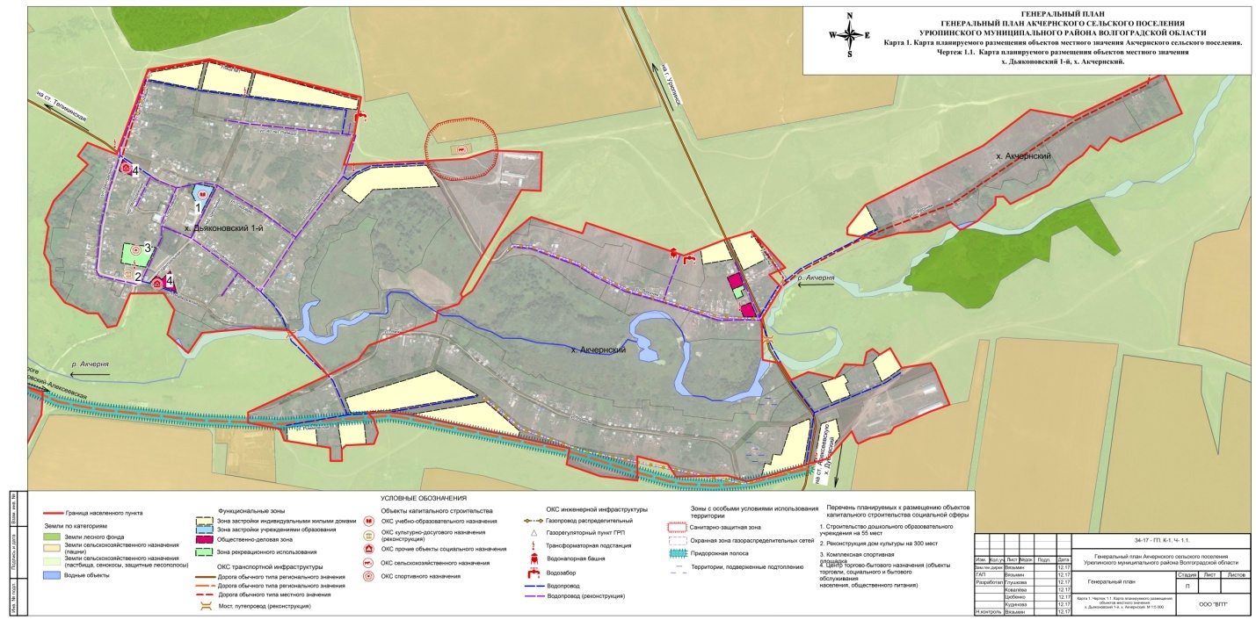

Приложение 2
к Положению о территориальном планировании
Акчернского сельского поселения Урюпинского
муниципального района Волгоградской области

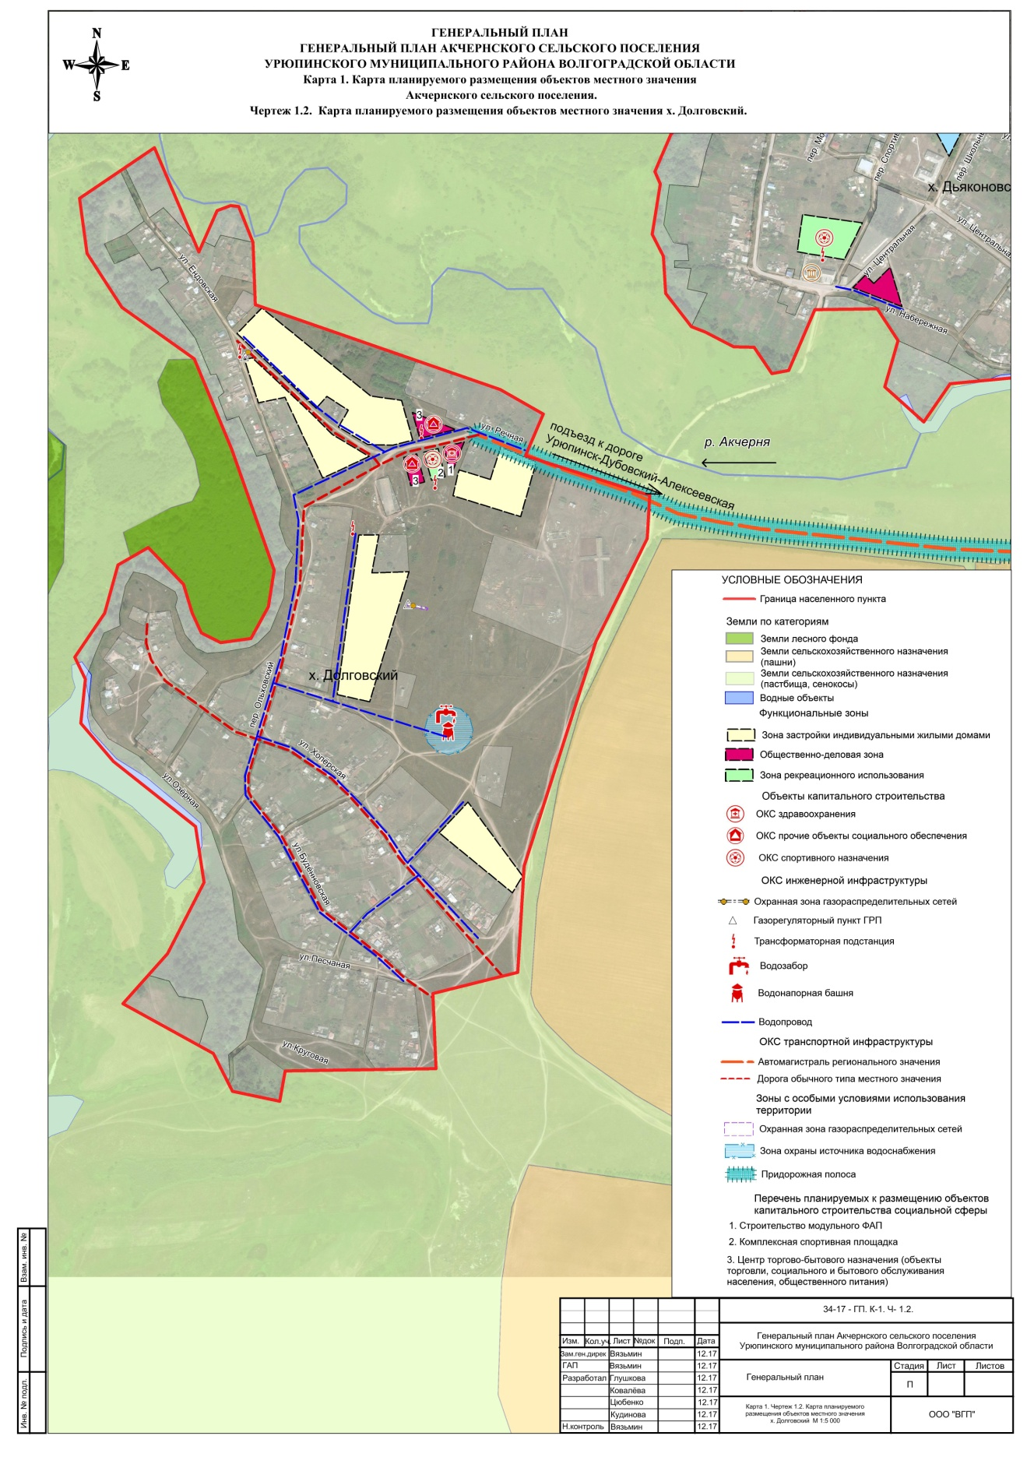
Приложение 3
к Положению о территориальном планировании
Акчернского сельского поселения Урюпинского
муниципального района Волгоградской области

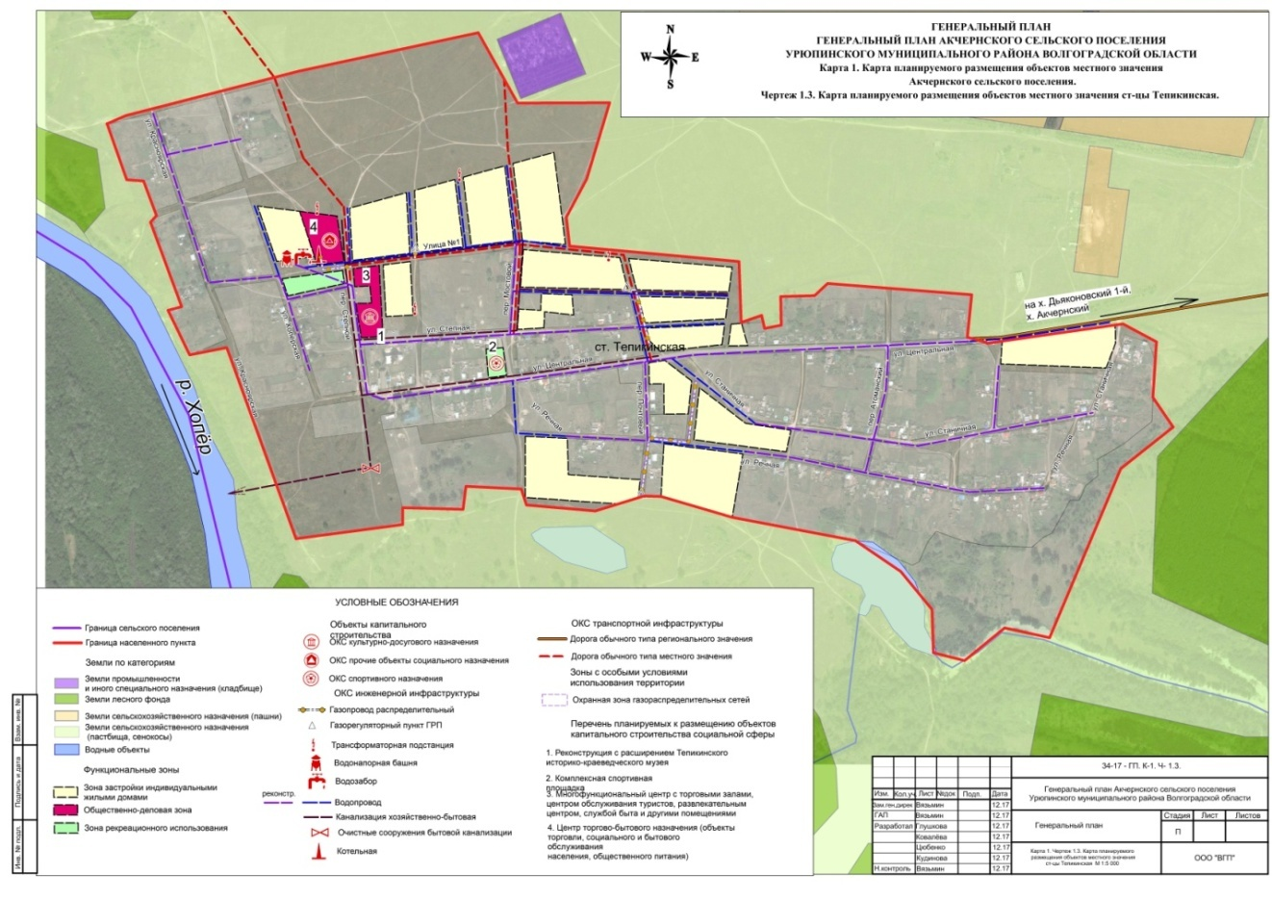

Приложение 4
к Положению о территориальном планировании
Акчернского сельского поселения Урюпинского
муниципального района Волгоградской области

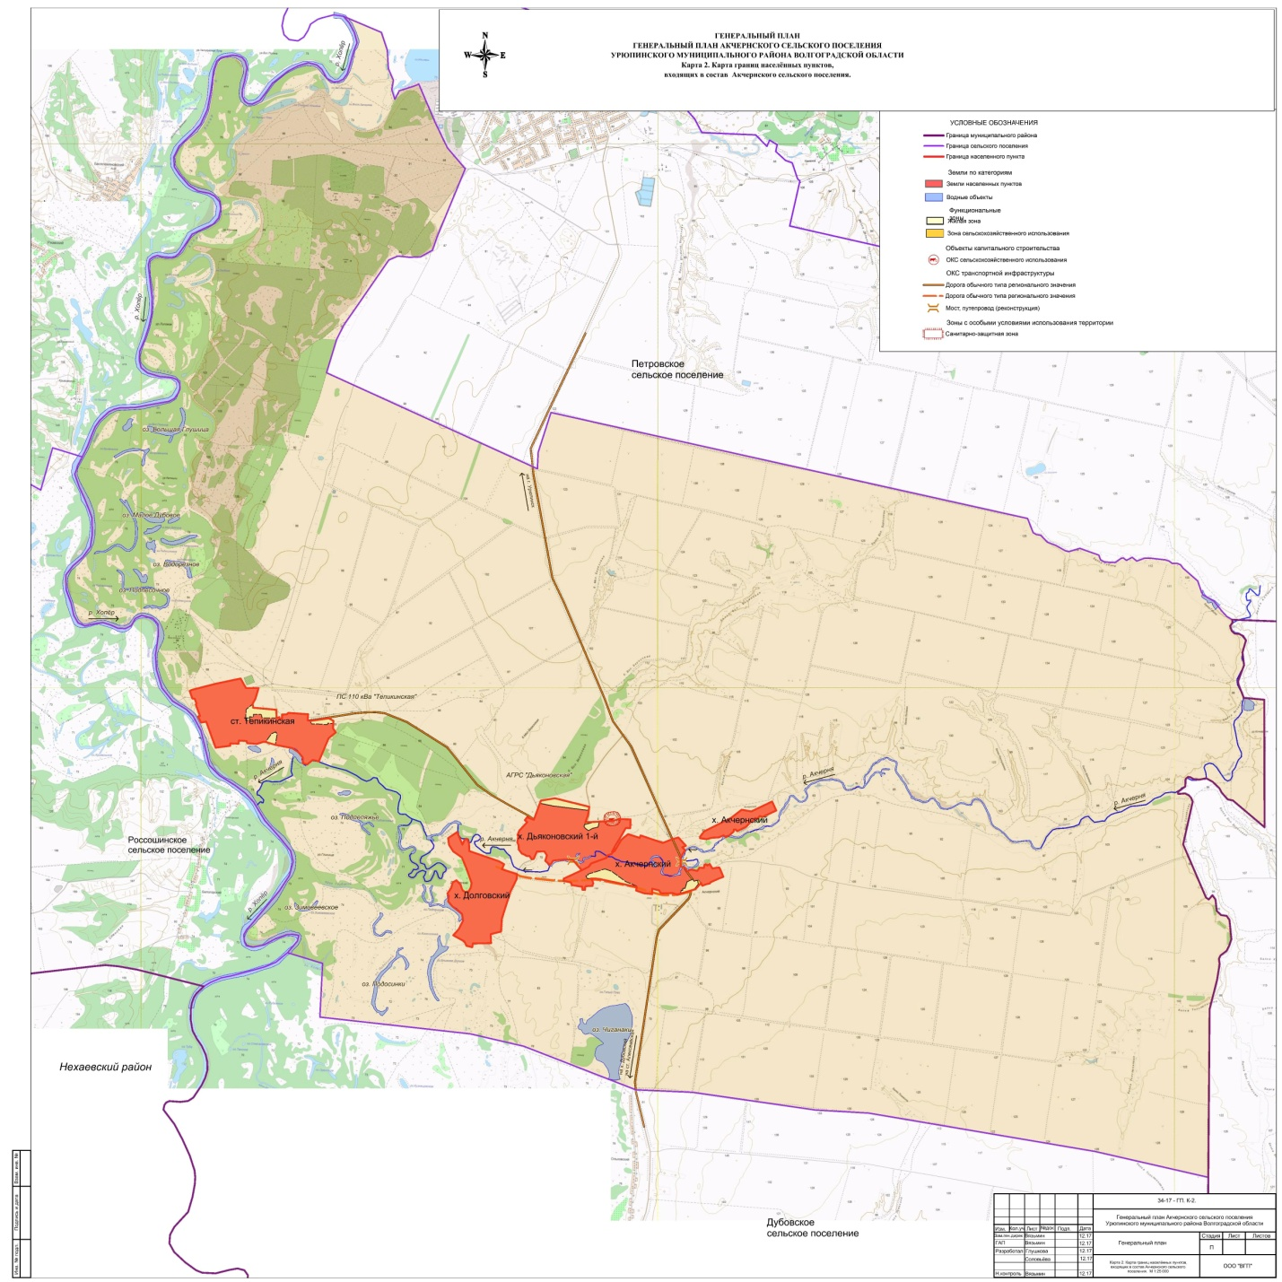

Приложение 5
к Положению о территориальном планировании
Акчернского сельского поселения Урюпинского
муниципального района Волгоградской области

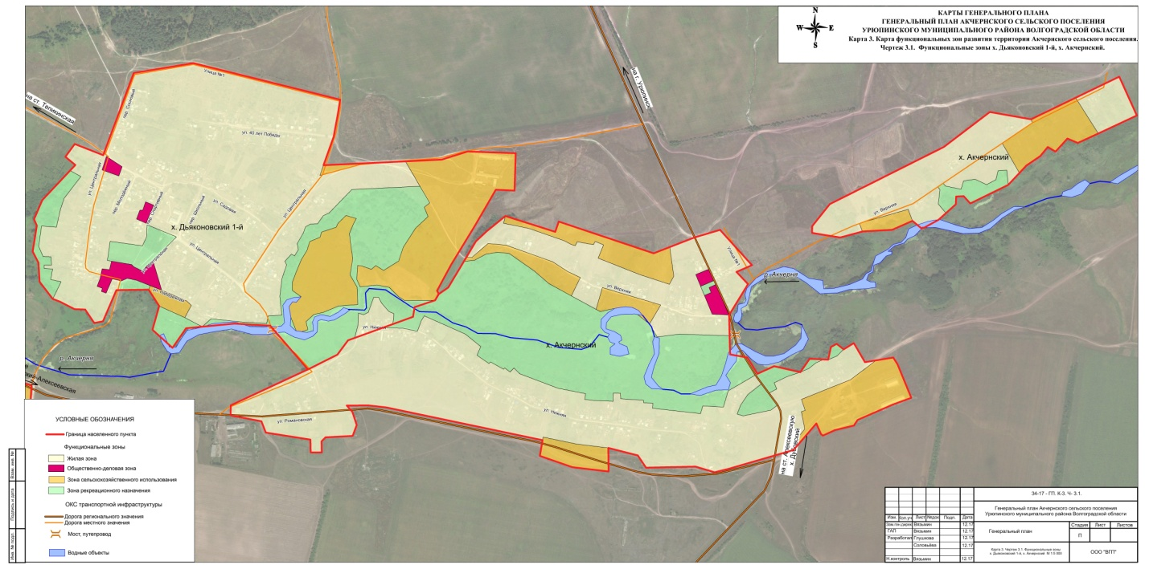

Приложение 6
к Положению о территориальном планировании
Акчернского сельского поселения Урюпинского
муниципального района Волгоградской области

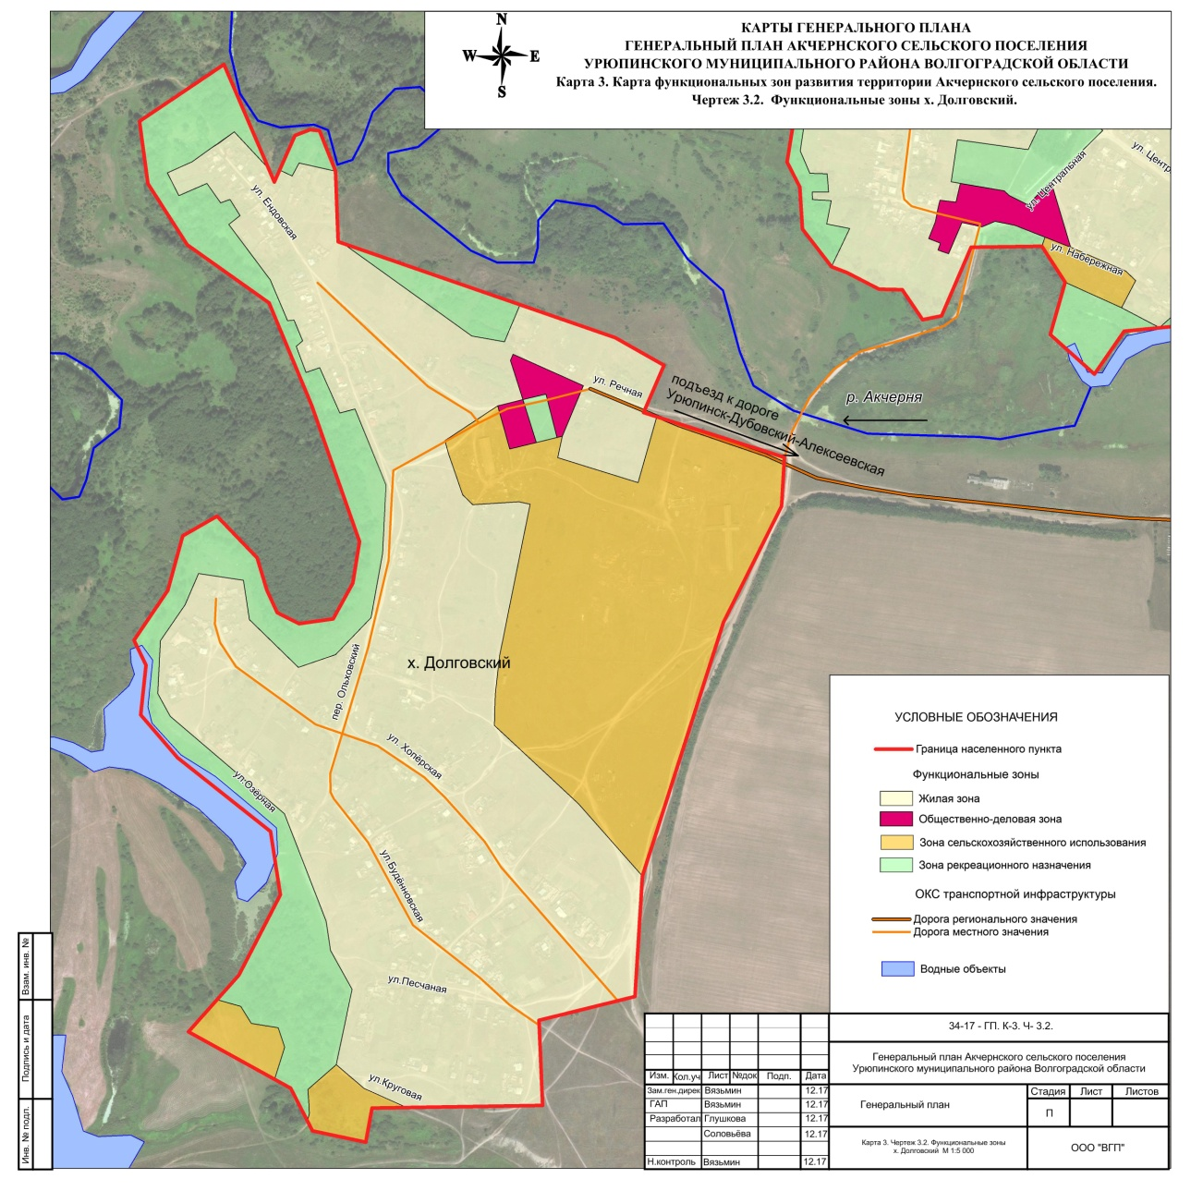

Приложение 7
к Положению о территориальном планировании
Акчернского сельского поселения Урюпинского
муниципального района Волгоградской области

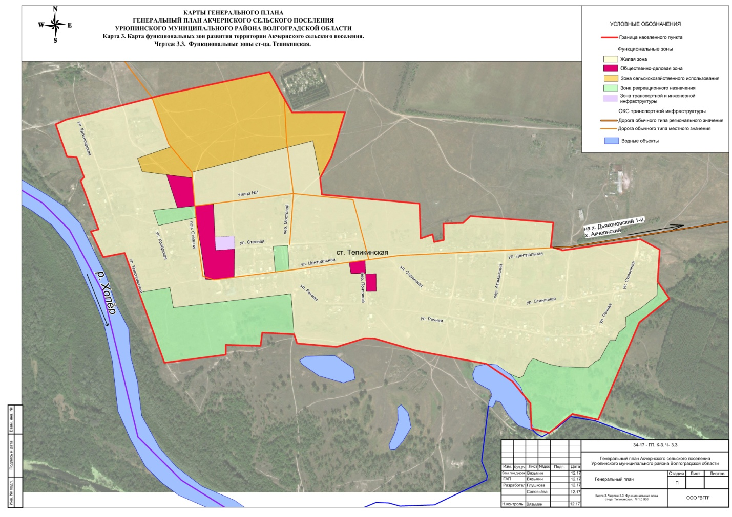

Приложение
к Генеральному плану
Акчернского сельского поселения
Урюпинского муниципального района
Волгоградской области

Материалы по обоснованию
Генерального плана Акчернского сельского поселения
Урюпинского муниципального района Волгоградской области

1. Общие положения о подготовке Генерального плана

Генеральный план Акчернского сельского поселения разрабатывается в два этапа. Первый этап - сбор исходных данных, разработка материалов по обоснованию генерального плана. Второй этап - разработка положения о территориальном планировании (утверждаемая часть).
Содержание Генерального плана и содержание обосновывающих материалов к проекту Генерального плана определено статьей 23 Градостроительного кодекса Российской Федерации.
В целях утверждения Генерального плана осуществляется подготовка соответствующих материалов по обоснованию проекта. Материалы по обоснованию Генерального плана сельского поселения включают в себя текстовые материалы и карты. Материалы по обоснованию в виде карт отображают: существующее состояние территории, оценку комплексного развития, ограничения использования территории. Разработка градостроительных мероприятий Генерального плана, определит направления развития сельского поселения на 20-25 лет.
Развитие Акчернского сельского поселения планируется в соответствии со стратегической линией развития Урюпинского муниципального района – подъем уровня развития сельского хозяйства, улучшение демографической ситуации. Постановлением администрации Урюпинского муниципального района Волгоградской области от 27 июля 2016г. № 337 утверждена муниципальная программа «Устойчивое развитие сельских территорий Урюпинского района Волгоградской области на 2014-2017 годы и на период до 2020 года» Задачи муниципальной программы:
- обеспечение доступным благоустроенным жильем граждан, проживающих в сельской местности, в том числе молодых семей и молодых специалистов в пределах установленных социальных стандартов;
- реконструкция и строительство новых образовательных учреждений, спортивных плоскостных сооружений и учреждений культурно-досугового типа;
- развитие инженерной инфраструктуры (газификация, водоснабжение) сельских населенных пунктов;
- создание новых площадок для комплексной компактной застройки и благоустройства сельских территорий;
- грантовая поддержка местных инициатив граждан, проживающих в сельской местности.
В проекте использованы исходные данные, представленные структурными подразделениями администрации Урюпинского муниципального района, администрацией Акчернского сельского поселения, ранее разработанный Генеральный план исторического населенного пункта станица Тепикинская, материалы «Схемы территориального планирования Урюпинского муниципального района Волгоградской области», утвержденной решением Урюпинской районной Думы от 29 сентября 2011 г. № 28/244.

1.1. Общие сведения о муниципальном образовании Акчернское сельское поселение

Акчернское сельское поселение расположено на территории Урюпинского муниципального района Волгоградской области.
Урюпинский район расположен в северо-западной части Волгоградской области, в 350 км от г. Волгоград и является одним из крупнейших районов Волгоградской области. Район имеет хорошую транспортную доступность по железной дороге «Волгоград-Москва», «Урюпинск – Алексиково», по автодорогам «Волгоград-Москва» (магистраль «Каспий») и «Новониколаевский – Урюпинский», «Нехаево – Новониколаевка».
На начало 2015 года район занимает площадь 3,46 тыс. кв. км с численностью населения 28,5 тыс. чел. Плотность населения в районе – 8,2 чел. на 1 кв. км площади.
Урюпинский район располагает обширными рекреационными ресурсами, состоящими из привлекательных ландшафтных зон, лесопарков, акватории реки Хопер, отдельных памятников природы.
На территории района расположено 25 сельских поселений, объединяющих 97 сельских населенных пунктов.
Площадь поселения Акчернского сельского поселения составляет 17210,5 га.
Таблица 1.1

Характеристика земель

Наименование земель | Площадь, т. га
Земли сельскохозяйственного назначения | 13,3513
В том числе:
- пашня | 10,398
- пастбища | 1,882
- сенокосы | 0,696
Земли поселения | 0,340
Земли промышленности, транспорта и связи | 0,714*
Земли лесного фонда | 0,736
Фонд перераспределения земель | 0,375

*В границах поселения имеется земельный участок с кадастровым номером 34:31:000000:362 (земли промышленности) разрешенный вид использования земельного участка - для размещения военных организаций, учреждений и других объектов площадью1690 га.

На севере Акчернское поселение граничит с Петровским сельским поселением, на западе по реке Хопер с Россошинским сельским поселением, на востоке с Новоаннинским муниципальным районом, на юге с Дубовским с сельским поселением.
Численность населения Акчернского сельского поселения на 01.01.2017г. составила 1378 человек, в том числе х. Дьяконовский 1-й – 443 человека, х. Акчернский – 251 человек, станица Тепикинская – 381 человек, х. Долговский – 303 человека.
Жилищный фонд на территории поселения составляет 33,242 тыс. кв.м, средняя обеспеченность жильем составляет 24,12 кв.м/чел, количество домовладений 585. В поселении расположена МОУ «Буденовская СОШ» на 240 учащихся, ФАП, дом культуры на 350 мест библиотека на 4,2 тыс. томов книг (х. Дьяконовский 1-й) и сельский клуб с библиотекой (ст. Тепикинская), магазины. В станице Тепикинская находится государственное казенное общеобразовательное учреждение «Тепикинская школа-интернат».
Водоснабжение хуторов осуществляется из артезианских скважин, протяженность сетей водопровода 12697м.Физический износ централизованной системы водоснабжения составляет 80%. Централизованная система канализации в населенных пунктах отсутствует.
Газоснабжение поселения осуществляется от АГРС и далее по межпоселковым газопроводам среднего давления. Протяженность сетей газоснабжения поселения составляет 40,119 км, уровень газификации 98%.
В поселении имеется котельная МОУ «Буденновская СОШ».
Станица Тепикинская относится к историческим населенным пунктам.

1.1.1. Историческая справка

На территории Волгоградской области на основании Постановления коллегии Министерства культуры РСФСР № 12 от 19.02.1990 г., коллегии Госстроя РСФСР № 3 от 28.02.1990 г. и Президиума Центрального Совета ВООПИиК № 12 (162) от 16.02.1990г. выделены исторические населенные пункты – памятники республиканского значения.
В состав Акчернского сельского поселения входит исторический населенный пункт станица Тепикинская
О времени и обстоятельствах возникновения станицы сохранились станичные предания. Так по одной из версий, время возникновения поселения – 1618 год. Первоначально станица располагалась неподалёку от нынешнего месторасположения. В настоящее время это «первопоселение» носит название Родительского урочища. Оно расположено в роще на берегу реки Хопер. Рядом со станицей был мост через Хопёр. В разлив реки Хопёр мост унесло. На другом берегу Хопра располагались так называемые «белые горы», куда «тепикинские» ездили «за белой глиной», используемой для обмазки стен жилищ.
Станица Тепикинская имеет не вполне типичную для региона планировку: она не вытянута вдоль Хопра, а расположена к нему перпендикулярно. Улица расположенная ближе к берегу, называется жителями «нижней» (в противовес «центральной»). Станица разделена на несколько «концов». Центром станицы была, в соответствии с казачьей традицией, площадь с церковью. Здесь же располагалось здание станичного правления. Часть станицы, расположенная «до церкви» носила название Красного Яра, «после церкви» – «Миллионной». На самом краю станицы, практически уже за чертой поселения, располагались гумна (места для обмолота хлеба); эта часть называлась Гумны. «Миллионовка» считалась наиболее престижной, здесь жили зажиточные казаки. Рядом с церковью и площадью располагались дома станичной знати.
Выделение «центра» поселения как места проведения общественных мероприятий (здесь проходили станичные сборы, молебны, устраивались ярмарки и народные гулянья) обусловливалось особенностями общинного уклада казачества.
Но параллельно станица делилась и по сословному принципу.
Старожилы рассказывали: «Тепикинская делится на две части. Вот тут у нас балка, мы ее называем Яргунка, она на две части делит. Возле балки Яргунки жили мужики. Там кто жил: портной, чеботарь, овчинник, там вообще всяких специальностей, постовал – много их там, они мало работали. А тут специальные люди – трудяги (имеются в виду казаки). Там в центре жили интеллигентные люди, лучшие...». Деление поселений на «казачьи» и «мужичьи» концы было традиционным для Дона. Жившие в станицах и хуторах так называемые «иногородние» не пользовались привилегиями казачьего сословия, самими казаками нередко притеснялись, но последние не могли обойтись без умельцев-ремесленников. Характерным было, однако, поселение иногородних в отдельных «концах», нередко на краю поселения. Также на краю обычно выстраивались горшечные и бондарные мастерские, кузницы и кирпичные заводики, принадлежавшие иногородним».
Обычно своеобразными «хранителями» целостности территории «концов» и блюстителями здесь определенных порядков выступала станичная молодежь, разделенная на группы «по концам». Молодые парни выступали и в качестве главных участников кулачных боев, которые были также и своеобразными боями за территорию. Организовывались «кулачки» по принципу «конец на конец». Организатором традиционных для казаков, кулачных боев был обычно станичный атаман, бои приурочивали к большим праздникам или важным событиям внутриобщинной жизни (проводы и встреча казаков со службы и пр.).
Название станицы произошло от прозвища «тяпец» - человек, имеющий хорошие бойцовские качества.
По «Краткой истории станиц Области войска Донского по Бузулуку, Хопру» И. Сулина в станице Тепикинская в 1745 г. было 129 дворов, проживало 815 жителей (452 мужчин, женщин – 363), в 1752 г. 166 дворов, жителей проживало 900 (мужчин 496, женщин 404), в 1771 г. было 198 дворов, жителей проживало 1430 (мужчин 716, женщин 714), в 1795 г. было 227 дворов, жителей проживало 1844 (мужчин 913, женщин 931), в 1800 г. было 244 двора, жителей проживало 1843 (мужчин 931, женщин 912).
В 1819 г. по ходатайству войскового атамана Войска Донского А.К. Денисова временно был учреждён в Новочеркасске «Комитет об устройстве Войска Донского». Одной из задач комитета являлось правильное разграничение станичных юртов. В «Статистическом описании Земли донских казаков», составленном в 1822 – 1832 гг. приведены сведения: в станице Тепикинская в 1822 – 1832 гг. проживало жителей 2292 (мужчин 1141, женщин 1151). В станице в это время было 360 деревянных домов, 1 каменная церковь, 1 водяная мельница.
По итогам «Первой всеобщей переписи населения Российской империи 1897 г.» в станице Тепикинская проживало 1899 жителей (мужчин 911, женщин 988).
По сведениям «Всероссийской сельскохозяйственной переписи Области войска Донского по Хопёрскому округу» (проводилась в 1916 г.) в станице Тепикинская и хуторах значилось 407 хозяйств, 2014 жителей, из них мужчин 867, женщин – 1147.
14 февраля 1837 г. было основано приходское училище в станице Тепикинская. Количество учеников по сведениям на 1 января 1866 г. составляло 42, из них дети дворян и чиновников - 1, сельского сословия - 5, духовного - 3, казаков 33. Чиновников и учителей штатных - 2, внештатных - 1.
По Указу от 8 марта 1718 г. православные донские церкви и монастыри были в подчинении Воронежской епархии. В 1724 г. была построена деревянная церковь Архистратига Михаила.
В 1796 г. начали строить новую каменную церковь с приделом во имя Усекновения главы Иоанна Предтечи, который был освящен 17 августа 1801 г., а главный придел в 1802 г.
В 1844 г. Архангельская церковь значилась в благочинии благочинного священника Гавриила Покровского.
Одной из привилегий казаков было право беспошлинной торговли по всей России, закреплённое Указом Сената от 10 января 1734 г. «О беспошлинной v торговле Донского войска старшинам и казакам». Ярмарочной торговле принадлежала ведущая роль. Так в Области войска Донского в конце XIX века ярмарки Крещенская и Покровская (в станице Урюпинской) являлись главными торговыми пунктами для северной части области и служили связующим звеном в торговле с другими губерниями.
Торговля скотом и разными товарами на базарах в станицах и хуторах являлась частью внутренней торговли, проходила по определённым дням. В станице Тепикинская проводилась Ивановская ярмарка 29-31 августа.
Во время Гражданской войны значительных боевых действий в станице не было.
В дни Великой Отечественной войны (1941 – 1945 гг.) хопёрские казаки сражались на всех фронтах. Более 70 человек из станицы Тепикинской ушли на фронт, 32 не вернулись.
История (хронология) станицы Тепикинская
Хопёрского округа Области войска Донского

Дата | События
до 1674 г. | Основание городка Тепикин.
1704 г. | Городки войска Донского стали называться станицами.
с 1723 г. | Российское правительство именует казаков военнослужилым сословием, а с 1835 г. – военным сословием.
1724 г. | Построена в станице Тепикинская церковь Архистратига Михаила (деревянная).
1781 г. | Станица переносится на более высокий берег.
1801 г. | Построена в станице Тепикинская каменная церковь Архистратига Михаила.
1802 г. | Земля Донская была разделена на 7 округов (позже на 9), в том числе Хопёрский.
1835 г. | Войско Донское разделено на 4 военных округа. 3- й эскадрон Казачьего полка 4-го военного округа комплектовался в том числе и из казаков станицы Тепикинская.
14 февраля 1837 г. | Основано приходское училище в станице Тепикинская.
1870 г. | Земля войска Донского была переименована в Область войска Донского (до 1918 г.).
1918 г. | Создание первого военно-революционного Комитета Хопёрского окружного Совета рабочих, крестьянских, красноармейских и казачьих депутатов.
1921 г.,  4 апреля | По Декрету ВЦИК «О включении в состав Царицынской губернии некоторых станиц и областей Донской области» станица Тепикинская в составе Хопёрского округа была переведена в Царицынскую губернию. Округ объединял 22 станицы и 10 волостей с центром в Урюпинской.
1928 г.,  23 июля | Хопёрский округ в процессе нового административного деления вошёл в состав Нижне- Волжского края.
1930 г.,  23 июля | Согласно постановлению ЦИК и СНК СССР Хопёрский округ был ликвидирован.
1934 г. | Нижне-Волжский край разделён на Сталинградский и Саратовский. Округа упразднили. Урюпинский район вошёл в состав Сталинградской области.
1954 г. | Урюпинский район вошёл в Балашовскую область.
1957 г. | Урюпинский район вернули в Сталинградскую область (с 1961 г. – Волгоградскую).

В 2006 ГУП «Волгоградское областное архитектурно-планировочное бюро» разработало «Генеральный план исторического сельского населенного пункта станица Тепикинская Урюпинского района Волгоградской области» (сведения из которого приведены в разделе 1.1.1.).

1.2. Административно-территориальное устройство

Границы муниципальных Урюпинского муниципального района Волгоградской области определены Законом Волгоградской области № 1037-ОД от 30 марта 2005 г. «Об установлении границ и наделении статусом Урюпинского района и муниципальных образований в его составе».По закону в состав МО входят четыре населенных пункта: хутор Дьяконовский 1-й, хутор Акчернский, станица Тепикинская, хутор Долговский.

1.3. Природно-климатические условия

1.3.1. Климат

Климат поселения характеризуется как переходной от умеренного к континентальному с очень теплым летом и умеренно холодной зимой. Абсолютный максимум температуры составляет 41⁰С, абсолютный максимум 39⁰ С. Продолжительность безморозного периода-157 суток. Направление ветра в холодный период юго-восточное, в летний период северо-западное. Характеристика климата приводится ниже по данным «Схемы территориального планирования Урюпинского муниципального района Волгоградской области»

№ п/п | Наименование | Показатель | Количество
1 | Район строительства относится к III-в климатической зоне
2 | Средняя годовая температура воздуха | T ⁰ | 6,1
3 | Средняя месячная температура воздуха в январе | T ⁰ | -10,3
4 | Средняя месячная температура воздуха в июле | T ⁰ | 21,5
4 | Абсолютный минимум температуры воздуха | T ⁰ | - 39
5 | Абсолютный максимум температуры воздуха | T ⁰ | 41
6 | Средней минимум температуры воздуха в январе | T ⁰ | -14,4
7 | Средней минимум температуры воздуха в июле | T ⁰ | 28,2
8 | Продолжительность периода со средней температурой воздуха ниже -8⁰ (отопительный период) | сутки | 196
9 | Средняя температура отопительного периода | T ⁰ | -3,9
10 | Средняя температура наиболее холодного месяца | T ⁰ | -11,5
11 | Средняя температура наиболее теплого месяца | T ⁰ | 28,3
12 | Среднее количество осадков за год | мм | 506
13 | Наибольшее месячное количество осадков (декабрь) | мм | 53
14 | Наименьшее месячное количество осадков (март) | мм | 29
15 | Средняя дата образования устойчивого снежного покрова | дата | 14.ХІІ
16 | Средняя дата разрушения устойчивого снежного покрова | дата | 29.ІІІ
17 | Средняя из наибольших высот снежного покрова за зиму | см | 22
18 | Преобладающее направление переноса максимального объема снега и его величина | Румб  м³/м | В  200
19 | Преобладающее направление ветра в январе и его величина | Румб  % | ЮВ.  20
20 | Преобладающее направление ветра в июле и его величина | Румб  % | СЗ.  23
21 | Средняя скорость ветра в январе | м/сек | 5,2
22 | Средняя скорость ветра в июле | м/сек | 3,6
23 | Наибольшая глубина промерзания почвы | см | 150
24 | Скоростной напор ветра принят для ІІІ района | Кпа | 0,38
25 | Нормативная снеговая нагрузка для ІІ района | кг/м² | 84
26 | Расчетная снеговая нагрузка | кг/м² | 120

Территория Урюпинского муниципального района относится к III В – зоне климатического районирования для строительства.
Зона влажности (рекомендуемая) – 3.
В холодное полугодие преобладают юго-восточные ветры, в теплое время, начиная с мая, возрастает повторяемость западных ветров. Число дней с сильным ветром (со скоростью 15 м/сек) составляет 20 дней. Наибольшее количество их отмечается зимой.
Средняя скорость ветра, вероятность превышения которой составляет 5% – 9 м/с.
Среднемноголетние суммы осадков (мм):

Холодный период  мм | Теплый период  мм | Продолжительность
Холодный период  мм | Теплый период  мм | Холодного периода | Теплого периода
169 | 285 | 11.11 – 31.03 | 01.04 – 10.11

Проектируемая территория характеризуется по международной шкале MSK [использующие величину интенсивности землетрясений (1<J<12)] в интенсивности (J) баллов = 6….7 баллов, что соответствует повторяемости таких сотрясений в среднем один раз в 1000 и 5000 лет соответственно.

1.3.2. Геоморфология и рельеф

Территория Урюпинского района приурочена к правобережью и левобережью р. Хопер, составными элементами, которых являются юго-восточное окончание Калачской возвышенности (западная часть района), долина нижнего течения р. Хопер и Хоперско-Бузулукская низменность (восточная часть района).
Юго-восточное окончание Калачской возвышенности представляет собой приподнятое плато с отметками 200-239 м., расчлененное большим количеством оврагов и балок. Общее направление эрозионных форм совпадает с юго-восточным наклоном возвышенности.
Хоперско-Бузулукская низменность представляет собой плоскую равнинную поверхность с отметками 150-160 м. Незначительный наклон местности и отсутствие больших высот в рельефе определили слабую линейную эрозию и малый плоскостной смыв по склонам. Эрозийная расчлененность этой территории в 2 раза меньше западной.
Долина Хопра имеет хорошо развитую пойму и четыре надпойменные террасы. К ней приурочены наиболее низкие абсолютные отметки. Третья и четвертые террасы сохранились частично и постепенно сливаются с коренным берегом, который переходит в водораздельное пространство.
Пойменная терраса возвышается над меженным уровнем реки на 2-4 метра, характеризуется поверхностью с типичным микрорельефом: системой сухих, различной степени сохранности проток, стариц и невысоких пологих грив.
Наивысшие уровни воды весеннего половодья р. Хопер различной обеспеченности составляют (в см. над нулем графика): 1% – 865 см., 3% – 818 см., 5% – 801 см. Выход воды на пойму происходит при уровне 520 см., начало затопления строений и земельных участков при уровне 650см.

1.3.3. Геологическое строение

В геологическом строении западной части района принимают участие отложения мелового, палеогенового и четвертичного возрастов.
В состав меловых отложений входят отложения турон-коньякского, сантонского, сеноманского, аптского и альбского ярусов.
Породы турон-коньякского яруса представлены толщей белого писчего мела мощностью 18-35 м. Породами сантонского яруса являются плотные мергели, переходящие в кремнистые глины и опоки. Мощность толщи 1-20 м.
Отложения сеноманского яруса представлены толщей полимиктовых песков с прослоями темно-серых песчанистых глин общей мощностью 10-20 м. Альбский ярус сложен песками с прослоями песчаников и алевритов общей мощностью до 40 м. Аптский горизонт представлен мелкозернистыми полимиктовыми песками мощностью 50 м. Подстилаются меловые отложения известняками и глинами с прослоями песков и песчаников фаменского и франкского ярусов девонской системы.
Палеогеновые отложения распространены на водораздельных участках, представлены слоями сызранской, каневской-бучакской и полтавской свит, составляющих толщу кварцевых и глауконито-кварцевых песков с прослоями крепких песчаников, темно-серых глин, фосфоритовых желваков и гальки. Мощность палеогеновых отложений колеблется в широких пределах: от нескольких метров в долинах рек и крупных балок до 50 и более метров на водоразделах.
Четвертичные отложения представлены покровными суглинками и балочным аллювием, мощность этих отложений не превышает 5-10 м.
В геологическом строении восточной части района принимают участие отложения неогенового и четвертичного возрастов.
Современные аллювиальные отложения слагают пойменные террасы рек Хопра и его притоков, представлены толщей в 20-30 м разнозернистых кварцевых песков с подчиненными прослоями иловатых супесей, суглинков и глин, выполняющих сухие протоки и старицы.
Четвертичные аллювиальные образования первой и второй надпойменных террас р. Хопра развиты полосой шириной до 10-15 км по долине реки Хопер и его притокам, представлены песками с прослоями суглинков и глин, мощность до 30 м.
Четвертичные делювиальные образования распространены повсеместно с поверхности по всей восточной части территории района, представлены покровными суглинками и супесями мощностью до 10 м.
Подстилаются эти отложения моренными и флювиогляциальными отложениями Донского ледникового языка, представленными моренными суглинками с небольшим содержанием валунов и разнозернистыми песками общей мощностью до 40 м.
Ниже залегают пески с прослоями глин и алевритов неогенового возраста мощностью до 60 м.
Под неогеном вскрываются пески с прослоями песчаника, глины и алевритов аптского яруса меловой системы, мощностью до 40-50 м.

1.3.4. Гидрогеологические условия

Территория Урюпинского района по существующему гидрогеологическому районированию относится к Сурско-Хоперскому артезинскому бассейну. В соответствии с геоморфологическими особенностями и геологическим строением выделяются следующие водоносные горизонты и комплексы:
1. Водоносный горизонт современных аллювиальных отложений развит в долине р. Хопер и его притоков, ширина долин изменяется от нескольких десятков метров у малых рек до 10-12 км у реки Хопер.
Водовмещающими породами служат разнозернистые пески русловой фации, пойменные и старичные супеси и суглинки. Водоносный горизонт имеет свободную поверхность с глубиной залегания зеркала грунтовых вод в пределах 0,5-5,0 м. Дебиты скважин и колодцев составляют 0,2-3,0 л/с. По степени минерализации преобладают пресные воды, но иногда встречаются воды с минерализацией до 2 г/л. Воды горизонта используются в незначительной мере.
2. Водоносный горизонт верхнечетвертичных отложений развит на левобережье р. Хопер и в приустьевой части малых рек притоков Хопра. Водовмещающими породами служат разнозернистые пески, супеси и суглинки аллювиального генезиса. Водообильность горизонта характеризуется дебитами эксплуатационных скважин обычного диаметра от 1,6 до 4,3 л/с. Глубина залегания зеркала грунтовых вод изменяется от 3 до 15 м. Воды горизонта преимущественно пресные и лишь в отдельных скважинах минерализация повышается до 1,2г/л. Воды широко используются для водоснабжения населенных пунктов расположенных в долинах рек и для орошения.
3. Водоносный комплекс неогеновых отложений развит на левобережье р. Хопра и полностью отсутствует на правобережье. Водовмещающими породами служат разнозернистые пески с прослоями серых глин. Глубина залегания водоносного комплекса изменяется от 5-20 м в долинах рек и до 50-62 на водоразделах. Горизонт, как правило, безнапорный, но там, где в кровле водоносных отложений залегают водоупорные породы, отмечаются напоры до 20м. Дебиты скважин обычного диаметра составляют 2-5 л/сек. Минерализация воды изменяется от 0,2 до 1,4 г/л., при этом слабосолоноватые воды, как правило, приурочены к водораздельным пространствам. Водоносный горизонт на левобережье Хопра является основным источником водоснабжения района, он же используется и для целей орошения.
4. Водоносный комплекс меловых отложений развит на большей части района и отсутствует только на севере и юго-востоке территории. Воды комплекса гидравлически связаны с водами неогеновых отложений. Статические уровни устанавливаются на глубинах от 7 до 70 м, что зависит от гипсометрического положения скважин. На участках с глубоким залеганием уровня (левобережье Хопра и водоразделы на правобережье) он имеет напоры не превышающие 50 м. Водовмещающими породами служат разнозернистые пески сеноманского возраста с подчиненными прослоями глин и песчаников. Водообильность комплекса характеризуется дебитами Эксплуатационных скважин от 1,77 до 3,5 г/л.
На большей части территории воды комплекса пресные с минерализацией от 0,2 до 0,7 г/л, слабосолоноватые воды встречаются на северо-западе, но здесь этот горизонт практически не используется. Воды комплекса в значительной мере используются для водоснабжения поселков района.
5. Водоносный комплекс каменноугольных и девонских отложений развит на всей территории района, он приурочен к трещиноватой верхней 50-100 метровой зоне известников, залегающих на древней эрозионной поверхности палеозоя.
На востоке района водовмещающие породы представлены трещиноватыми известняками каменноугольного, а в центральной части и на западе района – девонского возраста.
Глубина залегания кровли водоносного комплекса изменяется от 30-100 м в долине Хопра до 200-250 м на его правобережье. Погружение комплекса наблюдается в юго-восточном направлении, выходов на дневную поверхность на территории района он не имеет.
Статические уровни в зависимости от гипсометрического положения скважин, устанавливаются на глубинах от 120 м и до самоизлива (+3м – +5м). Водоносный комплекс повсеместно обладает напором, который в долине р. Хопра составляет 20-50 м, а на водоразделах правобережья до 100 м.
Дебит эксплуатационных скважин колеблется от 1,7 до 5,5 л/сек. Воды верней части водоносного горизонта обычно пресные, но в северо-западной части района встречаются слабосолоноватые воды с минерализацией 1,5-3,0 г/л. Воды комплекса широко используются для хозяйственно-питьевого водоснабжения района.
Урюпинский район по обеспеченности пресными подземными водами занимает одно из первых мест по Волгоградской области.

1.3.5. Инженерно-геологические условия

К благоприятным в инженерно-геологическом отношении условиям для строительства на территории района относятся водораздельные пространства Калачской возвышенности и Хоперо-Бузулукской низменности, а также пологие склоны долины реки Хопер и ее притоков. На этой территории широко развиты покровные пески и суглинки почти повсеместно с прослоями супесей, общей мощностью от 3 до 15,0 м, подстилаемые глинами, песками, опоками, алевритами и песчаниками неогеновых, палеогеновых и меловых отложений. Суглинки местами просадочные. Тип грунтовых условий по просадочности первый.
Грунтовые воды залегают на глубине 5,0-12,0 м, в пониженных местах и на водоразделах возможно образование локальных линз «верховодки».
При строительстве на этих территориях, возможно, потребуется отводить поверхностные воды, стекающие со склонов долин. К современным инженерно-геологическим процессам и явлениям на данной территории относятся широко развитая овражная эрозия и плоскостной смыв.
К ограниченно благоприятным в инженерно-геологическом отношении условиям для строительства на территории района относятся участки, вытянутые полосой вдоль реки Хопер и его многочисленных притоков. Геологически территория сложена комплексом пород различного возраста, механического состава и мощности, который представлен суглинками, супесями, глинами и песками общей мощностью от 6 до 15,0 м. Суглинки и супеси обладают просадочными свойствами при замачивании и дополнительных нагрузках, тип грунтовых условий по просадочности первый.
Грунтовые воды залегают на глубине 2,0-4.0 м, в паводковые периоды возможно небольшое повышение уровня грунтовых вод.
К неблагоприятным в инженерно-геологическом отношении территориям относятся поймы и крутые склоны рек, глубоких балок, оврагов и временных водотоков с весьма крутыми обрывами.

1.3.6. Полезные ископаемые

По данным «Схемы территориального планирования Урюпинского муниципального района Волгоградской области» в 3,5км юго-восточнее х. Дьяконовский 1-й находится месторождение кирпично-черепичного сырья. Запасы составляют 729 тыс. куб. м/год. В случае возникновения потребности района в местных строительных материалах все месторождения можно вовлекать в эксплуатацию.

1.4. Объекты местного значения муниципального района

В «Схеме территориального планирования Урюпинского муниципального района Волгоградской области», утвержденной решением Урюпинской районной Думы от 29 сентября 2011 г. № 28/244 по Акчернскому сельскому поселения предусматриваются следующие мероприятия:
- строительство дошкольного образовательного учреждения;
- строительство музея истории казачества и музея современного прикладного искусства;
- строительство автомобильных дорог с твердым покрытием;
- реконструкция системы питьевого водоснабжения.
Строительство объектов местного значения для своего размещения не потребуют установления зон с особыми условиями, кроме организации зон охраны инженерных сетей в границах населенных пунктов.

1.5. Объекты федерального и регионального значения

Постановлением Администрации Волгоградской области № 762-П от 29.12.2016 г. «О внесении изменений в Постановление Администрации Волгоградской области № 337-П от 14.09.2009 г. «Об утверждении схемы территориального планирования Волгоградской области» строительство объектов федерального значения на территории Акчернского сельского поселения не предусмотрено. «Схемой» предусмотрено строительство объекта регионального значения - подъезд от автодороги «Урюпинск-Дубовский-Алексеевская» к х. Долговский протяженностью 1 км.

2. Анализ состояния территории
2.1. Современное использование территории сельского поселения

Центр Акчернского сельского поселения хутор Дьяконовский 1-й находится 20 км южнее г. Урюпинска, хутор Акчернский – в 3км. восточнее хутора Дьяконовский 1-й, хутор Долговский – в 1км. южнее хутора Дьяконовский 1-й, станица Тепикинская – 6 км северо-западнее южнее хутора Дьяконовский 1-й.
По данным администрации поселения площадь земель муниципального образования составляет 17105, га. В Акчернском сельского поселении проживает 1378 человек. Жилая застройка хуторов представлена индивидуальными жилыми домами с приусадебными земельными участками.
Основная социально-экономическая инфраструктура поселения сформирована в хуторе Дьяконовский 1-й и станице Тепикинская.
Сельскохозяйственная база практически разрушена, строения для содержания крупного рогатого скота другие с/х постройки не функционируют. В настоящее время сельскохозяйственное направление производства – растениеводство. Производственная зона представлена ООО «Нива» и мехтоком.
В станице Тепикинская имеется сохранившаяся конюшня, используемая в аренде для нужд туризма, который развивается на базе существующих турбаз на территории лесного фонда в пойме реки Хопер.
С 2015г в станице Тепикинская ведутся реставрационные работы на памятнике архитектуры 1796-1802 гг. церкви Архистратига Михаила.
Основная часть территории населенных пунктов занята жилой застройкой.

2.2. Демографическая ситуация

Численность населения Урюпинского муниципального района уменьшилась с 30615 человек в 2002году до 29265 человек в 2007 году.
По данным «Схемы» в 2009 году население Урюпинского муниципального района составляло 28858 человек. Численность населения городского округа – 40710 человек.
В последние годы наблюдалась тенденция к увеличению численности населения в трудоспособном возрасте (в основном, за счет вхождения в этот возраст граждан, родившихся в середине и конце 1980-х годов), которая в 2006 году достигла своего максимума. И уже, начиная с 2007 года, произошло снижение численности населения в трудоспособном возрасте, и как следствие, трудовых ресурсов в целом.
Характеристика населения Урюпинского муниципального района представлена в таблице 2.2.
Таблица 2.2
Характеристика населения (2009 год)

Наименование показателей | Единица измерения | Кол-во
Численность постоянного населения (на конец года) | человек | 28858
Численность постоянного населения (на начало года) | человек | 28438
по возрасту: моложе трудоспособного | человек | 4433
из них детей до 15 лет | человек | 4433
в трудоспособном | человек | 16382
старше трудоспособного | человека | 8043
Плотность населения | чел/га | 8,2
Число родившихся – всего | человек | 228
на 1000 населения | промилле | 3,76
Число умерших – всего | человек | 403
на 1000 населения | промилле | 6,65
Естественный прирост (убыль) – всего | человек | –71
на 1000 населения | промилле | –1,17
Прирост (убыль) населения за счет миграции – всего | человек | –
на 1000 населения | промилле | –
Число частных домохозяйств | единиц | 9271
Средний размер частного домохозяйства | человек | 3,0

Численность постоянного населения муниципального Урюпинского района на 01.01.2013г составила 28013 человек.
Численность населения Акчернского сельского поселения в 2016 году составила 1368 чел, в 2017 году 1378 чел. (табл. 2.2.2). В общей численности поселения население в трудоспособном возрасте составляет 43%, моложе трудоспособного возраста –20%, старшего трудоспособного возраста 35% в общей численности населения. Демографическая ситуация характеризуется убылью населения.
Таблица 2.2.1
Численность постоянного населения

Наименование  населенного пункта | Численность  постоянного населения | 2013 г. | 2014 г. | 2016 г. | 2017 г.
хутор Дьяконовский 1-й | чел. | 440 | 441 | 462 | 443
хутор Акчернский | чел. | 227 | 227 | 249 | 251
хутор Долговский | чел. | 273 | 273 | 296 | 303
станица Тепикинская | чел | 339 | 339 | 368 | 381

Таблица 2.2.2
Возрастная структура населения

№ п/п | Наименование | Единица  измерения | Количество (01.01.2017 г.)
1 | Численность населения сельского поселения - всего | чел. | 1378
 | В том числе: х. Дьяконовский 1-й | чел. | 443
 | х. Акчернский | чел | 251
 | х. Долговский | чел | 303
 | ст. Тепикинская | чел | 381
2 | Возрастная структура населения
3 | Население моложе трудоспособного возраста  дети в возрасте 0-15 лет, всего | чел. | 287
 | в том числе:
 | -дошкольники 0-6 лет | чел. | 89
 | -из них до 1 года | чел. | 18
 | -учащиеся от 7 до 16 лет | чел. | 198
4 | Население в трудоспособном возрасте | чел. | 595
5 | Население старше трудоспособного возраста (пенсионеры) | чел. | 496

В 2015 г. на территории поселения общая численность постоянно проживающего населения незначительно увеличилась за счет положительной миграции (прибыло 23 человека, убыло – 20 человек) Причиной положительной миграции является приобретение жилья за счет материнского капитала. Наряду с этим в 2015 г. улучшилась демографическая ситуация.

Таблица 2.2.3
Движение населения

годы | Число родившихся | Число умерших | Естественный прирост, убыль
2010 | 12 | 39 | –27
2013 | 16 | 30 | –14
2017 | 18 | 17 | +1

Численность трудовых ресурсов составляет 585 чел. Основная часть трудоспособного населения занята в личном подсобном хозяйстве. Из общей численности населения лица, работающие на территории поселения, составляют 209 чел., вне территории поселения – 283 чел.

2.3. Общая экономическая характеристика

2.3.1. Экономико-географическое положение и факторы развития

На территории Урюпинского муниципального района прослеживаются две транспортно-планировочные оси: главная планировочная ось – дорога регионального значения «Новониколаевский – Урюпинск – Нехаевская – Краснополье – Манино (Воронежская область)» Вторая природная планировочная ось – река Хопер.
Система расселения Урюпинского района представляет сеть сельских населенных мест, сгруппированных вдоль главной транспортной и природной планировочных осей.
Акчернское сельское поселение расположено южнее районного центра в непосредственной близости от основных транспортно-планировочных осей
К числу благоприятных факторов развития поселения относятся ресурсы сельскохозяйственных земель для развития сельского хозяйства, привлекательность рекреационных территорий, наличие памятников архитектуры и истории.

2.3.2. Экономическая база развития

Агропромышленный комплекс является одним из базовых секторов экономики сельского поселения. Почвенно-климатические условия благоприятны для выращивания зерновых, подсолнечника, кукурузы, развития свиноводства и молочного скотоводства.
Предприятия агропромышленного комплекса в сельском поселении представлено ООО «Нива» по выращиванию сельскохозяйственной продукции, крестьянским хозяйством, 492 личными подсобными хозяйствами.
Население занято в личных подсобных хозяйствах по производству продукции животноводства. На 1 января в личных подсобных хозяйствах числилось поголовье: крупный рогатый скот – 302 головы, в том числе коровы – 160 голов, птица – 4538 голов, овцы и козы – 1497 голов.
Основной проблемой развития агропромышленного комплекса поселения является отсутствие доступных кредитов, недостаточный объем субсидий из федерального и областного бюджетов.

2.4. Состояние существующего жилищного фонда

Основным направлением градостроительной политики района является обеспечение социальных гарантий в части нормативного обеспечения жильем и объектами соцкультбыта.
По данным администрации сельского поселения жилищный фонд на 01.01.2017 г. составил 33,242 тыс. кв.м. В состав жилищного фонда поселения входят 535 частных домовладений. В х. Дьяконовский 1-й расположено 182 индивидуальных жилых дома, в ст. Тепикинская – 152 индивидуальных жилых дома, 101 и 100 индивидуальных жилых домов соответственно – в х. Акчернский и х. Долговский.
Таблица 2.4
Характеристика жилищного фонда

Наименование | Общая площадь жилых домов -всего кв.м | Количество домовладений
Всего поселению | 33242,4 | 535
в том числе по населенным пунктам:
х. Дьяконовский 1-й | 11178 | 182
ст. Тепикинская | 8845,2 | 152
х. Акчернский | 6050,7 | 101
х. Долговский | 7168,5 | 100

Уровень и качество жизни характеризуется показателем обеспеченности жильем. Средняя обеспеченность жильем в Акчернском сельском поселении составила 24,12 м² на человека.
Постановлением Урюпинской районной Думы Волгоградской области от 09.11.2006 г. № 10/70 «Об установлении предельных размеров (максимальных и минимальных) земельных участков, предоставляемых гражданам в собственность для ведения личного подсобного хозяйства и индивидуального жилищного строительства на территории Урюпинского муниципального района» максимальный размер земельного участка для ведения личного подсобного хозяйства составляет – 0,5 га; минимальный размер – 0,03 га.; для индивидуального жилищного строительства максимальный размер – 0, 5 га; минимальный размер – 0,03 га.

2.5. Анализ состояния социальной инфраструктуры

Современное состояние и развитие отраслей социальной сферы характеризуется следующими основными факторами и тенденциями:
- имеющейся сетью государственных и муниципальных учреждений социальной сферы с низкой фондовооруженностью и устаревшим оборудованием;
- сокращением числа этих учреждений, как вследствие структурных изменений отраслей, так и ограниченности финансовых средств на их содержание и поддержание материально-технической базы;
- снижением объемов капитальных вложений в социальную сферу.
В данном разделе проведен анализ экономической ситуации в отраслях социальной сферы и, прежде всего, анализ деятельности учреждений социальной сферы.
Экономическому анализу подлежат: сеть учреждений социальной сферы, находящихся в собственности субъектов Российской Федерации, муниципальной собственности; их состояние, потенциальная мощность, фактическая загрузка; сеть учреждений иной негосударственной собственности и их мощность (объем оказываемых услуг); обеспечение минимальных нормативных потребностей населения по видам социальных услуг.
При расчете нормативной потребности учреждений обслуживания использованы рекомендуемые нормативы СНиП 2.07.01.89* Распоряжения Правительства РФ от 03.07.1996 № 1063-р (ред. от 13.07.2007) «О социальных нормативах и нормах» Распоряжения Правительства РФ от 19.10.1999 N 1683-р «О методике определения нормативной потребности субъектов РФ в объектах социальной инфраструктуры».
Нормативная потребность и современная обеспеченность основными учреждениями обслуживания по сельскому поселению представлена в таблице 2.5.1.

2.5.1. Расчет норматива обеспеченности и потребности объектами социальной инфраструктуры

Детские дошкольные учреждения

Дети различных возрастных групп (1-6 лет) по муниципальному образованию составляли 71 чел. (в расчет не включены дети от 0 до 1 года, учитывая возможность матери находиться дома с ребенком 18 чел.).
С учетом групп 6-леток при дошкольных учреждениях на 1000 чел. приходится 52 места.
Принимаем расчетный уровень обеспеченности детей дошкольными учреждениями по сельскому поселению в пределах 85% от 52 мест = 45 мест, в том числе общего типа 70%, т.е. 37 мест на 1000 чел. (СП 42.13330.2016 приложение Д).
Принимаем расчетный норматив по детским образовательным учреждениям:
45 мест на 1000 жителей, в том числе 38 мест на 1000 жителей – общего типа.

Общеобразовательные школы

Численность учащихся от 7 до 17 лет по муниципальному образованию на 01.01.2017 г. составляла 198 чел, в том числе обучаются в МОУ «Буденновская СОШ» – 111 чел. Нормы расчета для общеобразовательных школ следует принимать с учетом 100% охвата неполным средним образованием (1-9 кл.) и до 75% детей средним образованием (10-11 кл.).
Принимаем расчетный норматив 82 учащихся на 1000 жителей современное состояние.
Таблица 2.5.1.
Современная обеспеченность объектами социальной инфраструктуры

Наименование  учреждений | Единица  измерения | Норма | Общая  вместимость по расчету |  | Емкость существующих учреждений (проектная вместимость) | Фактическое использование, наличие  ресурса  для развития | Примечание
Объекты учебно-образовательного назначения (местного значения муниципального района)
Дошкольные  образовательные  учреждения | мест | 45/37  общего  типа на  1000 мест | - |  | – |  | Расчетный  норматив опре-делен согласно СП42.13330.2016  Устанавливается по демографичес-кой структуре поселения
Общеобразо-вательные  школы | уч-ся | 82 места  на 1000 чел. | 111 |  | 240 | Имеется  резерв
Внешкольные  учреждения | мест | 10% от  общего  кол-ва школьн. | 11 |  | – | требуется развитие | норматив определен согласно СП42.13330.2016
Объекты здравоохранения, социального обеспечения (объекты регионального значения)
Поликлиники,  амбулатории,  диспансеры | пос./см | По зада-нию на проекти-рование | - |  | – | имеет  2 ФАП | норматив определен согласно СП42.13330.2016
Аптеки |  | По зада-нию на проекти-рование |  |  |  | - | норматив определен согласно СП42.13330.2016
Спортивные и физкультурно-оздоровительные объекты
Территория физкультурно-спортивных сооружений | га | комплекс физкуль-турно-оздорови-тельных площадок  0,5-0,7 га | 0,7 |  | Открытая спорт-площадка без ограждения и оборудования | требуется развитие | норматив определен согласно СП42.13330.2016
Помещения для физкультурно-оздоровительных занятий | м² общ. площади пола на 1 тыс. чел. | 70-80* | 102 |  | спортзал |  | норматив определен согласно СП42.13330.2016
Объекты культурно-досугового назначения (местного значения)
Клубы или учреждения клубного типа  с помещениями  для досуга | зрит.  мест  на 1  тыс. чел. | 300-230 |  | 360 | 300/50 |  | Норматив  определен согласно СП42.13330.2016
Библиотеки | тыс.  томов | 6-7,5 |  |  | 4,2 | требуется развитие | норматив опре-делен согласно СП42.13330.2016
Объекты торговли, общественного питания и бытового обслуживания
(объекты без статуса «местное значение»)
Магазины, всего | м² торг. площ. | 300 | 410,0 |  | 70 | требуется развитие | норматив  определен согласно СП42.13330.2016
в том числе:  - продовольствен-ных товаров | м² торг. площ. | 100 |  |  | 70 | требуется развитие | норматив  определен согласно СП42.13330.2016
- непродовольст-венных товаров | м² торг. площ. | 200 |  |  | 70 | требуется развитие | норматив  определен согласно СП42.13330.2016
Предприятия общественного питания | мест  на 1  тыс. чел. | 40 | 55 |  | * | требуется развитие | норматив  определен согласно СП42.13330.2016
Рыночные  комплексы | м² торг. площ. на  1 тыс. чел. | 24 |  |  | - | требуется развитие | норматив  определен согласно СП42.13330.2016
Предприятия  бытового обслуживания | раб.  мест на 1 тыс. чел. | 7 | 10 |  | – | требуется развитие | норматив  определен согласно СП42.13330.2016
Ритуальные  услуги  (кладбища) | га | 0,24 | 0,32 |  | 6,2 | Имеется  резерв

*Имеющееся здание столовой в х. Дьяконовский 1-й не используется по целевому назначению ввиду отсутствия спроса у населения.

Учреждения образования

Учреждения образования представлены МОУ «Буденновская СОШ» на 240 учащихся в х. Дьяконовский 1-й, в которой обучаются школьники, проживающие во всех населенных пунктах поселения.
В станице Тепикинская находится государственное казенное общеобразовательное учреждение «Тепикинская школа-интернат» (ГКОУ «Тепикинская ШИ») с программой для специальных (коррекционных) образовательных учреждений для обучения воспитанников с ограниченными возможностями здоровья 8-го вида. Численность учащихся 75 школьников. ГКОУ «Тепикинская ШИ» размещена в историческом здании Атаманского правления.
Таблица 2.5.1.1
Образовательные учреждения

Перечень детских дошкольных учреждений и местоположение (адрес) | Нормативная численность мест, (кол-во классных комнат) | Фактическая  численность | Наличие  свободных мест
МОУ «Буденновская СОШ» | 240 мест (11) | 119 | 121

Учреждения здравоохранения

Учреждения здравоохранения сельского поселения представлены Акчернским ФАП в х. Дьяконовский 1-й и Тепикинским ФАП.

Учреждения культуры

Учреждения культуры представлены Акчернским домом культуры на 350 мест и Акчернской библиотекой на 4.2 тыс. томов (находится в здании дома культуры) в х. Дьяконовский 1-й; в станице Тепикинская расположено МУК «Тепикинский историко-краеведческий музей» и сельский клуб.
В настоящее время одним из самых уязвимых мест в деятельности учреждений культуры является неудовлетворительное состояние материально-технической базы.
Отстает от современных требований технологический уровень библиотечной системы. Требуется пополнение книжного фонда, учебной литературой, компьютерной и множительной техникой. Нуждается в развитии процесс информатизации и компьютеризации библиотеки.

Физкультура и спорт

Рассматривая физическую культуру и спорт, как наименее затратное и наиболее эффективное средство укрепления здоровья и профилактики асоциального поведения среди населения, администрация сельского поселения определила в качестве приоритетного направления муниципальной социальной политики развитие физкультурно-оздоровительной и спортивной работы по месту жительства как основной формы, способной обеспечить максимальное привлечение населения к регулярным занятиям физической культурой и спортом.
В х. Дьяконовский 1-й имеются спортивный зал в общеобразовательной школе. В населенных пунктах имеются различного вида спортивные площадки, организованные с помощью ТОС.
*Между х. Дьяконовский 1-й и ст. Тепикинская на землях сельскохозяйственного назначения расположена территория ипподрома.

Предприятия торговли, общественного питания

Предприятия торговли представлены двумя магазинами общей торговой площадью 70 кв.м, расположенными в х Дьяконовский 1-й, ст. Тепикинская и 4 торговыми павильонами. Предприятий бытового обслуживания населения и общественного питания в поселении нет. Существующее здание столовой по целевому назначению не используется.

Таблица 2.5.1.2
Предприятия торговли

Наименование | Месторасположение | Торговая площадь, м²
Магазин смешанных товаров  «Роза ветров» | х. Дьяконовский 1-й,  ул. Центральная,46 | 38,5
Магазин «У клоуна» | ст. Тепикинская | 31,5

К другим учреждениям социальной инфраструктуры относятся:
- мобильное отделение ОАО »Сбербанк России»;
- 2 отделения ФГУП «Почта России» (Акчернское и Тепикинское).

Пожарное депо

В целях обеспечения пожарной безопасности населения в х. Дьяконовский 1-й имеется пожарная техника и оборудование: АРС-14, водораздатчик объемом 4,5 куб.м, мотопомпа, 2 пожарных крана на водонапорных башнях, 5 противопожарных гидрантов, 2 пирса для заправки пожарной техники.
ПСЧ № 23 2 ОФПС Волгоградской области, обслуживающая Акчернское сельское поселение, находится в г. Урюпинск. Расстояние от поселения до пожарной части 18 км.

2.6. Состояние транспортной инфраструктуры

По территории Урюпинского муниципального района проходят дороги регионального значения 18 ОП РЗ 18К-7 "Новониколаевский – Урюпинск – Нехаевская – Краснополье – Манино (Воронежская область) "и 18 ОП РЗ 18К-22 «Урюпинск-Дубовский-Алексеевская» по которым осуществляется связь Акчернского сельского поселения с районным и областным центрами.
Подъезд к станице Тепикинская и подъезд к х. Дьяконовский 1-й осуществляется от дороги регионального значения 18 ОП РЗ 18К-22 «Урюпинск-Дубовский-Алексеевская».
По данным заказчика станица Тепикинская связана с центральной усадьбой поселения х. Дьяконовский 1-й дорогой с твердым покрытием. Хутор Акчернский (ул. Верхняя) связан с центральной усадьбой поселения х. Дьяконовский 1-й грунтовой дорогой, улицу Нижняя связывает деревянный мост длиною 25 метров. По хутору Акчернский проходит дорога с твердым покрытием «Урюпинск - Дубовский - Алексеевская». Хутор Долговский связан с центральной усадьбой поселения х. Дьяконовский 1-й грунтовой дорогой, эти два хутора соединены деревянным мостом, проложенным через реку Акчерня длиною 25 м.
Асфальтированные улицы в населенных пунктах:
- х. Дьяконовский 1-й - ул. Центральная, ул. 40 лет Победы;
- х. Акчернский - ул. Нижняя, ул. Верхняя;
- ст. Тепикинская - ул. Центральная, ул. Казачья.
В настоящее время на территории поселения действуют два маршрута автобуса:
- из г. Урюпинск до станицы Тепикинская – два раза в неделю (х. Дьяконовский 1-й-х. Долговский – ст. Тепикинская);
- из г. Урюпинск до х. Захоперский (Дубовское сельское поселение) через х. Акчернский – шесть раз в неделю.
Маршруты осуществляет Урюпинское ПАТП.

2.7. Уровень развития инженерного обеспечения

2.7.1. Водоснабжение

Водоснабжение сельских населенных пунктов Урюпинского муниципального района осуществляется из подземных водоисточников.
Водоносный комплекс неогеновых отложений развит на левобережье Хопра и полностью отсутствует на правобережье. Глубина залегания колеблется от 50 до 62 м (на водоразделах) и от 5 до 20 метров (в долинах рек). Горизонт безнапорный, дебиты скважин колеблются от 2 до 5 л/сек, в скважинах «большого» диаметра достигает 20-35 л/сек. Минерализация воды (по сухому остатку) колеблется в пределах от 0,2 до 1,4 г/дм³. На водоразделах отмечается повышенная минерализация. Анализами воды обнаружено присутствие солей, железа, которое достигает иногда 2,7 мг/дм³.
Водоносный комплекс меловых отложений развит на значительной части района. Глубина залегания водоносных горизонтов составляет 80-100 метров. Воды в основном пресные с минерализацией от 0,2 до 0,7 г/дм³, слабосолоноватые (до 1,2 г/дм³) распространены на северо-западе района. В водах меловых отложений часто наблюдается повышенное содержание солей железа – 1,5–2,6 мг/дм³. Водоносный комплекс гидравлически связан с водами неогенового горизонта.
Водоносный комплекс каменноугольных и девонских отложений развит на всей территории района. Глубина залегания кровли водоносного комплекса колеблется от 30 до 100м, в долине Хопра до 200-250м горизонт напорный, иногда наблюдается у скважин-самоизлив. Дебит эксплуатационных скважин колеблется от 1,7 до 5,5 л/сек. В основном воды пресные, но на северо-западе встречаются слабоминерализованные до 1,5-3,0 г/дм³.
Воды девонских отложений имеют минерализацию от 0,2 до 3 г/дм³.
Урюпинский район относится к надежно обеспеченным подземными водами и по обеспеченности пресными подземными водами занимает одно из первых мест по Волгоградской области. Модуль прогнозных эксплуатационных ресурсов составляет 0,82 л/с-км², прогнозные эксплуатационные ресурсы подземных вод – 249,4 тыс. м³/сут., из них 245,9 – с минерализацией до 1 г/дм³.
Источником водоснабжения населенных пунктов Акчернского сельского поселения являются подземные воды.
В хуторе Дьяконовский 1-й имеется централизованная система водоснабжения. Водоснабжение осуществляется одной скважиной № 03658 глубиной 36,0м, оснащенной погружным насосом ЭЦВ 6-10-80, 2013 года выпуска. Скважина введена в эксплуатацию в 1985 году. Техническое состояние скважины удовлетворительное. Погружным насосом вода закачивается в водонапорную башню, введенную в эксплуатацию в 2010 году, далее вода самотеком поступает в распределительную сеть, выполненную из асбестоцементных труб диаметром 100мм. Протяженность сети 3330м, введена в эксплуатацию в 1985 году. На сети установлены 17 водоразборных колонок и несколько пожарных гидрантов.
В станице Тепикинской имеется централизованная система водоснабжения. Подземные воды каптируются одной водозаборной скважиной № 04855, расположенной в северо-западной части станицы. Скважина оснащена погружными насосами ЭЦВ 6-10-80. Глубина скважины 70,0 м, введена в эксплуатацию в 1990 году. Техническое состояние удовлетворительное. Погружным насосом вода из скважины закачивается в распределительную сеть, выполненную из асбестоцементных труб диаметром 100 мм. Протяженность сети 8080м, введена в эксплуатацию в 1986 году. На сети установлены 25 водоразборных колонок. На территории населенного пункта имеются скважина № 03593 и водонапорная башня, которые находятся в непригодном для эксплуатации состоянии.
В хуторе Акчернский существует централизованная система водоснабжения. По данным администрации водоснабжение осуществляется одной скважиной № 04857 глубиной 30,0м, оснащенной погружным насосом ЭЦВ 6-16-50, 2010 года выпуска. Скважина введена в эксплуатацию в 1990 году. Техническое состояние скважины удовлетворительное. Погружным насосом вода закачивается в водонапорную башню, введенную в эксплуатацию в 1990 году, далее вода самотеком поступает в распределительную сеть, выполненную из асбестоцементных труб диаметром 100 мм. Протяженность сети 1287 м, введена в эксплуатацию в 1990 году. На сети установлены 8 водоразборных колонок и несколько пожарных гидрантов.
В хуторе Долговский водоснабжение осуществляется из собственных скважин и колодцев, расположенных на территориях частных домовладений.
Системы водоснабжения станицы Тепикинская, хуторов Акчернский и Дьяконовский 1-й – централизованные с вводами водопровода на участки, сеть водопровода частично закольцована. Общая протяженность сети водопровода населенных пунктов Акчернского сельского поселения – 12697 м. Часть домовладений оснащена приборами учета воды.
Степень износа сооружений и сетей водопровода по поселению составляет 80%.
В соответствии с экспертными заключениями №№ 03-22/980, 03-22/982, 03-22/983, 03-22/984, 03-22/985 от 25.08.2017г. и №03-22/987 от 28.08.2017г., выданными филиалом ФБУЗ «Центр гигиены и эпидемиологии в Воронежской области» пробы воды, отобранной в х. Акчернский, х. Дьяконовский и ст. Тепикинская по микробиологическим и санитарно-гигиеническим показателям соответствуют требованиям СанПиН 2.1.4.1074-01 «Питьевая вода. Гигиенические требования к качеству воды централизованных систем питьевого водоснабжения. Контроль качества».
По данным администрации сельского поселения сооружения хозяйственно-питьевого водопровода населенных пунктов обеспечены зонами санитарной охраны.
Поливочный водопровод в населенных пунктах отсутствует. Для полива зеленых насаждений на приусадебных участках население использует воду из собственных скважин и сети хозяйственно-питьевого водопровода.
Для обеспечения пожарной безопасности в х. Дьяконовский 1-й имеется пожарная техника и оборудование: АРС-14, водораздатчик объемом 4,5 м³, мотопомпа, два пожарных крана на водонапорных башнях, пять гидрантов, два пирса для заправки пожарной техники. Наружное пожаротушение в населенных пунктах производится пожарными машинами ПСЧ № 23, расположенной в 18 км в г. Урюпинске. Пожарные резервуары в населенных пунктах отсутствуют.
На территории Акчернского сельского поселения имеется Тепикинский участок подземных вод, которые могут использоваться для целей орошения (промышленные запасы по состоянию на 01.01.2005г составляли 4,1 тыс. куб.м./сутки.)

2.7.2. Канализация бытовая

Централизованная бытовая канализация в населенных пунктах Акчернского сельского поселения отсутствует. Административно-общественные здания и жилая застройка оборудованы надворными уборными и выгребами.

2.7.3. Теплоснабжение

В котельной МКОУ Буденовская СОШ установлены два котла марки Хопер, длина теплотрассы 55 метров. ГКОУ «Тепикинская ШИ» отапливается дровами и углем. Дом культуры, администрация, почта, ФАП и другие социально-бытовые учреждения - от бытовых источников тепла.

2.7.4. Газоснабжение

Раздел газоснабжения выполнен в соответствие с «Правилами безопасности систем газораспределения и газопотребления» ПБ 12-529-2003, СНиП 42-01-2002, СП 42-103-2003, «Правил охраны газораспределительных систем».
Данным проектом предусматривается развитие существующей системы газоснабжения сельского поселения с подключением существующих и перспективных потребителей хозяйственно-бытового назначения.
Газоснабжение Акчернского сельского поселения осуществляется на базе природного газа от магистрального газопровода Средняя Азия-Центр.
Источником газоснабжения является автоматическая газораспределительная станция АГРС «Дьяконовская».
На данном этапе газифицированы х. Дьяконовский, ст. Тепикинская, х. Акчернский, х. Долговский. От АГРС проложены газопроводы в/д Ру-1.2МПа до головных газорегуляторных пунктов (ГГРП).
Схема газоснабжения принята:
- сеть высокого и среднего давления – тупиковая;
- сеть низкого давления - частично закольцованная.
Снижение давления газа принято в три ступени:
1-я ступень – газопроводы высокого давления Р-1.2МПа;
2-я ступень – газопроводы среднего давления Р ≤ 0.3 МПа;
3-я ступень – газопроводы низкого давления Р ≤ 5.0 кПа.
В индивидуальной застройке природный газ низкого давления используется в бытовых котлах для отопления, газовых плитах для приготовления пищи, водонагревателях для приготовления горячей воды.
Существующие газопроводы проложены из полиэтиленовых и стальных труб.

2.7.5. Электроснабжение

Раздел «Электроснабжение» выполнен на основе «Разработка схем перспективного развития электрических сетей 6-10 кВ и 35-110 кВ ОАО «Волгоградэнерго». Исполнитель схем ЗАО «Южный инженерный центр энергетики» филиал «Волгоградэнергосетьпроект». За границей станицы Тепикинская расположена подстанция.
К расчетному периоду намечается возрастание электропотребления для населения и предлагаемых к строительству объектов культурно-бытового и социального назначения.

2.8. Прогноз развития демографической ситуации

Демографический прогноз определяет уровень развития муниципальных образований и поэтому он является важной частью градостроительного проектирования. Являясь неотъемлемым элементом комплексного и, особенно, долгосрочного планирования социального и экономического развития исследуемой территории, демографические прогнозы позволяют определить на перспективу численность, как всего населения, так и население отдельных половозрастных групп, что особенно важно с точки зрения социального планирования, решения проблем обеспечения трудовыми ресурсами.
Проблема демографической ситуации носит общероссийский характер, степень остроты ее в Волгоградской области меньшая в сравнении с другими регионами страны. Надежды на решение демографических проблем мерами по стимулированию рождаемости недостаточны, даже не смотря на принимаемые в последнее время мероприятия (предоставление материнского капитала и пр.). В настоящее время в области принимаются активные шаги по улучшению основных показателей воспроизводства населения, оптимизации его половой и возрастной структуры, улучшения состояния здоровья, роста продолжительности жизни. «Схемой территориального планирования Волгоградской области» предусматривается необходимость дальнейшей разработки, и реализации комплекса мер, направленных на улучшение демографической ситуации в регионе. Необходимо проведение продуманной федеральной и региональной демографической и миграционной политики, направленной на преломление общероссийской тенденции депопуляции населения. Стабилизация численности населения будет достигнута как за счет улучшения демографической ситуации (в рамках проводимой демографической политики на федеральном и региональном уровнях), так и за счет проведения Администрацией Волгоградской области эффективной миграционной политики.
Расчетные показатели были выполнены в «Схеме территориального планирования Урюпинского муниципального района» на основе фактической численности населения Урюпинского муниципального района на 2009 год. (таблица 2.8).
Таблица 2.8
Расчетные показатели социально-экономического развития
Урюпинского муниципального района на период 2010-2025 годы

Показатели | Ед. изм. | Факт | прогноз
Показатели | Ед. изм. | 2009 г. | 2010 г. | 2015 г. | 2020 г. | 2025 г.
Численность сельского населения | человек | 28858 | 28771 | 28786 | 28800 | 28815
Коэффициент естественного прироста (убыли) населения | Человек  на 1000 населения |  | -3 | -2,5 | -2,0 | -1,5

Таблица 2.8.1
Возрастная структура населения

Возрастная группа | 2009г |  | 2010г |  | 2020*г |  | 2025*г
Возрастная группа | чел. | % | чел. | % | чел. | % | чел. | %
Дети 0-15 лет | 3694 | 12,8 | 3683 | 12,8 | 3110 | 10,8 | 2824 | 9,8
Трудоспособный возраст включая женщин 16-55 и мужчин 16-60 | 16507 | 57,2 | 16457 | 57,2 | 17914 | 62,2 | 18499 | 64,2
Нетрудоспособный возраст включая женщин старше 55 и мужчин старше 60 | 8657 | 30 | 8631 | 30 | 7776 | 27 | 7492 | 26
Всего | 28858 | 100 | 28771 | 100 | 28800 | 100 | 28815 | 100

* – расчет численности населения принят согласно таблице VI I «Примерное соотношение возрастных групп населения нового города по этапам строительства из расчетного срока 25 лет» справочника проектировщика.

В проекте Генерального плана предлагается увеличение численности населения на 10% за счет повышения уровня жизни населения.
К мерам по улучшению демографической обстановки относятся:
- социальная поддержка населения;
- семейная политика, стимулирование рождаемости (включая материальную помощь при рождении ребенка);
- молодежная политика и поддержка учреждений культуры;
- доступность и бесплатность для всех граждан базовых социальных услуг, прежде всего образования и здравоохранения.
По данным территориального органа Федеральной Службы Государственной Статистики по Волгоградской области средний размер домохозяйства в индивидуальных жилых домах частного сектора составляет в Урюпинском районе 2,6 человек.
3. Комплексное развитие территории

Основными причинами сложившейся в течение нескольких десятилетий неблагоприятной ситуации в комплексном развитии села являются: остаточный принцип финансирования развития социальной и инженерной инфраструктуры в сельской местности, высокий уровень затратности комплексного развития сельских территорий, отрицательная демографическая динамика и отток трудоспособного населения из сельской местности.
Одним из направлений устойчивого развития сельских территорий является обеспечение достойного качества жизни сельского населения, которое включает в себя мероприятия по повышению уровня социальной инфраструктуры и инженерного обустройства сельской местности, повышению престижности труда в сельском хозяйстве, привлечению в отрасль новых квалифицированных кадров и росту экономической активности на селе.
Основа комплексного развития поселения - создание для трудоспособного населения экономических условий, позволяющих гражданам за счет собственных доходов обеспечить более высокий уровень социального потребления, включая комфортное жилье, лучшее качество услуг в сфере образования и здравоохранения, достойный уровень жизни в пожилом возрасте.

3.1. Архитектурно-планировочная организация территории

Градостроительный анализ территории выявил основные факторы, определяющие перспективное развитие сельского поселения:
- благоприятные природно-климатические условия для выращивания сельскохозяйственных культур;
- выгодное транспортно-географические положение сельского поселения, транспортная доступность до административного центра Урюпинского района с последующими связями за счет автомобильной трассы регионального значения с районами области и с другими поселениями;
- муниципальное образование имеет территориальные ресурсы в пределах существующих границ населенных пунктов и развитие возможно за счет более эффективного использования застроенных территорий за счет внутренних резервов в границе населенных пунктов;
- недостаточный уровень развития социальной инфраструктуры, инженерной и транспортной инфраструктур ввиду отсутствия финансовых средств;
- недостаточный уровень благоустройства территории.
Генеральный план ориентирован на сохранение застроенных территорий, при освоении новых территорий. В пределах расчетного срока градостроительное формирование предусматривается в рамках установленной границы сельского поселения во взаимосвязи с прилегающими территориями, с рациональным использованием существующих земель.
Основой архитектурно-планировочной организации территории населенных пунктов послужили рельеф местности, существующая улично-дорожная сеть, сети инженерно-технической инфраструктуры, сложившееся функциональное зонирование территории.
Настоящим Генеральным планом планируется развитие населенных пунктов до 2037 года.
Градостроительные мероприятия по жилищному строительству и культурно-бытовому обслуживанию населения предусматривают обеспечение по действующим нормативам. В проекте установлены и закреплены границы производственных территорий и территорий агропромышленного комплекса с целью ограничения их территориального роста.
Генеральный план учитывает в основном сохранение производственных, коммунально-складских и сельскохозяйственных предприятий на занимаемых территориях.

3.2. Определение и установление границ территории населенных пунктов

Изменения в балансе земель сельского поселения на перспективу связаны с изменением границ населенных пунктов, что вызовет перевод земель из одной категории в другую. Перевод земель или земельных участков из одной категории в другую производится на основании федерального закона № 172-ФЗ от 21 декабря 2004 года (с изменениями на 29 июля 2017 г). Установление границ населенных пунктов предусмотрено на основе анализа сложившейся застройки, использования территории с учетом кадастрового плана территории.
Границы населенных пунктов представлены на чертежах в составе проекта Генерального плана.
В состав х. Дьяконовский 1-й включаются земельные участки площадью 15,5 га с кадастровыми номерами: 34:31:010007 площадью 11,23 га; 34:31:000000:3523 площадью 1,05 га; 34:31:000000:3524 площадью 2,47 га; 34:31:010007:143 площадью 0,28 га; 34:31:010007:27 площадью 0,47 га .
В состав х. Акчернский включаются земельные участки площадью 18,44га с кадастровыми номерами: 34:31:000000:3396 площадью 3,67 га; 34:31:010008 площадью 2,79га; 34:31:010007:198 площадью 0,26 га; 34:31:010007 площадью 11,37 га.
В состав ст. Тепикинская включаются земельные участки площадью 13,15га с кадастровыми номерами: 34:31:010007 площадью 12,99 га; 34:31:010007:163 площадью 0,152 га.

3.3. Развитие объектов социальной сферы

При расчете нормативной потребности учреждений обслуживания использованы нормативы СНиП 2.07.01.89*, СПЗО-102-99, Распоряжение Правительства РФ от 03.07.1996 № 1063-р (ред. от 13.07.2007) «О социальных нормативах и нормах» Распоряжение Правительства РФ от 19.10.1999 г. № 1683-р «О методике определения нормативной потребности субъектов РФ в объектах социальной инфраструктуры» – методические подходы к определению нормативной потребности субъектов Российской Федерации в объектах образования, здравоохранения, физической культуры и спорта, культуры и искусства.
Методика определения нормативной потребности субъектов Российской Федерации в объектах образования предназначена для расчета нормативной потребности на основе нормативов обеспеченности населения объектами образования, одобренных распоряжением Правительства Российской Федерации от 3 июля 1996 г. № 1063-р, и носит рекомендательный характер.
Норматив потребности в дошкольных образовательных учреждениях определяется на основе величины и числа жилых поселений и жилых комплексов (40 мест на 100 детей в селе и нормируемого радиуса обслуживания (500 м – для села).
Нормативная потребность в общеобразовательных учреждениях определяется на основе норматива числа мест в общеобразовательных учреждениях, рассчитываемого исходя из численности жителей поселений и жилых комплексов (40 мест на 100 детей в селе, при условии, что вторая смена составляет не более 10%).
Согласно СНиП 2.07.01-89* норматив расчета детских образовательных учреждений устанавливается в зависимости от демографической структуры поселения.
Необходимые рекомендуемые объемы учреждений культурно-бытового обслуживания представлены в таблице 3.3.
Таблица 3.3

Потребность в строительстве объектов социальной инфраструктуры
(численность населения - 1515 чел.)

Наименование | Единица  измерения | Норма | Общая  вместимость  на  расчетный срок | Емкость существующих учреждений (проектная вместимость) | Фактическое использование, наличие ресурса для развития | Примечание
Объекты учебно-образовательного назначения (местного значения муниципального района)
Дошкольные  образовательные  учреждения | мест | 45/37  общего типа  на 1000 мест | 56 | - | требуется развитие | Расчетный  норматив определен согласно Распоряжению Правительства РФ от 19.10.1999 N 1683-р  «О методике определения нормативной потребности субъектов РФ  в объектах социальной инфраструктуры»
Общеобразо-  вательные школы | уч-ся | 82 места  на  1000 чел. | 125 | 240 | имеется  ресурс
Внешкольные  учреждения | мест | 10% от  общего кол-ва школьн. | 13 | - | имеется  ресурс | Расчет произведен по возрастной структуре
Объекты здравоохранения и социального обеспечения
Поликлиники,  амбулатории,  диспансеры | пос./см. | по заданию на проекти-рование |  |  | 2 ФАП | норматив определен согласно СП42.13330.2016
Аптеки |  | по заданию на проекти-рование |  |  | – | норматив определен согласно СП42.13330.2016
Объекты спортивного и физкультурно-оздоровительного назначения (местного значения)
Территория физкультурно-спортивных сооружений | га | комплекс физкуль-турно-оздорови-тельных площадок  0,5-0,7 га | 0,7 | Открытая спорт-площадка без ограждения и оборудования | требуется развитие | норматив определен согласно СП42.13330.2016
Помещения для физкультурно-оздоровитель-  ных занятий | м² общ. площади пола на 1 тыс. чел | 70-80* | 114 | спортзал  в школе |  | норматив определен согласно СП42.13330.2016
Объекты культурно-досугового назначения (местного значения)
Клубы или учреждения клубного типа  с помещениями для досуга | зрит. мест на 1000 чел. | 300-230 | 400 | 350 | требуется развитие | Распоряжение Правительства РФ № 1683-р от 19.10.1999 «О методике определения нормативной потребности субъектов РФ в объектах социальной инфраструктуры»
Библиотеки | тыс. томов | 6-7,5 |  | 4,2 | требуется развитие | *норматив численности томов определен по СП 42.13330.2011
Объекты торговли, общественного питания и бытового обслуживания
(не имеют статус местного значения)
Магазины, всего | м² торг. площ. | 300 | 450 | 70 | требуется развитие | Норматив определен согласно  СП 42.13330.2011
в том числе:  - продовольствен-ных товаров | м² торг. площ. | 100 | 74 | 70 | требуется развитие | Норматив определен согласно  СП 42.13330.2011
- непродовольст-венных товаров | м² торг. площ. | 200 | 147 | 70 | требуется развитие | Норматив определен согласно  СП 42.13330.2011
Предприятия общественного питания | мест на 1 тыс. чел. | 40 | 60 | - |  | Норматив определен согласно  СП 42.13330.2011
Предприятия бытового обслуживания | раб.  мест на 1 тыс. чел. | 7 | 11 | - | требуется развитие | Норматив определен согласно  СП 42.13330.2011
Кладбища | га на 1 тыс. чел. | 0,24 | 0,36 | 6,2

3.4. Развитие транспортной инфраструктуры

Генеральным планом предусмотрено:
1. Строительство дороги с твердым покрытием между х. Акчеринский и центральной усадьбой поселения х. Дьяконовский 1-й.
2. Строительство дороги с твердым покрытием между хуторами Долговский и Дьяконовский 1-й.
3. Реконструкция 2-х мостов через реку Акчерня.
4. Строительство автодороги от станицы Тепикинская до существующих объектов отдыха в пойме реки Хопер.
Улично-дорожная сеть представляет собой часть территории ограниченной красными линиями предназначенной для движения транспорта и пешеходов, посадки зеленых насаждений и прокладки инженерных коммуникаций. Существующая уличная сеть с перспективой развития населенных пунктов сохраняет свое значение.
Хранение легкого индивидуального транспорта, учитывая специфику застройки, будет осуществляться на собственной территории.

3.5. Развитие инженерной инфраструктуры

3.5.1. Водоснабжение

Настоящим проектом сохраняется система централизованного водоснабжения станицы Тепикинская, хуторов Акчернский и Дьяконовский 1-й для подачи питьевой воды на хозяйственно-питьевые нужды населения, пожаротушение и полив зелёных насаждений.
В хуторе Долговский предлагается строительство централизованной системы водоснабжения. Источником водоснабжения являются подземные воды.
Нормы хозяйственно-питьевого водопотребления приняты в соответствии с СП 31.13330.2012 «Водоснабжение. Наружные сети и сооружения» в зависимости от степени благоустройства жилой застройки. При этом норма водопотребления на одного жителя включает расходы воды на хозяйственно-питьевые и бытовые нужды в общественных зданиях.
Расход воды на наружное пожаротушение на расчетный срок принят в соответствии с СП 8.13130 «Системы противопожарной защиты. Источники наружного противопожарного водоснабжения», табл. 2 и составляет 10 л/сек.
Расчетное количество одновременных пожаров согласно СП 8.13130, табл. 1 - один. Расчетная продолжительность пожара - 3 часа. Противопожарный запас составляет:
10 х 3 х 3,6 = 108 м³
Расчетный расход воды на тушение пожара должен быть обеспечен при наибольшем расходе воды на хозяйственно-питьевые нужды.
Расход воды для поливки зеленых насаждений принят по СП 31.13330.2012, табл. 3. Принимаем 70 л в сутки на одного жителя (полив через день).
Данные по водопотреблению существующей и проектируемой застроек, принятые в соответствии с нормами, приводятся в таблице 3.5.1.

Таблица 3.5.1

Расчетный расход воды на хозяйственно-питьевые нужды населения

Наименование потребителей | Количество  потребителей,  на расчетный  срок, чел. | Норма  водопотребления,  л/сут. | Расход воды,  м^{З}/сут. на  расчетный  срок
х. Дьяконовский 1-й
Застройка зданиями с централизованным водоснабжением с канализацией в выгребы | 485 | 125 | 60,6
Поливка зеленых насаждений на приусадебных участках (полив через день) | 485 | 70 | 17,0
Неучтенные расходы, 15% |  |  | 11,6
Итого: |  |  | 89,2
станица Тепикинская
Застройка зданиями, оборудованными внутренним водопроводом и канализацией | 140 | 160 | 22,4
Застройка зданиями с централизованным водоснабжением с канализацией в выгребы | 280 | 125 | 35,0
Поливка зеленых насаждений на приусадебных участках (полив через день) | 420 | 70 | 14,7
Неучтенные расходы, 15% |  |  | 10,8
Итого: |  |  | 82,9
х. Акчернский
Застройка зданиями с централизованным водоснабжением с канализацией в выгребы | 275 | 125 | 34,4
Поливка зеленых насаждений на приусадебных участках (полив через день) | 275 | 70 | 9,6
Неучтенные расходы, 15% |  |  | 6,6
Итого: |  |  | 50,6
х. Долговский
Застройка зданиями с водоснабжением из индивидуальных скважин без канализации | 335 | 90 | 30,2
Поливка зеленых насаждений на приусадебных участках (полив через день) | 335 | 70 | 11,7
Неучтенные расходы, 20% |  |  | 8,4
Итого: |  |  | 50,3
Всего по сельскому поселению | 1515 |  | 273,0

Расходы воды на содержание домашнего скота и птицы на расчетный срок приводятся в таблице 3.5.1.1.
Таблица 3.5.1.1

Расходы воды на содержание домашних животных
и птицы по поселению на расчетный срок

Наименование  потребителей | Единица  измерения, тыс. | Количество на расчетный срок | Норма водо-потребления, л/сут. | Расход воды, м^{З}/сут. на расчетный срок
Крупный рогатый скот: | 1 голова | 154 | 65 | 10,0
Свиньи | --″-- | 116 | 15 | 1,7
Овцы | --″-- | 986 | 5 | 4,9
Птица | --″-- | 6825 | 0,95 | 6,5
Неучтенные расходы, 10% |  |  |  | 2,3
Итого: |  |  |  | 25,4

Расход воды на хозяйственно-питьевые нужды населения и содержание домашнего скота и птицы на расчетный срок составляет 298,4 м^{З}/сут.
По степени обеспеченности подачи воды централизованные системы водоснабжения населенных пунктов относятся к III категории (СП 31.13330.2012, п. 7.4). Схемы водоснабжения населенных пунктов приняты объединенными хозяйственно-питьевыми-противопожарными.
В связи с тем, что сооружения водопровода населенных пунктов находятся в изношенном состоянии, для обеспечения водой населения станицы Тепикинская, хуторов Акчернский и Дьяконовский 1-й на расчетный срок намечается бурение новых артезианских скважин с установкой на них приборов учета воды.
В хуторе Долговский предлагается строительство централизованной системы водоснабжения. На расчетный срок предусматривается бурение артезианской скважины, строительство водонапорной башни и прокладка распределительной сети водопровода.
Для регулирования равномерности водоразбора проектом предусматривается строительство в хуторах Дьяконовский 1-й и Акчернский, станице Тепикинской новых водонапорных башен.
Выбор типа и схемы размещения водозаборных скважин следует производить исходя из геологических, гидрогеологических и санитарных условий района.
На существующих сетях водопровода необходимо провести работы по ремонту сетей и сооружений, промывке водопроводных сетей, замене труб, исчерпавших сроки эксплуатации, установке пожарных гидрантов, закольцовке водопроводной сети. Уличные сети водопровода, как перекладываемые, так и сети для проектируемой застройки, предлагаются к прокладке из напорных полиэтиленовых труб по ГОСТ 18599 (питьевые), сети предусматриваются закольцованными с установкой колодцев с необходимой запорно-регулирующей арматурой и пожарными гидрантами.
Поливка зеленых насаждений на приусадебных участках населенных пунктов – частично из сети водопровода, частично из индивидуальных скважин.
Сети и сооружения водопровода должны быть обеспечены зонами санитарной охраны. Качество питьевой воды по микробиологическим и санитарно-химическим показателям должно соответствовать требованиям СанПиН 2.1.4.1074-01 «Питьевая вода. Гигиенические требования к качеству воды централизованных систем питьевого водоснабжения. Контроль качества».
Наружное пожаротушение в населенных пунктах производится пожарными машинами ПСЧ № 23, расположенной в 18 км в г. Урюпинске.

3.5.2. Канализация бытовая

Нормы водоотведения бытовых сточных вод принимаются равными расчетному удельному среднесуточному водопотреблению согласно СП 31.13330.2012 без учета расхода воды на полив.
Расчетные данные представлены в таблице 3.5.2.

Таблица 3.5.2.
Расходы сточных вод по сельскому поселению

Наименование потребителей | Расход сточных вод  на расчетный срок, м³/сут
х. Дьяконовский 1-й
Расход бытовых сточных вод от жилищно-коммунального сектора | 89,2
Неучтенные расходы, 5% | 4,5
Итого: | 93,7
ст. Тепикинская
Расход бытовых сточных вод от канализованного жилищно-коммунального сектора | 22,4
Расход бытовых сточных вод от неканализованного жилищно-коммунального сектора | 35,0
Неучтенные расходы, 5% | 2,9
Итого: | 60,3
х. Акчернский
Расход бытовых сточных вод от жилищно-коммунального сектора | 77,3
Неучтенные расходы, 5% | 3,9
Итого: | 81,2
х. Долговский
Расход бытовых сточных вод от неканализованного жилищно-коммунального сектора | 50,3
Неучтенные расходы, 5% | 1,5
Итого: | 51,8
Всего по сельскому поселению | 287,0

Для станицы Тепикинской на расчетный срок проектом предусматривается устройство централизованной системы канализации для части существующей и проектируемой застройки (район исторического центра станицы). По условиям рельефа рекомендуется прокладка самотечных трубопроводов канализации и строительство станции биологической очистки бытовых сточных вод.
К применению предлагается станция биологической очистки и обеззараживания хозяйственно-бытовых и сходных по составу сточных вод «ЕВРОБИОН-БИОМАТРИКС». Станция состоит из модулей заводского изготовления, выполненных из листового вспененного полипропилена по технологии «ЕВРОБИОН», ориентировочные размеры площадки очистных сооружений 5,0х10,0м. Производительность очистных сооружений 25,0 м³/сут.
Работа станции очистки полностью автоматизирована. Качество очистки сточных вод соответствует ПДК для сброса стоков в водоемы рыбохозяйственного назначения. Отвод очищенных и обеззараженных сточных вод после очистных сооружений предусматривается в р. Хопер по согласованию с органами местного самоуправления и другими органами в соответствии с законодательством Российской Федерации.
Проектируемые канализационные очистные сооружения должны быть обеспечены санитарно-защитными зонами в соответствии с СанПиН 2.2.1/2.1.1.1200-03 табл.7.1.2. Санитарно-защитная зона проектируемых локальных канализационных очистных сооружений – 15,0 м.
Для прокладки самотечной канализационной сети рекомендуется применение полиэтиленовых гофрированных труб, для прокладки напорной сети – полиэтиленовые напорные трубы по ГОСТ 18599 (технические).
Для канализования проектируемых административно-общественных зданий и жилой застройки населенных пунктов, не имеющих централизованной бытовой канализации предлагается устройство водонепроницаемых выгребов с последующим вывозом стоков передвижными средствами по договору со спецавтохозяйством в места, определенные администрацией сельского поселения.
Таблица 3.5.2.1

Потребность в строительстве сетей
и сооружений водопровода и канализации

№  п/п | Объекты инженерной  инфраструктуры, значения объекта | Единица  измерения,  тыс. | Современное состояние | Расчетный срок | Потребность в строительстве
1 | Сети водоснабжения
 | х. Дьяконовский 1-й
1.1 | Сети водопровода диаметром до 100мм | км | 3,33 | 5,23 | 1,9
1.2 | Водозаборная скважина с погружным насосом ЭЦВ | шт. | 1 | 1 | 1
1.3 | Водонапорная башня | шт. | 1 | 1 | -
 | ст. Тепикинская
1.4 | Сети водопровода диаметром до 100мм | км | 8,08 | 11,247 | 3,167
1.5 | Водозаборная скважина с погружным насосом ЭЦВ | шт. | 1 | 1 | 1
1. 6 | Водонапорная башня | шт. | - | 1 | 1
 | х. Акчернский
1. 7 | Сети водопровода диаметром до 100мм | км | 1,287 | 3,787 | 2,5
1. 8 | Водозаборная скважина с погружным насосом ЭЦВ | шт. | 1 | 1 | 1
1. 9 | Водонапорная башня | шт. | 1 | 1 | 1
 | х. Долговский
1. 10 | Сети водопровода диаметром до 100мм | км | - | 3.77 | 3,77
1. 11 | Водозаборная скважина с погружным насосом ЭЦВ | шт. | - | 1 | 1
1.12 | Водонапорная башня | шт. | - | 1 | 1
2 | Сети канализации
 | ст. Тепикинская
2.1 | Сети бытовой канализации, в том числе: | км
2.1.1 | сети самотечной бытовой канализации Ø160-200мм | км | - |  | 2,526
2.2 | Локальные канализационные очистные сооружения «ЕВРОБИОН-БИОМАТРИКС» производительностью 25 м3/сут | комплекс | - | 1 | 1

3.5.3. Электроснабжение

Электроснабжение территории застройки Акчернского сельского поселения, состоящей из жилых и общественных зданий с общей потребляемой мощностью1005 кВТ по 3 категории предусматривается от 13 проектируемых однотрансформаторных подстанций, расположенных в жилой застройке:
- с трансформатором 1х250 кВА – ТП 10/0,4 кВ -2шт;
- с трансформатором 1х160 кВА – ТП 10/0,4 кВ - 4 шт;
- с трансформатором 1х100 кВА – ТП 10/0,4 кВ - 4шт;
- с трансформатором 1х63 кВА – ТП 10/0,4 кВ - 3шт.
Электроснабжение 14 проектируемых однотрансформаторных подстанций предусматривается воздушными линиями на напряжении 10 кВ, выполненных самонесущим изолированным проводом СИП-3 на железобетонных опорах по однозвеньевой схеме.
Трансформаторные подстанции предусматриваются комплектные типа КТПн.
Электроснабжение территории застройки х. Дьяконовский 1-й, состоящей из жилых и общественных зданий с общей потребляемой мощностью 310 кВТ по 3 категории предусматривается от 4 проектируемых однотрансформаторных подстанций, расположенных в жилой застройке:
- с трансформатором 1х250 кВА – ТП 10/0,4 кВ - 1шт;
- с трансформатором 1х160 кВА – ТП 10/0,4 кВ - 1шт;
- с трансформатором 1х100 кВА – ТП 10/0,4 кВ - 2 шт.
Электроснабжение территории застройки ст. Тепикинская, состоящей из жилых и общественных зданий с общей потребляемой мощностью 350 кВТ по 3 категории предусматривается от 4 проектируемых однотрансформаторных подстанций, расположенных в жилой застройке:
- с трансформатором 1х250 кВА – ТП 10/0,4 кВ - 1шт;
- с трансформатором 1х160 кВА – ТП 10/0,4 кВ - 1шт;
- с трансформатором 1х100 кВА – ТП 10/0,4 кВ - 2шт.
Электроснабжение территории застройки х. Акчернский, состоящей из жилых и общественных зданий с общей потребляемой мощностью 170 кВТ по 3 категории, предусматривается от 2 проектируемых однотрансформаторных подстанций, расположенных в жилой застройке:
- с трансформатором 1х160 кВА – ТП 10/0,4 кВ - 1шт;
- с трансформатором 1х63 кВА – ТП 10/0,4 кВ - 1шт.
Электроснабжение территории застройки х. Долговский, состоящей из жилых и общественных зданий с общей потребляемой мощностью 175 кВТ по 3 категории предусматривается от 4 проектируемых однотрансформаторных подстанций, расположенных в жилой застройке:
- с трансформатором 1х160 кВА – ТП 10/0,4 кВ - 1шт;
- с трансформатором 1х63 кВА – ТП 10/0,4 кВ - 2шт.

3.5.4. Газоснабжение

Перспективное строительство в Акчернского сельском поселении Генеральным планом намечается на свободных площадях.
Схема газоснабжения разработана согласно нормативным документам, действующим на территории РФ.
Схема газоснабжения сельских поселений выполнена с учетом исходных данных по ГРП, ГРПШ, предоставленных ОАО «Урюпинсмежрайгаз», а также схем существующих газовых сетей.
Мероприятия по обеспечению нормативных уровней надежности, требований экономии, безопасной эксплуатации газовых сетей прорабатывается на последующих стадиях проектирования.
Газоснабжение перспективной застройки х. Дьяконовский 1-й предлагается осуществить от существующего газопровода по ул. Центральной с установкой ГРПШ и с закальцовкой с существующими сетями низкого давления.
Газоснабжение перспективной застройки ст. Тепикинская предлагается от газопровода среднего давления после ГГРПШ с установкой 3-х ГРПШ и новой котельной для многофункционольного центра и музейного центра.
Газоснабжение перспективной застройки х. Акчернский предлагается от существующих газопроводов на ул. Верхней и ул. Нижней с установкой 2-х газорегуляторных пунктов шкафного типа (ГРПШ).
Газоснабжение х. Долговский предлагается осуществить от газопроводов после ГГРПШ с установкой 2-х газорегуляторных пунктов (ГРПШ).
Отдельные жилые дома подсоединить к существующим газопроводам н/д.
Технико-экономическое обоснование выбора схемы присоединения к сетям газоснабжения прорабатывается на последующих стадиях проектирования.
Теплоснабжение перспективных объектов общественного назначения предлагается от индивидуальных источников тепла. Отопление и горячее водоснабжение перспективной усадебной застройки – от автономных автоматических газовых агрегатов работающих на природном газе низкого давления.
Распределительные газопроводы высокого, среднего и низкого давления рекомендуется предусмотреть подземными из полиэтиленовых труб, а газопроводы низкого давления непосредственно к потребителям - надземными на стойках и по фасадам из стальных труб.
Диаметры газопроводов определены по номограммам в СП 42-101-2003 (приложение Б), исходя из условий обеспечения бесперебойного газоснабжения всех потребителей в часы максимального потребления газа, создания при максимально допустимых потерях давления наиболее экономичной и надежной в эксплуатации системы, обеспечивающей устойчивость работы горелок потребителей в допустимых диапазонах давления газа.
Годовые расходы газа на хозяйственно-бытовые и коммунальные нужды населения приняты по нормативным данным, а часовые определены исходя из годового расхода газа и числа часов максимального потребления газа. Результаты расчета сведены в таблицу № 3.5.4.
Таблица 3.5.4

Наименование | Количество  домов | Часовой расход  нм³/час | Годовой расход  тыс.нм³/год
х. Дьяковский 1-й
Индивидуальные жилые дома | 22 | 52,0 | 94,0
Существующие жилые дома | 182 | 427.0 | 769.0
Итого: | 204 | 479.0 | 863,0
ст. Тепикинская
Индивидуальные жилые дома | 48 | 113,0 | 203.0
Существующие жилые дома | 152 | 357.0 | 643.0
Итого: | 200 | 470,0 | 846.0
Проектируемая котельная для многофункционального центра и музейного комплекса 0.395 МВт |  | 48.0 | 120.0
х. Акчернский
Индивидуальные жилые дома | 38 | 89.0 | 160.0
Существующие жилые дома | 101 | 237.0 | 427.0
Итого: | 139 | 326.0 | 587.0
х. Долговский
Индивидуальные жилые дома | 19 | 45.0 | 81.0
Существующие жилые дома | 100 | 235.0 | 423.0
Итого: | 119 | 280.0 | 504.0
ИТОГО: | 662 | 1554,0 | 2800,0

Для устойчивой работы системы газоснабжения района, пропускная способность газопроводов определена с учетом увеличения максимального расчетного расхода газа потребителями на 20% и требуемого перепада давления:
V=1554.0 м3/час х1.2 ≈1864.8 м3/час.
Выводы:
1. Для обеспечения эффективной работы систем газоснабжения сельского поселения и улучшения состояния окружающей среды проектом определены следующие основные направления:
- поэтапная замена морально и физически устаревшего газового оборудования на газовое и газоиспользующее оборудование нового поколения с высокими техническими и экологическими характеристиками;
- использование автономных источников тепла современных модификаций, работающих на едином энергоносителе – газе;
- замена существующих ГРП на ШРП;
- строительство новых и замена изношенных газопроводов;
- организация учета расхода газа у потребителя.
Развитие системы газоснабжения предлагается осуществить с применением новейших технологий, оборудования, материалов, с высоким уровнем автоматизации, максимальной энергоэффективностью систем экологической безопасности.
Все решения по газоснабжению перспективной застройки Акчернского сельского поселения являются предварительными и должны быть уточнены на дальнейших стадиях проектирования.

3.6. Развитие жилой зоны

Развитие жилой зоны предусматривает учет предложений ранее разработанных документов территориального планирования муниципальных образований и программ развития сельских поселений района.
В «Схеме территориального планирования Урюпинского муниципального района» в соответствии со "Стратегией социально-экономического развития Волгоградской области до 2025 года" уровень обеспеченности населения жильем планировалось увеличить до 25-26 м²/чел.
Строительство нового жилья предлагалось осуществляться в основном на свободных территориях, и за счет уплотнения существующей застройки.
В соответствии с программой «Устойчивое развитие сельских территорий Урюпинского района Волгоградской области на 2014-2017 годы и на период до 2020 года» для обеспечения жильем граждан, проживающих в сельской местности, в том числе молодых семей и молодых специалистов, в Михайловском, Акчернском и Котовском сельских поселениях Урюпинского района подготовлены инвестиционные площадки под жилищное строительство.

Паспорт инвестиционной площадки

Широта | 50.664632
Долгота | 41.908823
КРАТКОЕ ОПИСАНИЕ ПЛОЩАДКИ
1.1. Код площадки | 10002925
1.2. Тип площадки | Жилищное строительство
1.3. Наименование площадки | Площадка для застройки малоэтажными жилыми домами
1.4. Кадастровый номер | Не поставлен на кадастровый учет (номер кадастрового квартала 34:31:010001)
1.5. Адресные ориентиры площадки | ст. Тепикинска, Акчернского сельского поселения, Урюпинского муниципального района, Волгоградской области
1.6. Расстояние до районного центра, км. | 32,00
1.7. Расстояние до Волгограда, км. | 382,00
1.8. Общая площадь, кв. м | 20 000,00
ИНФОРМАЦИЯ О СОБСТВЕННИКЕ
2.1. Наименование и организационно-правовая форма предприятия (организации) | Земля государственная собственность на которую не разграничена, находится в распоряжении муниципального образования Урюпинский муниципальный район
2.2. Форма собственности участка | На стадии оформления
ЗЕМЛЯ
3.1. Категория земель | Земли населенных пунктов
3.2. Вид разрешенного использования | Под жилищное строительство
3.3. Фактическое использование земельного участка, обременения | Участок не используется
3.4. Ограничения использования земельного участка | Отсутствуют
3.5. Условия предоставления участка | Аренда с правом последующего выкупа
3.6. Наличие документов по планировке территории | 2
1. Автомобильные дороги с твердым покрытием (асфальтобетон, бетон)
1.1. Наличие внутренних автодорог, ширина, метров | 6,00
1. Объекты питьевого водоснабжения
1.1. Тип | Водонапорные башни
1.2. Мощность (куб.м/сут) | 960,00
1.3. Расстояние до магистрали, метров | 40,00
2.Объекты электроснабжения
2.1. Тип | Электрические линии
2.2. Мощность (мВт) | 0,25
3.Объекты газоснабжения
3.1. Тип | Магистральные сети
3.2. Расстояние до магистрали, метров | 30,00
4. Близость телекоммуникаций
4.2. Интернет | 1 км.

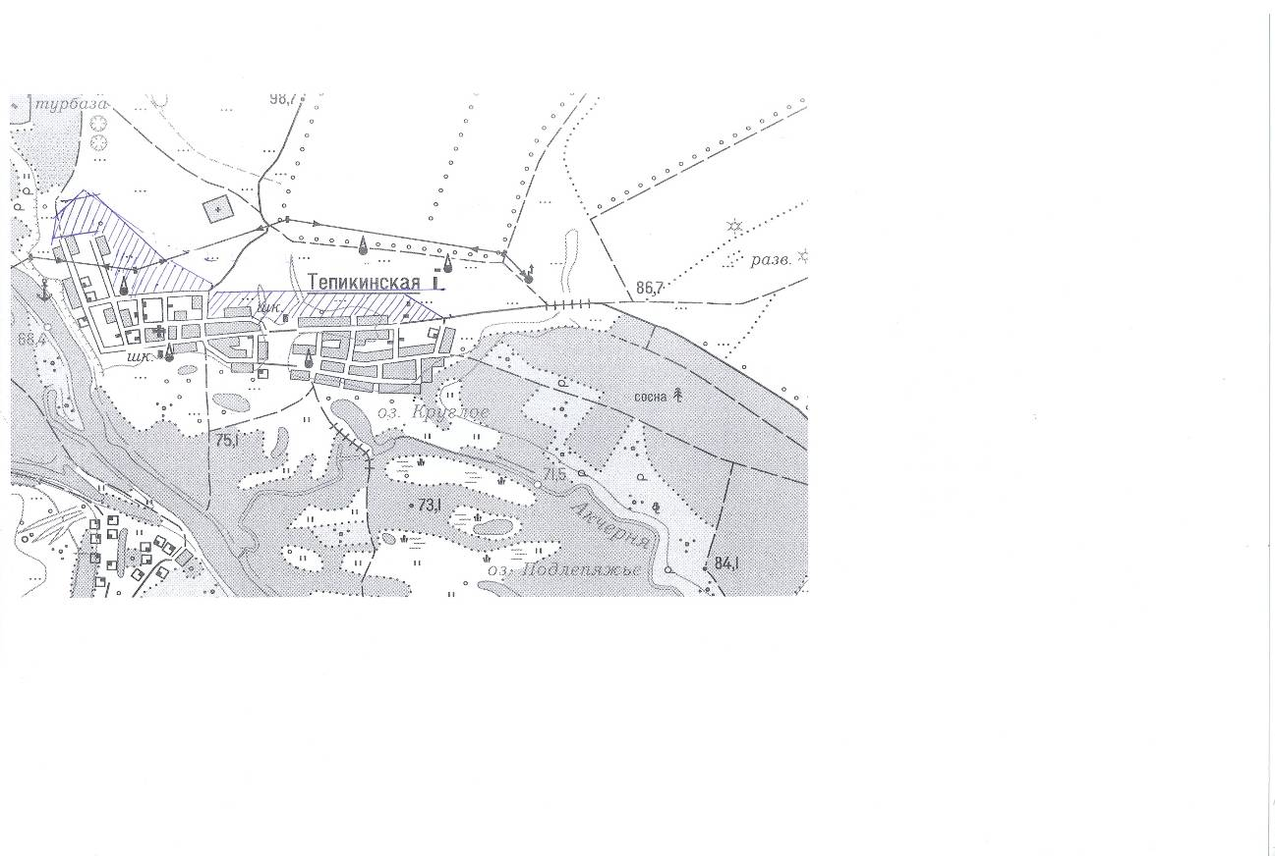
Низкий уровень жилищного строительства в настоящее время в районе обусловлен:
- недостаточной поддержкой платежеспособного спроса на жилье на основе механизма ипотечного кредитования, доступного всем слоям сельского населения;
- неразвитостью института жилищно-накопительных и жилищно-строительных кооперативов;
- строящееся жилье является достаточно материалоемким и недостаточно энергоэффективным.
Основой для разработки предложений по строительству жилья в генплане послужили выводы комплексного градостроительного анализа.
Новое жилищное строительство предлагается осуществить в следующих направлениях:
- размещение новых объемов жилищного строительства в пределах существующей границы населенных пунктов вне зон планировочных ограничений;
- реконструкция с расширением существующего жилого фонда;
- развитие инженерной инфраструктуры (газификация, водоснабжение).
При определении ориентировочных объемов нового жилищного строительства использовалась Таблица 2 СП 42.13330.2016 г. «Градостроительство. Планировка и застройка городских и сельских поселений», согласно которой обеспеченность при строительстве жилья эконом класса составляет 30 кв.м/чел.
Размещение ориентировочных объемов нового строительства представлено в таблице 3.6.
Таблица 3.6

Новое строительство

Наименование | Общая площадь жилых  домов - всего кв.м | Количество домовладений
Всего по поселению | 15240 | 127
в том числе по населенным пунктам:
х. Дьяконовский 1-й | 2640 | 22
ст. Тепикинская | 5760 | 48
х. Акчернский | 4560 | 38
х. Долговский | 2280 | 19

Преимущественным типом для новой жилой застройки являются индивидуальные жилые дома с земельными участками с возможностью ведения личного подсобного хозяйства при размере земельного участка 5000 кв.м. и площади индивидуального жилого дома в среднем 100-150 кв.м общей площади для укрупненных расчетов. Плотность населения 6,0 чел/га. С учетом существующего сохраняемого жилищный фонд к концу расчетного срока может составить ориентировочно 48482,4 кв.м и соответственно обеспеченность общей площадью на человека увеличится до 32 кв.м/чел. при существующей обеспеченности 24,12кв.м/чел.

3.6.1. Развитие общественно-деловой зоны

В Генеральном плане предусматривается строительство жилья с обеспечением объектами общественного назначения. Необходимо зарезервировать требуемые территории для перспективного развития объектов обслуживания, а их конкретная номенклатура может меняться в зависимости от возникающей потребности.
Проектом Генерального плана предлагаются следующие принципы развития основных видов обслуживания:
- организация медицинских учреждений в соответствии с СанПин 2.1.3.2630-10 и действующих региональных программ;
- развитие и укрепление инфраструктуры культуры (ремонт существующего объекта культуры, реконструкция с расширением музея);
- приоритетное развитие физкультурно-спортивных сооружений для занятий физкультурой и спортом по месту жительства (комплексные спортивные площадки).
- дальнейшее развитие сети розничной и оптовой торговли, рост обеспеченности жителей сельского поселения этим видом обслуживания.
Предложения по развитию общественно-деловой зоны предусматривает учет предложений «Генерального плана исторического сельского населенного пункта станицы Тепикинская Урюпинского района Волгоградской области».
Общественный центр станицы Тепикинская – жилой район «Центральный» или «Миллионщики» – является уникальным социально-архитектурным комплексом, зафиксировавшим в своей материальной среде лучшие ансамблевые традиции дореволюционного градостроительства.
В настоящее время, зона центра, в силу престижности места служит местом отдыха и сбора станичников на массовые гулянья и праздники.
Основная задача территории центра – реализация функций исторического поселения, с привлечением туристов для длительного и кратковременного отдыха – деловых, коммерческих, культурных, управленческих, туристических, жилых, и др.
В Генеральном плане акцентируется внимание на исключительную важность поддержания и развития ансамблевых принципов станицы Тепикинская:
- формирование четкой планировочной структуры общественного центра.
- постепенное освобождение берега р. Хопер от огородов и коммунальных объектов и замещение их на общественно-деловые, рекреационные функции.
- сохранение и использование градостроительных особенностей станицы Тепикинской, вытянутость вдоль излучины рек Хопер и Акчерня, с созданием выхода на береговую полосу через бульвары, площади, общественные пространства.
- благоустройство и использование для парковых и рекреационных зон балочных комплексов.
Ориентировочный перечень основных объектов обслуживания, предлагаемых к размещению в Генеральном плане Акчернского сельского поселения на расчетный срок, представлен в таблице 3.6.1.
Таблица 3.6.1

Перечень планируемых к размещению объектов
капитального строительства местного значения

№ п/п | Наименование объекта | Размещение объекта
 | Объекты учебно-образовательного назначения
1 | Строительство дошкольного образовательного учреждения на 55 мест | х. Дьяконовский 1-й
 | Объекты культурного-бытового назначения
2 | Реконструкция дома культуры на 300 мест | х. Дьяконовский 1-й
3 | Реконструкция с расширением Тепикинского историко-краеведческого музея | ст. Тепикинская
 | Объекты здравоохранения
4 | Строительство модульного ФАП | х. Акчернский
5 | Строительство модульного ФАП | х. Долговский
 | Спортивные и физкультурно-оздоровительные объекты
6 | Комплексная спортивная площадка | х. Дьяконовский 1-й
7 | Комплексная спортивная площадка | х. Акчернский
8 | Комплексная спортивная площадка | х. Долговский
9 | Комплексная спортивная площадка | ст. Тепикинская
 | Объекты торговли, общественного питания, бытового обслуживания населения
10 | Центр торгово-бытового назначения (объекты торговли, социального и бытового обслуживания населения, общественного питания) | х. Дьяконовский 1-й
11 | Многофункциональный центр с торговыми залами, центром обслуживания туристов, развлекательным центром, службой быта и другими помещениями. | ст. Тепикинская
12 | Центр торгово-бытового назначения (объекты торговли, социального и бытового обслуживания населения, общественного питания) | х. Акчернский
13 | Центр торгово-бытового назначения (объекты торговли, социального и бытового обслуживания населения, общественного питания) | х. Долговский
14 | Центр торгово-бытового назначения (объекты торговли, социального и бытового обслуживания населения, общественного питания) | ст. Тепикинская

Здравоохранение

На перспективу ставится задача материального обеспечения учреждений здравоохранения соответствующей аппаратурой и лекарствами. В перспективе будет продолжена реализация приоритетного национального проекта «Здоровье», главной целью которого является улучшение состояния здоровья населения на основе обеспечения доступности качественной медицинской помощи при расширении больниц и поликлиник в сельском поселении. Каждый сельский населенный пункт должен иметь аптеку в составе ФАП, ФАП необходимо иметь в каждом населенном пункте (Схема территориального планирования Урюпинского муниципального района Волгоградской области утверждена решением Урюпинской районной Думы от 29 сентября 2011 г. № 28/244).
В области здравоохранения предусматривается строительство модульных фельдшерско-акушерских пунктов (с аптеками) в х. Акчернский, х. Долговский в соответствии с современными требованиями в области здравоохранения, в том числе и для осуществления видео-консультаций с ведущими специалистами районной больницы
Акчернское поселение находится в зоне 0,5 часовой транспортной доступности от г. Урюпинск и оказание специализированных медицинских услуг планируется в медучреждениях районного центра.

Образование

Для обеспечения потребностей населения в отвечающих санитарным нормам и требованиям объектах образования в х. Дьяконовский 1-й предусматривается строительство детского сада на 55 мест.
Уровень обеспеченности образовательными школами в настоящее время превышает норматив.

Физкультура и спорт

Развитие физкультуры и спорта предлагает организацию комплексных спортивных площадок во всех населенных пунктах поселения для всех возрастных групп населения.
На перспективу предлагается реконструкция и благоустройство территории ипподрома между х. Дьяконовский 1-й и ст. Тепикинская.

Учреждения культуры

Развитие объектов культуры связано в первую очередь с обновлением основных фондов, реконструкцией существующих объектов, развитием новых форм досуговой деятельности. Развитие библиотечной сети связано с обновлением книжных фондов, внедрением новых информационных технологий, электронных библиотек, доступа в Интернет.
Для размещения объектов культурно-бытового назначения и социальной сферы во всех населенных пунктах поселения резервируются территории для строительства блоков торгово-бытового назначения (объекты торговли, бытового обслуживания, общественного питания и другие), состав которых определяется в зависимости от запросов населения и наличия инвестиций для их осуществления.

3.7. Градостроительная организация производственных территорий, территорий объектов специального назначения

Градостроительные мероприятия по организации производственных зон, предусмотренные в Генеральном плане, должны обеспечить улучшение экологической ситуации и более рациональное использование производственных территорий.
Генеральный план учитывает в основном сохранение сельскохозяйственных и коммунально-складских предприятий на занимаемых территориях и строительство скотоубойного пункта на землях с/з назначения в 300 метрах восточнее х. Дьяконовский 1-й.

Паспорт инвестиционной площадки

Широта | 50.644352
Долгота | 41.980746
КРАТКОЕ ОПИСАНИЕ ПЛОЩАДКИ
1.1. Код площадки | 10003743
1.2. Наименование муниципального района, городского округа | Урюпинский район
1.3. Тип площадки | Промышленно-производственная
1.4. Наименование площадки | Строительство убойного пункта
1.5. Назначение площадки | Для убоя сельскохозяйственных животных
1.6. Кадастровый номер | Не поставлен на кадастровый учет (номер кадастрового квартала 34:31:010007)
1.7. Адресные ориентиры площадки | На 300 м. восточнее х. Дьяконовский-1, Акчерноского сельского поселения, Урюпинского муниципального района
1.8. Расстояние до районного центра, км. | 18,00
1.9. Расстояние до Волгограда, км. | 380,00
1.10. Общая площадь, кв. м | 1 618,00
ИНФОРМАЦИЯ О СОБСТВЕННИКЕ
2.1. Наименование и организационно-правовая форма предприятия (организации) | Земля государственная собственность на которую не разграничена, находится в распоряжении муниципального образования Урюпинский муниципальный район
2.2. Форма собственности участка | Аренда
ЗЕМЛЯ
3.1. Категория земель | Земли сельскохозяйственного назначения
3.2. Вид разрешенного использования | Для убоя сельскохозяйственных животных
3.3. Фактическое использование земельного участка, обременения | Не используется
3.4. Ограничения использования земельного участка | Отсутствуют
3.5. Условия предоставления участка | Аренда
3.6. Наличие документов по планировке территории | 2
1. Автомобильные дороги с твердым покрытием (асфальтобетон, бетон)
1.1. Близость к автомагистрали, наименование | Автодорога х. Дьяконовский 1-й - ст. Тепикинская
1.2. Близость к автомагистрали, км | 0,30
2. Объекты питьевого водоснабжения
2.1. Тип | Артезианские скважины
2.2. Расстояние до магистрали, метров | 310,00
3. Объекты электроснабжения
3.1. Тип | Электрические линии
3.2. Мощность (мВт) | 0,01
3.3. Расстояние до магистрали, метров | 100,00
4. Объекты газоснабжения
4.1. Тип | Магистральные сети
4.2. Расстояние до магистрали, метров | 350,00
5. Близость телекоммуникаций
5.1. Телефон | 400

На расчетный срок в Генеральном плане предусмотрено сохранение существующего кладбища за границей станицы Тепикинская площадью 6,2 гектара.

3.8. Развитие рекреационной зоны

Зелёные насаждения в границах населенных пунктов классифицируются на устройства общего пользования (парки, скверы, сады, бульвары), ограниченного пользования и специального назначения (озеленение участков школ, детских садов, озеленение санитарно-защитных зон, лесопарки).
Площадь зеленых насаждений общего пользования на расчетный срок определяется согласно СП 42.13330.2011 из расчета не менее 12 кв.м./чел. - 18 тыс. кв.м. требуется развитие. К полномочиям органов местного самоуправления относится организация благоустройства и озеленения территории поселения:
- организация и выполнение муниципальных программ благоустройства и озеленения территории, услуг по зеленому хозяйству и декоративному цветоводству;
- обеспечение, содержание и уход за зелеными насаждениями, привлечение субъектов предпринимательской деятельности и населения к благоустройству и озеленению территории сельского поселения. Это подразумевает создание необходимого уличного благоустройства (озеленения, мощения, малых архитектурных форм, освещение).
На перспективу зеленые насаждения общего пользования сохраняются и благоустраиваются с частичной или полной реконструкцией зеленых насаждений в зависимости от их состояния и назначения. Помимо насаждений общего пользования большое значение будут иметь озеленение улиц, общеобразовательной школы, детского сада. Проблема организации отдыха населения может быть решена правильно и полностью, если рассматривать комплексно организацию отдыха, как в границах муниципального образования, так и вне.
В границах территории муниципального образования кратковременный отдых сосредоточен на территории лесного фонда за границей станицы Тепикинская.
Развитие рекреационного комплекса в поселении предполагается по нескольким направлениям:
- на базе существующего комплекса молодежных лагерей и домов отдыха, с последующей реконструкцией и модернизацией;
- создание туристического комплекса в станице Тепикинская на базе историко-архитектурного комплекса для временного пребывания, так и с остановкой для длительного пребывания туристов и отдыхающих;
- размещение мотеля для длительного пребывания отдыхающих на отдыхе на автомобилях.
В числе разрешенных видов строительства допускаются объекты, связанные непосредственно с рекреационной деятельностью (молодежные лагеря, базы отдыха, пляжи, спортивные и игровые площадки и др.), а также с обслуживанием зоны отдыха (кафе, центры развлечения, пункты проката и др.). Допускается размещать автостоянки, необходимые инженерные сооружения. При размещении объектов на берегах рек, водоемов необходимо предусматривать природоохранные меры.
Территории существующих баз отдыха расположена на берегу реки Хопер, выше по течению от ст. Тепикинская. Расположение существующих баз компактное.
В проекте предусматривается дальнейшее расширение территорий баз с реконструкцией существующего фонда и восстановлением утраченных территорий. В настоящее время развивается конноспортивный туризм, это направление предлагается развивать и дальше. Предлагается создание конноспортивной тропы, в производственной зоне предлагается разместить конюшню на 50 голов с кормовой базой и выгулами.
Проектом предусматривается строительство дороги с твердым покрытием от станицы Тепикинская до турбаз.
Для поддержания интереса к деятельности музея у жителей района и привлечения новых экскурсантов назрела необходимость в реализации очередного проекта музея – исторической реконструкции «Казачий городок XVII века», где должна осуществиться обобщенная реконструкция фортификационных сооружений и внутреннее устройство казачьего городка XVII века. (См. «Генеральный план исторического населенного пункта станица Тепикинская» 432/05-МО-2).
Статичная реконструкция будет дополнена музейной театрализацией, сопровождающей рассказ экскурсовода. Так же предусмотрена популяризация ремесел (кузнечное, гончарное, шорное и др.) через демонстрацию технологических приемов и вовлечение экскурсантов в процесс создания изделий. По примеру аналогичных западноевропейских музеев на территории предусмотрено выделение места под размещение домашних животных и птиц, наличие которых во время экскурсии вызывает положительные эмоции у посетителей. Осуществление всех вышеперечисленных мероприятий позволит музею выйти на совершенно новый уровень развития и востребованности не только на местном, но и на региональном уровне. Реализация проекта повысит туристическую привлекательность Урюпинского района.
Начинает развиваться археологический туризм. Сотрудниками «Тепикинского историко-краеведческого музея» при финансовой поддержке Министерства культуры Администрации Волгоградской области планируется приступить к археологическому исследованию Михайловского казачьего городка. В период работы экспедиции будет организовано экскурсионное обслуживание с возможным проживанием в палаточном лагере и участие в раскопках.
За пределами муниципального образования с затратой времени на передвижение не более 1,5 часов в один конец кратковременный отдых возможно организовать на территории природного парка «Нижнехоперский.

4. Ограничения развития территории

4.1. Зоны специального назначения и санитарно-защитные зоны

К зонам специального назначения относятся территории, занятые кладбищами, полигонами ТКО, скотомогильниками. В границах поселения расположено только кладбище.
При анализе существующего положения выявлены планировочные ограничения – зоны регламентированного градостроительного использования проектируемой и прилегающей территории. Зоны с особыми условиями использования территорий устанавливаются в соответствии с законодательством Российской Федерации (пункт 4 статьи 1 Градостроительного кодекса РФ).
К основным зонам регламентированного градостроительного использования на проектируемой территории относятся следующие:
- санитарно-защитные зоны от производственных объектов, объектов сельскохозяйственного назначения, инженерной и транспортной инфраструктур;
- охранные зоны объектов инженерной инфраструктуры;
- зона санитарной охраны источников водоснабжения и водопроводных сооружений.
Санитарно-защитные зоны – это зоны с определённым классом вредности и соответствующим размером, в которой не допускается размещать жилую застройку, зоны отдыха, территории садоводческих товариществ, спортивные сооружения, детские площадки, детские образовательные учреждения, лечебно-профилактические и оздоровительные учреждения общего пользования.
Границы санитарно-защитных зон установлены в соответствии с СанПиН 2.2.1/2.1.1.1200-03.

4.2. Объекты культурного наследия

В целях сохранения культурного наследия, обеспечения учета, сохранности, содержания, использования и реставрации памятников истории и культуры, в соответствии с Законом Российской Федерации от 9 октября 1992 г. № 3612-1 «Основы законодательства Российской Федерации о культуре» и пунктом 15 статьи 45 Закона Российской Федерации от 5 марта 1992 г. № 2449-1 «О краевом, областном Совете народных депутатов и краевой, областной администрации» Волгоградская областная Дума приняла Постановление от 5 июня 1997 г. № 62/706 «О постановке на государственную охрану памятников истории и культуры Волгоградской области».

Список объектов культурного наследия станицы Тепикинская

Памятники истории и культуры,
находящиеся на государственной охране

Наименование памятника, дата сооружения | Основание | Местонахождение
Церковь Архистратига Михаила, 1796 -1802 гг. | - Решение облисполкома № 21/404 от 10.10.1988 г.;  - Постановление Волгоградской областной Думы № 62/706 от 5.06.1997 г. | станица Тепикинская Урюпинского района

В целях обеспечения сохранности объектов культурного наследия, а также иных объектов, представляющих собой историко-культурную ценность или имеющих природоохранное, рекреационное или оздоровительное значение, в историческом поселении градостроительная деятельность подлежит особому регулированию в соответствии с Градостроительным кодексом Российской Федерации, Федеральными законами и законодательством субъектов Российской Федерации.
На основании специальных исследований и проектных разработок, представленных в томе 1. «Историко-архитектурный опорный план», установлены зоны охраны памятников истории и культуры: территория памятника, охранная зона, зона регулирования застройки.
Зона охраны объектов культурного наследия станицы Тепикинская устанавливается как для отдельных памятников истории и культуры, так и для их ансамбля в центре станицы, как целостного памятника градостроительства (исторической зоны населенного пункта).
По вновь выявленным объектам культурного наследия станицы Тепикинская, представляющим историческую, научную, художественную или иную ценность, впредь до решения вопроса о принятии их на государственный учет как памятников истории и культуры, предусматриваются такие же мероприятия, как по памятникам истории и культуры, состоящим на государственном учете.
Территории объектов культурного наследия представляют собой неделимые парцеллы (земельные участки), являющиеся материальной, пространственной, юридически значимой основой объектов историко-культурного наследия как недвижимости. Территории объектов культурного наследия являются обязательным элементом опорного плана поселения или территории, имеющих памятники истории и культуры, другие объекты культурного наследия.
На территориях объектов культурного наследия градостроительная деятельность допускается только в той мере, в какой она связана с нуждами этих объектов (восстановление, реставрация, реконструкция, инженерное обустройство и благоустройство), по специальному разрешению уполномоченных на то органов государственной власти. Разрешенная градостроительная деятельность на этих территориях может осуществляться в рамках реставрации (реконструкции) существующих и восстановления (воссоздания) утраченных объектов недвижимости – ценных элементов объектов историко-культурного наследия или строительства инженерных сооружений технического назначения, необходимых для эксплуатации самих объектов историко-культурного наследия.
Градостроительная деятельность, не связанная с нуждами объектов культурного наследия, на территориях объектов культурного наследия запрещена.
Размещение на территориях объектов культурного наследия временных сборно-разборных сооружений может осуществляться только по специальному в каждом отдельном случае разрешению уполномоченных на то органов государственной власти.
Проекты реконструкции зданий и сооружений разрабатываются на основании задания, согласованного с органами охраны памятников и при наличии на данных территориях памятников истории и культуры, на основании историко-архитектурного опорного плана; предусматривают зоны охраны памятников. Проекты реконструкции подлежат согласованию с органами охраны памятников.
При разработке проектов в застройке ценной исторической среды должны предусматриваться комплексные мероприятия по реставрации зданий, являющихся памятниками архитектуры, истории и культуры, реконструкции и модернизации средовой застройки. А также новому строительству на местах утраченных зданий и при наличии обоснований новому строительству, не нарушающему характер среды, с одновременным благоустройством и инженерным оборудованием территории.
При реконструкции в исторической зоне станицы режим реконструкции должен определяться с учетом:
- сохранения общего характера усадебной застройки;
- сохранения видовых коридоров на главные ансамбли и памятники поселения;
- отказа от применения архитектурных форм, не свойственных исторической традиции данного места;
- использования, как правило, традиционных материалов;
- соблюдения предельно допустимой для данной зоны станицы высоты для реконструируемых или вновь строящихся взамен выбывших новых зданий;
- размещения по отношению к красной линии нового строительства взамен утраченных домов, что должно соответствовать общему характеру сложившейся ранее застройки.
Кроме того в поселении находятся (не вошедшие в Постановление Волгоградской областной Думы № 62/706 от 05.06.1997 г. в качестве памятников подлежащих государственной охране как памятники истории и культуры регионального значения):
- братская могила жертвам Гражданской войны;
- стела с барельефом воинам землякам, погибшим в годы Великой Отечественной войны 1941-1945 годов.

4.3. Зоны санитарной охраны источников водоснабжения

Зоны санитарной охраны (ЗСО) источника водоснабжения и водопроводных сооружений.
Зоны санитарной охраны организуются на всех водопроводах, вне зависимости от ведомственной принадлежности, подающих воду, как из поверхностных, так и из подземных источников.
Основной целью создания и обеспечения режима в ЗСО является санитарная охрана от загрязнения источников водоснабжения и водопроводных сооружений, а также территорий, на которых они расположены.
Зоны санитарной охраны организуются в составе трех поясов: первый пояс (строгого режима) включает территорию расположения водозаборов, площадок всех водопроводных сооружений и водопроводящего канала. Границы первого пояса зоны подземного источника водоснабжения должны устанавливаться от одиночного водозабора (скважина, шахтный колодец, каптаж) или от крайних водозаборных сооружений группового водозабора на расстояниях:
- 30 м при использовании защищенных подземных вод;
- 50 м при использовании недостаточно защищенных подземных вод.
Границы второго и третьего пояса зоны подземного источника водоснабжения устанавливаются расчетом.
Зона санитарной охраны водопроводных сооружений, расположенных вне территории водозабора, представлена первым поясом (строгого режима), водоводов – санитарно-защитной полосой.
Граница первого пояса ЗСО водопроводных сооружений принимается на расстоянии:
- от стен запасных и регулирующих емкостей, фильтров и контактных осветлителей – не менее 30 м;
- от водонапорных башен – не менее 10 м.

Примечания:

1. По согласованию с центром государственного санитарно-эпидемиологического надзора первый пояс ЗСО для отдельно стоящих водонапорных башен, в зависимости от их конструктивных особенностей, может не устанавливаться.
2. При расположении водопроводных сооружений на территории объекта указанные расстояния допускается сокращать по согласованию с центром государственного санитарно-эпидемиологического надзора, но не менее чем до 10м.

4.4. Охранные зоны

Охранные зоны электрических сетей устанавливаются в соответствии с указаниями СанПиН 2.2.1/2.1.1.1200-03 и Правил охраны электрических сетей вдоль воздушных линий электропередач с горизонтальным расположением проводов по обе стороны линии на следующих расстояниях от проекции на землю крайних фазных проводов в направлении, перпендикулярном ВЛ – до 20 кВ – 10 метров.

Охранные зоны газораспределительных сетей

В соответствии с законодательством Российской Федерации газораспределительные сети относятся к категории опасных производственных объектов, что обусловлено взрыво- и пожароопасными свойствами транспортируемого по ним газа. Основы безопасной эксплуатации газораспределительных сетей определены Федеральным законом «О промышленной безопасности опасных производственных объектов».

Охранные зоны газораспределительных сетей организуются:

- вдоль трасс подземных газопроводов из полиэтиленовых труб при использовании медного провода для обозначения трассы газопровода – в виде территории, ограниченной условными линиями, проходящими на расстоянии 3 метров от газопровода со стороны провода и 2-х метров – с противоположной стороны;
- вокруг отдельно стоящих газорегуляторных пунктов – в виде территории, ограниченной замкнутой линией, проведенной на расстоянии 10 метров от границ этих объектов. Для газорегуляторных пунктов, пристроенных к зданиям, охранная зона не регламентируется.

Водоохранные зоны

В границах поселения протекают реки Хопер и Акчерня. Самая крупная в районе река Хопер относится к большим рекам и является левым притоком первого порядка реки Дон. Общая протяженность реки 979 км. Общая протяженность левого притока Хопра реки Акчерня составляет 229 км. Ширина водоохранных зон рек Хопер и Акчерня составляет 200 метров. Ширина прибрежных защитных полос рек Хопер и Акчерня составляет 50 метров.
На территории водоохранных зон в соответствии с Водным кодексом РФ от 03.06.2006 г. № 74-ФЗ устанавливается специальный режим осуществления хозяйственной и иной деятельности в целях предотвращения загрязнения, засорения, заиления указанных водных объектов и истощения их вод, а также сохранения среды обитания водных биологических ресурсов и других объектов животного и растительного мира.
В границах водоохранных зон запрещаются:
1) использование сточных вод для удобрения почв;
2) размещение кладбищ, скотомогильников, мест захоронения отходов производства и потребления, химических, взрывчатых, токсичных, отравляющих и ядовитых веществ, пунктов захоронения радиоактивных отходов;
3) осуществление авиационных мер по борьбе с вредителями и болезнями растений;
4) движение и стоянка транспортных средств (кроме специальных транспортных средств), за исключением их движения по дорогам и стоянки на дорогах и в специально оборудованных местах, имеющих твердое покрытие.
В границах водоохранных зон допускаются проектирование, строительство, реконструкция, ввод в эксплуатацию, эксплуатация хозяйственных и иных объектов при условии оборудования таких объектов сооружениями, обеспечивающими охрану водных объектов от загрязнения, засорения и истощения вод в соответствии с водным законодательством и законодательством в области охраны окружающей среды.
В границах прибрежных защитных полос наряду с вышеперечисленными ограничениями запрещаются:
1) распашка земель;
2) размещение отвалов размываемых грунтов;
3) выпас сельскохозяйственных животных и организация для них летних лагерей, ванн.

5. Санитарная очистка

Вывоз твердых бытовых отходов с территории Акчернского сельского поселения Урюпинского муниципального района осуществляется в соответствии с территориальной схемой обращения с отходами, в том числе твёрдыми коммунальными отходами, Волгоградской области, утверждённой приказом комитета природных ресурсов и экологии Волгоградской области от 16.09.2016 г. № 1310 «Об утверждении территориальной схемы обращения с отходами, в том числе твёрдыми коммунальными отходами Волгоградской области». Вывоз твердых бытовых отходов осуществляется на полигон ТКО, расположенный на территории городского округа город Урюпинск, эксплуатируемый ООО "ЭкоСфера".
Проектом Генерального плана предусматривается своевременный сбор и вывоз ТКО в соответствии с действующим законодательством.
Федеральным законом № 131-ФЗ от 6 октября 2003 г. «Об общих принципах организации местного самоуправления в Российской Федерации (статья 14 часть 1 пункт 18) к вопросам местного значения относится участие в организации деятельности по накоплению (в том числе раздельному накоплению) и транспортированию твердых коммунальных отходов;
(п. 18 в ред. Федерального закона от 31.12.2017 N 503-ФЗ)

На всех улицах, остановке транспорта и других местах должны быть выставлены урны. Расстояние между урнами определяется органами в зависимости от интенсивности использования территории. Очистка урн должна производиться систематически по мере их наполнения.
Для содержания в чистоте улиц, площадей, проводится уборка, а затем вывоз отходов специализированными уборочными машинами.
Зимняя уборка включает в себя уборку снега, устранение скользкости при гололеде, подметание и посыпка песком.
Твердые коммунальные отходы:
- в соответствии с территориальной схемой обращения с отходами Урюпинского муниципального района вывоз осуществляется специализированным транспортом по согласованному графику, с последующим размещение отходов на лицензированном полигоне в г. Урюпинске.
Не допускается:
- сжигание ТКО, особенно вблизи жилых домов;
- хранение ТКО летнее время более 2-х дней.
Места размещения контейнерных площадок намечаются администрацией поселения в соответствии с санитарными нормами и правилами.
Люминесцентные лампы должны накапливаться в крытом помещении, недоступном для посторонних, желательно с кафельным ровным полом (или с металлическим полом), в специальных контейнерах (желательно металлических).
Не допускается:
- хранение ламп под открытым небом и на грунтовой поверхности;
- хранение ламп без тары и в таких местах, где к ним могут иметь доступ дети;
- хранение ламп в мягких картонных коробках, поваленных друг на друга;
- передача ламп сторонним организациям, кроме специальных по переработке данного вида отходов.
В случае боя ртутьсодержащих ламп осколки собираются щеткой или скребком в металлический контейнер с плотно закрывающейся крышкой, заполненной раствором марганцовокислого калия. Место необходимо нейтрализовать раствором марганцовокислого калия и смыть водой. Контейнер и его внутренняя поверхность должны изготавливаться из материала неамальгирующего и неадсорбирующего ртуть (винипласт). Использованные ртутьсодержащие лампы вывозятся на спецпредприятия для демеркуризации.

6. Основные факторы риска возникновения
ЧС природного и техногенного характера

6.1. Определение потенциальных опасностей на территории сельского поселения

Чрезвычайная ситуация (ЧС): Обстановка на определенной территории или акватории, сложившаяся в результате аварии, опасного природного явления, катастрофы, стихийного или иного бедствия, которые могут повлечь или повлекли за собой человеческие жертвы, ущерб здоровью людей или окружающей природной среде, значительные материальные потери и нарушение условий жизнедеятельности людей.
Примечание: Различают чрезвычайные ситуации по характеру источника (природные, техногенные, биолого-социальные и военные) и по масштабам (глобальные или национальные, региональные, местные и локальные или частные) (ГОСТ Р 22.0.02-94, статья 2.1.1).
Авария: Опасное техногенное происшествие, создающее на объекте, определенной территории или акватории угрозу жизни и здоровью людей и приводящее к разрушению зданий, сооружений, оборудования и транспортных средств, нарушению производственного или транспортного процесса, а также к нанесению ущерба окружающей природной среде. (ГОСТ Р 22.0.05-94, статья 3.1.3).
Потенциально опасный объект: объект, на котором используют, производят, перерабатывают, хранят или транспортируют радиоактивные, пожаро-взрыво-опасные, опасные химические и биологические вещества, создающие реальную угрозу возникновения источника чрезвычайной ситуации. (ГОСТ Р 22.0.02-94, статья 2.1.24).
Возможными источниками чрезвычайных ситуаций на Акчернского сельского поселения Урюпинского района могут быть:
1) Негативные природные явления:
- метеорологические явления;
- пожарная опасность;
2) Аварии на транспорте;
3) Биолого-социальные опасности.

6.1.1. Возможные чрезвычайные ситуации природного характера

Основными факторами возникновения ЧС природного характера являются инженерно-геологические, гидрологические и климатические особенности района, а также антропогенная деятельность человека, стимулирующая развитие некоторых видов ЧС природного характера.
На территории поселения возможно проявление следующих природных опасностей:
1. Метеорологические явления:
- сильный ветер – скорость свыше 14 м/сек;
- шквал (усиление ветра при порывах 25 м/сек и более);
- крупный град – диаметр градин от 5 до 20 мм;
- сильная метель – перенос снега со скоростью не менее 15м/сек при видимости не более 500м;
- сильный гололед – отложение на проводах диаметром 20 мм и более;
- туман;
2. Пожарная опасность.
Таблица 6.1.1
Воздействия природных факторов

Источник ЧС | Характер воздействия природного фактора
Сильный ветер | Ветровая нагрузка, аэродинамическое давление на ограждающие конструкции
Паводок, экстремальные атмосферные осадки (ливень, метель) | Затопление территории, снеговая нагрузка, ветровая нагрузка, снежные заносы
Град | Ударная динамическая нагрузка
Морозы | Температурные деформации ограждающий конструкций, замораживание и разрыв коммуникаций
Гроза | Электрические разряды
Землетрясения | Разрушение конструкций и коммуникаций

Опасные метеорологические (атмосферные) процессы и явления

При сильном снегопаде – выпадение осадков 150 мм и более за12 часов и менее образуется отрицательный дополнительный эффект, вызванный снежными заносами. Последствия снежных заносов могут быть достаточно тяжелыми. Они в состоянии парализовать большинство видов транспорта, приостановив перевозку людей и грузов. Колесные автомобили не могут обычно двигаться по ровным заснеженным дорогам, если толщина снежного покрова превышает половину диаметра колеса. Люди, оказавшиеся на местности в изоляции из-за снежных заносов, подвергаются опасности обморожения и гибели, а в условиях бурана теряют ориентировку. Если заносам сопутствует сильные морозы и ветры, могут выходить из строя системы электроснабжения, теплоснабжения, связи. Аккумуляция снега на крышах зданий и сооружений свыше избыточных нагрузок приводит к их обрушению.
На территории области возможны шквалисто-смерчевое усиление ветра (порывы до 25 м/сек), повторяющиеся ежегодно.
В зависимости от степени разрушения зданий на основании данных, приведенных выше в табличной форме, определяются потери населения, согласно «Сборнику методик по прогнозированию возможных аварий, катастроф, стихийных бедствий в РС ЧС», приложение № 4.
Таблица 6.1.2
Прогноз степени разрушения зданий и сооружений

№ п/п | Типы конструктивных решений здания, сооружений и оборудования | Степень разрушения
№ п/п |  | Скорость ветра, м/с |  | Степень разрушения
№ п/п |  | слабая | средняя | Характеристика степени разрушения  в зависимости от скорости ветра
1 | Малоэтажные здания  и сооружения  в жилой застройке | 20-25 |  | Разрушение наименее прочных конструктивных зданий и сооружений: заполнений дверных и оконных проемов; небольшие трещины в стенах, откалывание штукатурки, падение кровельных элементов.
1 | Малоэтажные здания  и сооружения  в жилой застройке |  | 25-40 | Разрушение кровли, большие и глубокие трещины в стенах, разрушение оконных и дверных заполнений, появление трещин в стенах
2 | Сооружения павильонного  типа | 25-35 |  | Разрушение наименее прочных конструктивных сооружений: заполнений дверных и оконных проемов; небольшие сгибы, падение кровельных элементов или падение отдельных частей
3 | Легкие складские навесы с металлическим каркасом и шиферной кровлей | 15-20 |  | Разрушение наименее прочных конструктивных зданий и сооружений, падение кровельных элементов, падение отдельных частей, возможен срыв навесов зданий
4 | Открытые распределительные устройства (110КВ) | 20-25 |  | Деформация отдельных деталей, электропроводки, изоляторов, приборов автоматики
4 | Открытые распределительные устройства (110КВ) |  | 25-35 | Повреждение оборудования, обрыв проводов и рычагов управления, разрушение изоляторов
5 | Контрольно-измерительные приборы | 20-25 |  | Повреждения КИП и деформация отдельных деталей, электропроводки, аварийное отключение приборов автоматики
5 | Контрольно-измерительные приборы |  | 25-35 | Повреждение оборудования, обрыв сети и рычагов управления, разрыв приводных ремней
6 | Трубопроводы наземные |  | 35-45 | Разрывы стыковых соединений, частичное повреждение КИП
7 | Воздушные  линии  электропередач | 25-30 |  | Разрывы стыковых соединений, частичное повреждение и провисание сети линии электропередач
7 | Воздушные  линии  электропередач |  | 30-45 | Разрыв сети, сильные повреждения арматуры, падение и деформация опор
8 | Кабельные  наземные линии  связи | 20-25 |  | Разрывы стыковых соединений, частичное повреждение КИП и провисание сети линии связи
8 | Кабельные  наземные линии  связи |  | 25-35 | Разрыв сети, падение и деформация опор, повреждение КИП

На основании данных по степени разрушения, приведенных в методических указаниях, людские потери могут составить (определяются методом интерполирования):
При слабых разрушениях (при скорости ветра 25 м/с):
Общие – 4,8%;
Безвозвратные – 0%;
Санитарные – 4,8%;
При средних разрушениях (при скорости ветра 35 м/с,):
Общие – 20,5%;
Безвозвратные – 5,5%;
Санитарные – 15%.
При сильном гололеде – отложение на проводах диаметром 20 мм и более образуется отрицательный дополнительный эффект, вызванный налипанием снега и намерзанием капель воды на различных поверхностях. А также при выпадении дождя на промороженную землю и при намокании и последующем замерзании поверхности снежного покрова образуются ледяные корки, называемые гололедицей.
Налипание мокрого снега наиболее опасно для линий связи и электропередач, происходит при снегопадах и температуре воздуха в диапазоне от 0 до +3 ºС, особенно при температуре +1 ºС – +3 ºС и ветре 10-20м/с. Диаметр отложения снега на проводах достигает 20 см, вес 2-4 кг на 1 м. Провода рвутся не столько под тяжестью снега и льда, сколько от ветровой нагрузки. На полотне автомобильных дорог в таких условиях образуется скользкий снежный накат, парализующий движение почти так же, как гололедная корка.
Гололедица очень опасна для пастбищных животных, вызывая их массовую гибель. Вес гололедных корок может превышать 10 кг/м (до 35 кг/м). Такая нагрузка разрушительна для большинства проводных линий и многих мачт. Повторяемость гололеда наиболее высока у водных поверхностей и достигает более 10ти дней в году.
При крупном граде – диаметр градин 15 мм и более образуется отрицательный дополнительный эффект, вызванный выпадением заледеневших осадков в виде града. Как правило, град выпадает из мощных кучево-дождевых облаков при грозе и ливне. Частота выпадения града различна: он бывает 10-15раз в год.
Выпадение града приводит к поразительным разрушениям и к человеческим жертвам. «Градовые дорожки» достигают в длину 50-60км, в ширину – 10км, но обычно они в 5-10 раз меньше. Весьма тяжелые повреждения град наносит посевам сельскохозяйственных культур.
В границах поселения протекают реки Хопер и Акчерня. Самая крупная в районе река Хопер относится к большим рекам и является левым притоком первого порядка реки Дон. Общая протяженность реки 979 км. Основная пойменная терраса прослеживается узкой полосой шириной 0,5 км. В пойме расположены большое количество озер пойменного происхождения. Выход воды на пойму Хопра происходит при уровне 520 см. Амплитуда колебания уровня реки воды – 17-801 сантиметров.
Общая протяженность левого притока Хопра реки Акчерня составляет 229 км. У малых рек района амплитуда колебаний уровня воды связана с водностью года и площадью водосбора и изменяется от 2, 6м до 8,5 м, составляя в среднем 4,8 м.
По данным администрации Акчернского сельского поселения (письмо № 297 от 23.10.2017 г.) на территории Акчернского поселения территорий, подверженных затоплению паводковыми водами реки Хопер нет, при разливе реки Акчерня может подтапливаться три домовладения по улице Нижняя в хуторе Акчернский (данные администрации поселения).

6.1.2. Пожарная опасность

Зоной пожара называют территорию, в пределах которой в результате стихийных бедствий, аварий или катастроф, неосторожных действий людей возникают и распространяются пожары. Согласно многолетней статистике, 82 % пожаров происходит по вине человека, 2% – от грозовых разрядов, остальные – по разным причинам.
На территории района с наступлением летней жары резко обостряется пожароопасная обстановка, происходит рост природных пожаров. Степные пожары имеют вид перемещающейся кромки огня. Лесные пожары могут быть низовые (при котором горят почвенный покров и опавшие листья, обгорают корни деревьев и кора) и верховые (распространение огня по кронам деревьев со скоростью 25 км/час). Пожары могут возникать и на территории сельского поселения, причины их возникновения различны.

6.1.3. Возможные чрезвычайные ситуации техногенного характера

Возможными чрезвычайными ситуациями техногенного характера, которые окажут влияние на территорию района и сельского поселения могут быть:
- авария на ближайших атомных электростанциях Европейской части РФ (Нововоронежской, Балаковской и Волгодонской АЭС), с образованием зоны радиоактивного заражения;
- аварии на транспорте (Решение комиссии по отнесению к классам опасности потенциально опасных объектов и объектов, обеспечивающих жизнедеятельность населения, аварии на которых могут привести к возникновению техногенных чрезвычайных ситуации на территории Волгоградской области № 1-р от 05.02.2008 г.).

6.1.3.1. Радиационная опасность

В случае аварии на АЭС возможно выпадение радиоактивных осадков и радиационное заражение местности, территория района попадает, в основном, в зону слабого заражения «А».
На территории района возможно выпадение радиоактивных осадков с повышением уровней радиации в воздухе и загрязнением радиоактивными веществами отдельных участков почвы, источников водоснабжения, пищевого сырья и пищевых продуктов, превышающих предельно-допустимые уровни.

6.1.3.2. Опасности на транспорте, объектах инженерной инфраструктуры

Опасности на транспорте:

Опасности на транспорте связанны с возможностью возникновения ЧС в основном при нарушении правил скоростного режима, технического состояния автодорог.
Аварии на объектах газоснабжения:
За границей хутора Дьяконовский 1-й находится пожароопасный объект - АГРС. На территории поселения расположены объекты газоснабжения: ГРП и ШРП, локальная котельная (топочная), работающая на природном газе.
Аварии на объектах жизнеобеспечения (водо-, энерго и теплоснабжения) приводят к аварийным отключениям систем жизнеобеспечения на длительное время. Риск возникновения ЧС сохраняется в связи с износом основных сетей и оборудования, и представляет угрозу возникновения чрезвычайных ситуаций техногенного характера.

6.1.3.3. Биолого-социальные чрезвычайные ситуации

В последнее время все большую угрозу приобретают инфекционные болезни, вызываемые живыми возбудителями, относящимися к патогенным (болезнетворным) видам.
На территории района и поселения остаются опасными в плане возможного возникновения вспышек и эпидемий: грипп, острые кишечные заболевания.
Риски возникновения инфекционной заболеваемости с/х животных отсутствуют, так как нет объектов содержащих сельскохозяйственных животных. В частных подворьях возможно заболевание животных птичьим гриппом, свиным гриппом. Для их предотвращения ветеринарной станцией, согласно графику проводится вакцинация сельскохозяйственных животных.
По данным администрации Акчернского сельского поселения (письмо № 297 от 23.10.2017 г.) на территории Акчернского поселения скотомогильник отсутствует.

6.2. Мероприятия по предупреждению и защите от чрезвычайных ситуаций

Основные цели:
1. Понимание риска и последующее его уменьшение до допустимого уровня;
2. Готовность территории в случае ЧС ликвидировать бедствие в кратчайшие сроки собственными силами и средствами;
Объем и содержание мероприятий определен из принципов необходимой достаточности и максимально возможного использования имеющихся сил и средств.
Безопасность людей в чрезвычайных ситуациях должна обеспечиваться:
- снижением вероятности возникновения и уменьшения возможных масштабов источников природных, техногенных чрезвычайных ситуаций;
- локализацией, блокированием, сокращением времени действия, масштабов действия и ослабления поражающих факторов и источников чрезвычайных ситуаций;
- снижением опасности поражения людей в чрезвычайных ситуациях путем расселения людей, принятия соответствующих объемно-планировочных и конструктивных решений;
- повышением устойчивости функционирования систем и объектов жизнеобеспечения и профилактики нарушений их работы, создающих угрозу для здоровья людей;
- осуществлением аварийно – спасательных работ по устранению непосредственной опасности для жизни и здоровья людей, восстановлению жизнеобеспечения населения на территориях, подвергшихся воздействию разрушительных и вредоносных сил природы и техногенных факторов;
- ликвидацией последствий ЧС путем реабилитации населения, восстановления территории и окружающей среды, подвергшихся воздействию при чрезвычайных ситуациях.
В качестве базовых инструментов, необходимых для задействования работы наиболее распространенных механизмов управления риском можно привести следующие:
- карты индивидуального природно-техногенного риска; сценарии вероятных природно-техногенных бедствий с указанием человеческих потерь и экономического ущерба, и с оценкой экономической устойчивости территорий по отношению к бедствиям ожидаемого размера;
- паспорта безопасности территории муниципального образования;
- развитие страхования и перестрахования природно-техногенного риска.

6.2.1. Мероприятия по предупреждению и защите от чрезвычайных ситуаций природного характера

6.2.1.1. Мероприятия по защите территории от экстремальных ветровых и снеговых нагрузок, наледей, молний и других метеорологических явлений

Мероприятия по защите:
- Локализация, блокирование, сокращения времени действия, масштабов действия и ослабления поражающих факторов и источников поражений:
- Ликвидация последствий поражений территорий и окружающей среды, реабилитация населения.
Большое значение для уменьшения потерь от воздействия опасных стихийных природных бедствий имеет своевременный прогноз и оповещение населения об их приближении. Предупреждением об угрозе возникновения опасных природных процессов передает подразделение ЧС. Жителям, необходимо включить радиоприемник, телевизор (на местной программе передач) и прослушать информацию о возможном времени подхода стихийного бедствия к поселению и правилах поведения населения. Эту информацию доводят до людей заблаговременно, с учетом времени, необходимого подготовку для защиты населения.
При получении извещения об угрозе возникновения стихийных бедствий, связанных с сильными ветрами, снегопадами, метелями, следует принять следующие меры защиты:
- плотно закрыть окна, двери, вентиляционные отверстия;
- в индивидуальных жилых домах окна рекомендуется закрыть ставнями (или забить щитами), двери укрепить с наветренной стороны. С противоположной стороны, наоборот, открыть окна и двери для уравнивания давления;
- подготовить запасы продуктов питания и воды;
- необходимо заранее подготовить место в укрытии, а при угрозе смерча – в подвальном помещении.
При получении информации об угрозе, землетрясением, пожаров, следует принять следующие дополнительные меры защиты к выше перечисленным: взять необходимые вещи, документы, продукты питания и воду.
При получении информации об угрозе гололедицы на дорогах (или после ее возникновения) подъездные и пешеходные пути и площадки у общественных зданий и образовательных учреждений посыпаются песком.
При сильном шквалистом ветре и выпадение большого количества осадков в виде снега и дождя рекомендуется отмена культурно – массовых и спортивных мероприятий.
Для предупреждения заносов используют снегозащитные ограждения из приготовленных заранее конструкций или в виде снежных стенок, валов и т.д. Ограждения сооружают на снегоопасных направлениях, особенно вдоль важных шоссейных дорог на расстоянии не менее 20 м от кромки дороги.
При получении угрожающего прогноза приводят в готовность силы и средства, предназначенные для борьбы с заносами, проведения аварийно-спасательных работ.
Основной мерой борьбы со снежными заносами, является расчистка дорог и территорий. Одновременно с расчисткой заносов, организуют непрерывное метеонаблюдение, розыск и освобождение из снежного плена людей и транспортных средств, защиту и восстановление систем жизнеобеспечения, доставку экстренных грузов пострадавшему населению.
Вторичным последствием стихийных бедствий является возникновение ЧС (пожары, взрывы) в зданиях общественных учреждений. Жители и сотрудники общественных учреждений должны по телефону подать сигнал тревоги в пожарную часть, организовать тушение пожара средствами первичного пожаротушения и обесточить оборудование.
При утечке газа пользование открытым огнем во время и после стихийного бедствия может вызвать взрыв, поэтому необходимо проветрить помещение и прекратить утечку газа. Пользоваться электрическими приборами можно только после просушки и проверке.

Мероприятия по молниезащите

Разряды атмосферного электричества способны вызвать взрывы, пожары и разрушения сооружений, что вызвало необходимость разработки специальной системы молниезащиты. Молниезащита – комплекс защитных устройств, предназначенных для обеспечения безопасности людей, сохранности зданий и сооружений, оборудования и материалов от разрядов молний. Выбор защиты от молний зависит от назначения здания, интенсивности грозовой деятельности и ожидаемого числа поражений в год.

6.2.1.2. Защита от природных пожаров

Защита от пожаров

В сельском поселении на территории населенных пунктов функционируют подразделения добровольной пожарной охраны. В летний пожароопасный период организуются дополнительные дежурства.
В целях обеспечения пожарной безопасности населения в х. Дьяконовский 1-й имеется пожарная техника и оборудование: АРС-14, водораздатчик объемом 4,5 куб.м, мотопомпа, 2 пожарных крана на водонапорных башнях, 5 противопожарных гидрантов, 2 пирса для заправки пожарной техники («Паспорт социально-экономического развития муниципального образования Акчернского сельское поселение» 2016 г.).
В поселении функционирует система оповещения населения: пожарные рынды, система речевого оповещения, переносные речевые оповещатели, пожарная сирена. В целях обеспечения пожарной безопасности в обязательном порядке проводится опашка населенных пунктов и профилактическая работа с населением
ПСЧ № 23 2 ОФПС Волгоградской области, обслуживающая Акчернское сельское поселение, находится в г. Урюпинск. Расстояние от поселения до пожарной части 18 км.
Действия населения по защите:
- при пожаре необходимо немедленно покинуть здание, эвакуации необходимо использовать основные и запасные выходы и лестницы.
- в начале пожара следует его потушить, используя любые средства; систему энергоснабжения тушить водой нельзя (необходимо ее обесточить). При невозможности потушить пожар следует эвакуироваться. Опасно входить в зону задымления при видимости менее 10 м.
- место забора воды выбирается с учетом удобного подъезда машин на расстоянии 500 метров друг от друга и с возможностью установки автоцистерн на свободных территориях, неподверженных завалам.
Особое внимание следует уделять запретам на уничтожение растительных остатков на полях в весенний период и сжиганию сорной растительности на участках частных домовладений в населенных пунктах.

6.2.2. Мероприятия по предупреждению и защите от чрезвычайных ситуаций техногенного характера

Основным требованием по предупреждению и защите от чрезвычайных ситуаций техногенного характера является своевременное оповещение населения.

6.2.2.1. Защита от опасных промышленных производств, ЧС на транспорте, террористических актов

Мероприятия по защите от ЧС на ближайших АЭС

При аварии на АЭС, повлекшей за собой радиоактивное загрязнение обширной территории, на основании контроля и прогноза радиационной обстановки устанавливается зона радиационной аварии. Решения о защитных мероприятиях принимаются на федеральном уровне с учетом сложившейся обстановки и конкретных социально-экономических условий.

Аварии на объектах газоснабжения, объектах жизнеобеспечения

АГРС-2 Дьяконовская – класс зоны опасности – 5, радиус зоны поражения в случае возникновения ЧС – территория предприятия.
На территории поселения расположены объекты газоснабжения: ГРП и ШРП, локальная котельная,), работающая на природном газе (школа в х. Дьяконовский 1-й).
При аварии на ГРП зона поражения составляет 10м². При аварии на котельной зона ЧС не выходит за границы объекта, при этом взрывы на объекте, содержащем менее 10 т горючих газов, происходят на ограниченной площади («Обеспечение мероприятий и действий сил ликвидации чрезвычайных ситуаций», под редакцией Шойгу, Москва,1988).
Для исключения аварий на объектах жизнеобеспечения (водо-, энергоснабжения) необходимы работы по реконструкции коммунально-энергетических сетей.
План ликвидации аварии на газопроводных сооружениях осуществляют специализированные районные службы, которых предусматривает следующие действия:
- диспетчер обеспечивает локализацию места аварии, информирует руководство, организует сбор аварийной бригады;
- аварийная бригада немедленно прибывает на место и действует согласно перечню распределения обязанностей.

ЧС на транспорте

В случае возникновения ЧС на транспортных сетях в границах поселения устранением последствий должна заниматься соответствующее подразделение милиции и ЧС муниципального района. Особое внимание должно быть обращено на техническое состояние автомобильных дорог с целью обеспечения транспортных связей в условиях возникновения ЧС.

Террористические акты

При террористических актах наиболее незащищенными остаются места массового пребывания людей: школа, дом культуры, сельский клуб, магазины. При терактах, в результате которых возможен пожар и гибель людей, предусматривается оповещение специальных пожарных подразделений и жителей. Для предотвращения терактов органами милиции производятся специальные мероприятия, с разъяснением мер предосторожности жителям. Необходимо проводить регулярные осмотры объектов, ориентировать общественность на выявление подозрительных лиц, сообщать в дежурную часть отдела УВД и ГО ЧС поселения и района. Необходимо обеспечить здания и сооружения массового посещения техническими средствами оповещения (тревожные кнопки, выведенные на пульт ОВД, видеокамеры).

Мероприятия по устойчивому функционированию систем жизнеобеспечения поселения

Генеральным планом предусматривается совершенствование, реконструкция и новое строительство систем водоснабжения. В связи с этим необходимо предусмотреть выполнение следующих мероприятий:
- инвентаризацию существующих водозаборов;
- улучшение санитарно-охранной зоны источника;
- защита источников водоснабжения от вредного воздействия
- реконструкция существующих водопроводных сооружений;
- устройство, при необходимости, новых водозаборных скважин для исключения дефицита воды.
При организации систем водоснабжения на рассматриваемой территории следует применять усовершенствованные конструкции водозаборов из поверхностных источников и водозаборных скважин.
Выбор типа и размещение водозаборных сооружений следует производить в соответствии с требованиями СНиП 2.04.02-85* и исходя из гидрогеологических, геологических, санитарных условий района.
В поселении привести в надлежащее состояние существующие водоисточники, для исключения дефицита воды.
При строительстве новых и расширении существующих водозаборов необходимо учитывать условия взаимодействия их с существующими скважинами на соседних участках. Существующие скважины, дальнейшее использование которых невозможно, подлежат ликвидации путем тампонажа.

Мероприятия по устойчивости функционирования объекта экономики в чрезвычайных ситуациях

Мероприятия по снижению риска и защиты населения объектов экономики на территории района и поселения в условиях ЧС включают:
- подземное или заглубленное размещение коммунально-энергетических сетей (газопроводов, кабелей энергоснабжения, систем тепло- и водоснабжения);
- проведение опрессовки трубопроводов и замены дефектных участков на тепломагистралях и гидравлических испытаний водяных тепловых сетей;
- замену изношенных труб;
- оснащение аварийно – восстановительных бригад новой специальной техникой для ликвидации аварий на коммунально-энергетических сетях;
- дальнейшее совершенствование системы оповещения;
- создание и своевременное обновление резервов финансовых и материальных ресурсов для ликвидации последствий чрезвычайных ситуаций.

6.2.2.2. Мониторинг радиационной обстановки

Контроль радиационной обстановки и ее динамики, выявление и устранение факторов радиационной опасности, радиационный мониторинг, информирование населения о радиационной обстановке и действиях контролирующих органов обеспечивает радиационную безопасность населения и снижает социальную напряженность населения территории.
Мониторинг радиационной обстановки осуществляется в масштабах области Комитетом охраны природы Администрации Волгоградской области.
Комитет государственного контроля в сфере природопользования Администрации Волгоградской области в соответствии со своими полномочиями осуществляет контроль за радиационной обстановкой на территории Волгоградской области по трем направлениям:
1. Государственный учет и контроль радиоактивных веществ (РВ) и радиоактивных отходов (РАО) на предприятиях области, использующих в своей деятельности источники ионизирующего излучения (ИИИ).
2. Обеспечение радиационной безопасности на территории области, т.е. поиск бесхозяйных источников ионизирующего излучения, выявление, участков местности, загрязненных радиоактивными веществами, ломом черных цветных металлов, загрязненным естественными и промышленными радионуклидами, попавшими в металлолом, а также обнаружение территорий в районах области со следами Чернобыльской аварии.
3. Обеспечение радиационной безопасности с использованием автоматизированной системы контроля радиационной обстановки (Волго-АСКРО) как территориальной подсистемы ЕГАСКРО.

6.2.2.3. Улучшение биолого-социальной обстановки

Мероприятия и предложения по защите:
- определение перечня очагов и площадей появления инфекций;
- определение перечня эпидемиологически опасных территорий;
- проведение мониторинга выделенных территорий.
Защита населения, профилактика очагов природных энзоотий – первоочередные задачи районных и специализированных служб области. На территории района необходимо осуществлять регулярный эпизоотологический мониторинг за активностью природных очагов инфекций, включающий в себя выделение видового состава, обилия и распределения по биотам основных носителей и переносчиков инфекций, условий и степени контакта их с человеком, а также проведение комплексного лабораторного контроля за циркуляцией возбудителей инфекций.
В целях улучшения биолого-социальной обстановки, комитетом охраны окружающей среды Администрации Волгоградской области проводится социально-гигиенический мониторинг по разделам «Атмосферный воздух» и «Питьевая вода».

6.2.2.4. Прогноз возникновения ЧС и оповещение населения

Большое значение для уменьшения потерь от воздействия опасных стихийных природных бедствий имеет своевременный прогноз и оповещение населения об их приближении.
В поселении имеется исправная звуковая система оповещения населения. Для оповещения и информирования населения сельского поселения используются радиотрансляционные и телефонные сети, а также сотовая связь.
Мероприятия по формированию автоматизированной системы централизованного оповещения являются первоочередными. Центральный пост АСЦО необходимо размещать в базовом пункте ГО ЧС (в здании администрации). На территории поселения на АТС необходимо иметь оборудование АСЦО, обеспечивающее техническое, аппаратное и программное сопряжение местной и региональной системы оповещения.
Оповещение населения, не охваченного техническими средствами централизованного оповещения, осуществляется с использованием мобильных средств оповещения – автомобилями МВД с установленными на них средствами громкоговорящей связи, сети проводного вещания и мобильной связи.
На случай возникновения чрезвычайных ситуаций на территории поселения в соответствии с нормативами должны создаваться запасы материальных средств (строительные материалы, медикаменты и медицинское имущество, имущество и оборудование ЖКХ) и резерв финансовых средств.

Приложение 1
к Материалам по обоснованию Генерального
плана Акчернского сельского поселения
Урюпинского муниципального района
Волгоградской области

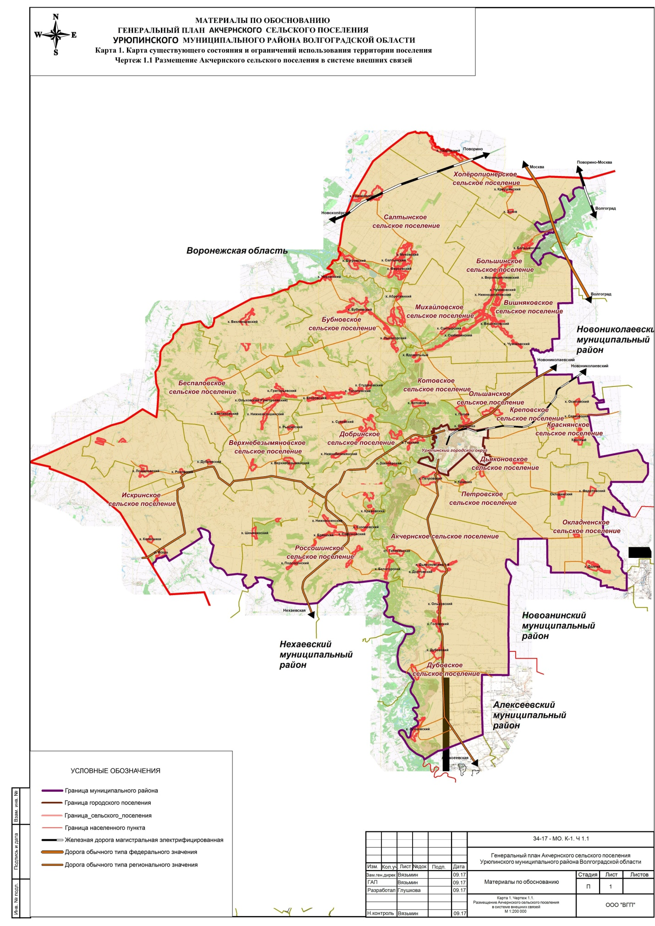
Приложение 2
к Материалам по обоснованию Генерального
плана Акчернского сельского поселения
Урюпинского муниципального района
Волгоградской области

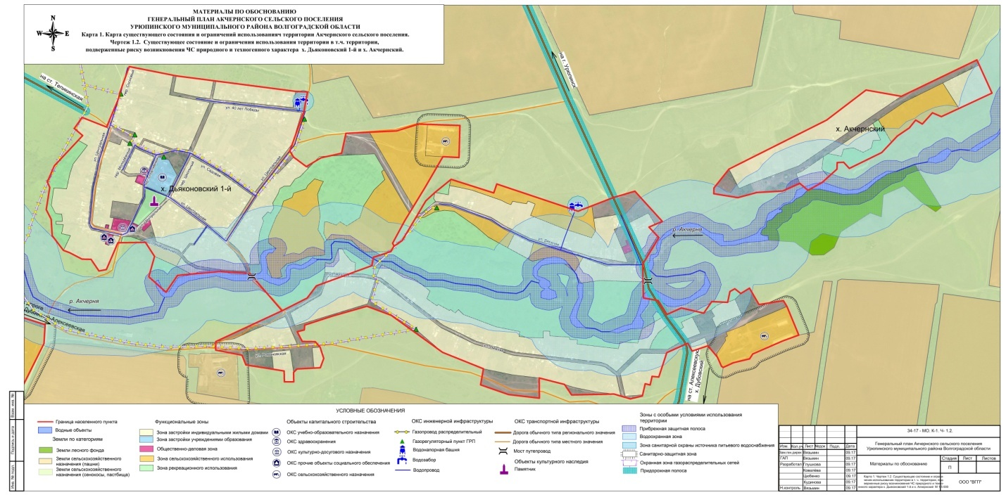

Приложение 3
к Материалам по обоснованию Генерального
плана Акчернского сельского поселения
Урюпинского муниципального района
Волгоградской области

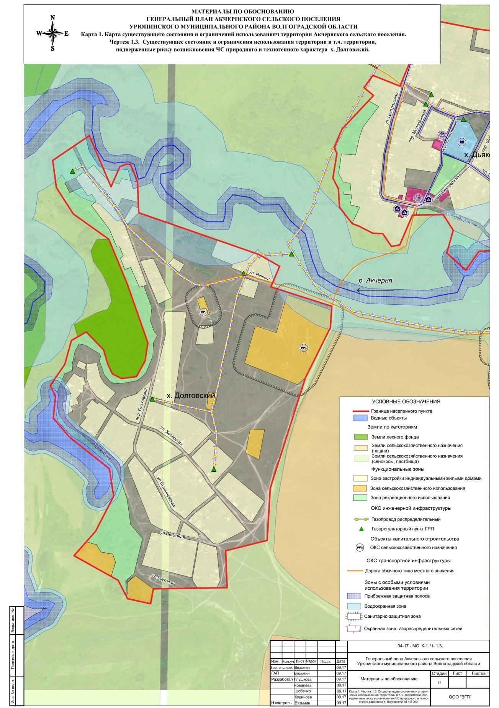

Приложение 4
к Материалам по обоснованию Генерального
плана Акчернского сельского поселения
Урюпинского муниципального района
Волгоградской области

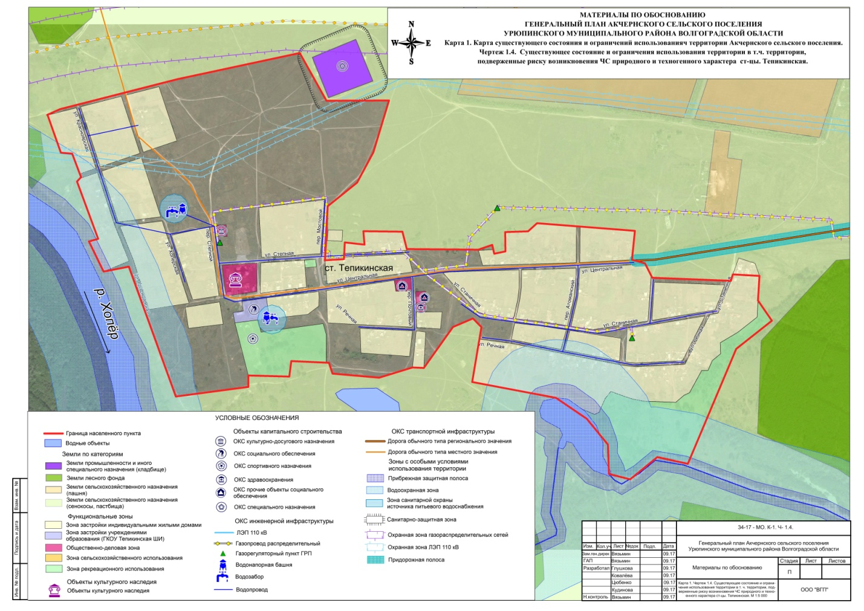

Приложение 5
к Материалам по обоснованию Генерального
плана Акчернского сельского поселения
Урюпинского муниципального района
Волгоградской области

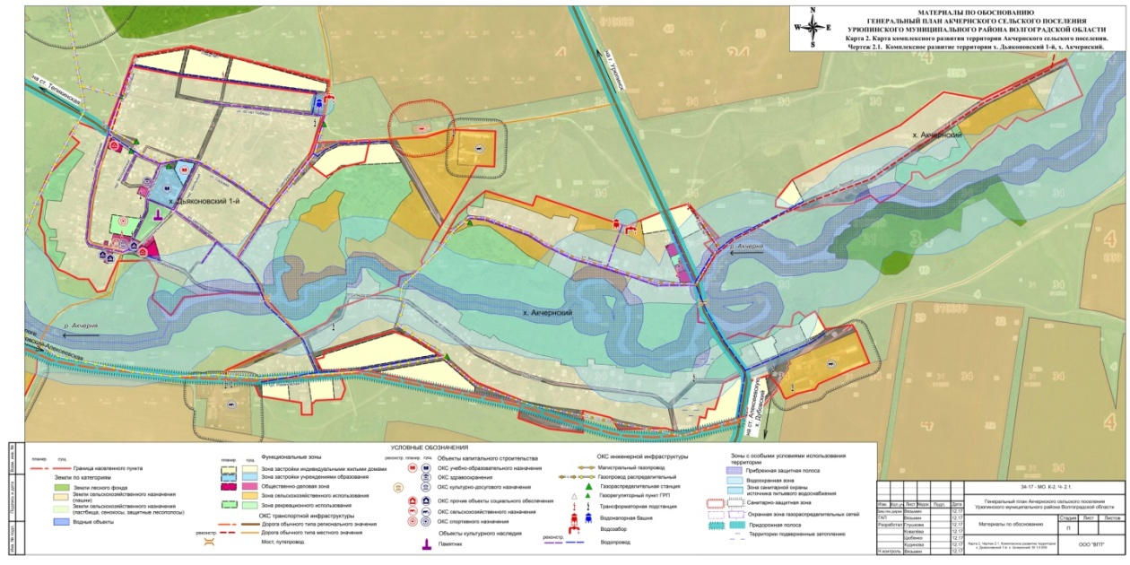
Приложение 6
к Материалам по обоснованию Генерального
плана Акчернского сельского поселения
Урюпинского муниципального района
Волгоградской области

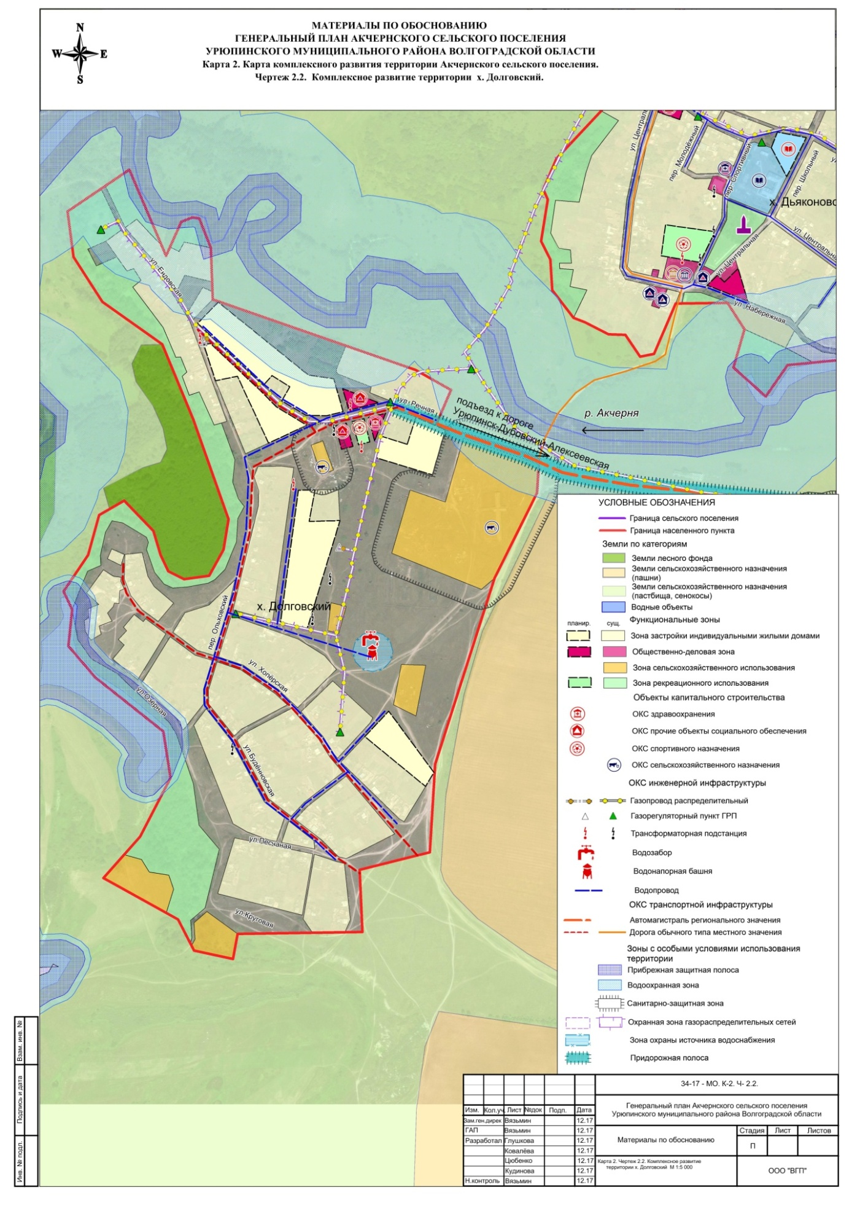
Приложение 7
к Материалам по обоснованию Генерального
плана Акчернского сельского поселения
Урюпинского муниципального района
Волгоградской области

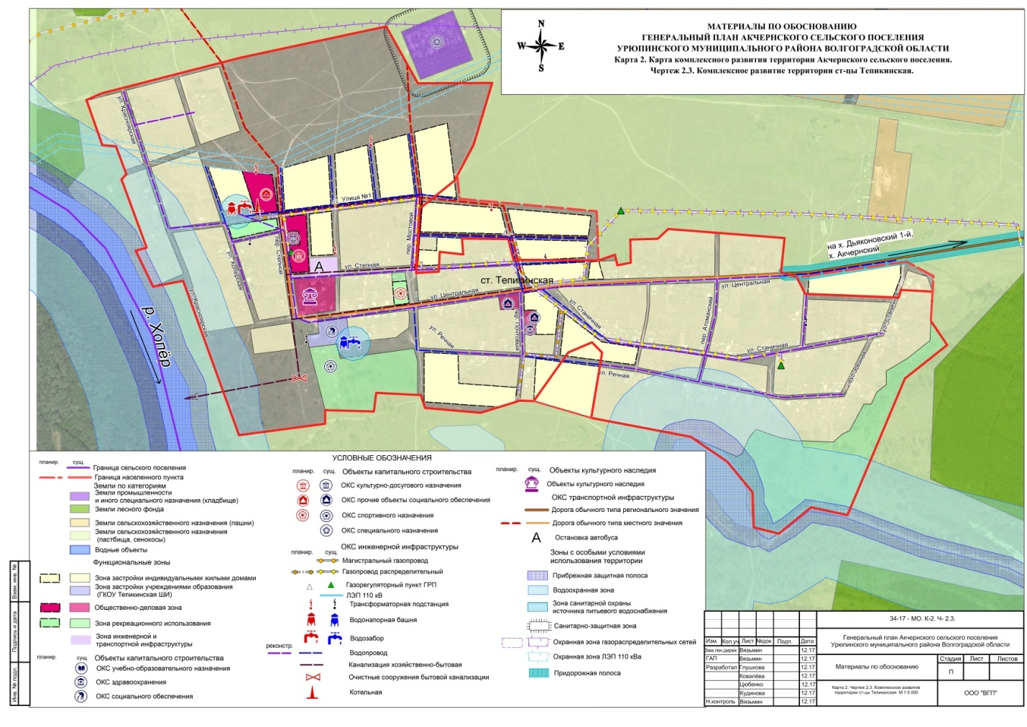

Приложение 8
к Материалам по обоснованию Генерального
плана Акчернского сельского поселения
Урюпинского муниципального района
Волгоградской области

